Ш ДО ШКОЛЫ
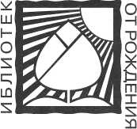< ПРОГРАММЫ
СООТВЕТСТВУЕТ
ФГОС

Т. С. Комарова
ИЗОБРАЗИТЕЛЬНАЯ ДЕЯТЕЛЬНОСТЬ В ДЕТСКОМ САДУ
Младшая группа
Издательство МОЗАИКА-СИНТЕЗ Москва 2016

ББК 74.102 УДК 373.2
Учебно-методический комплект к программе «ОТ РОЖДЕНИЯ ДО ШКОЛЫ»
Комарова Тамара Семеновна — доктор педагогических наук, профессор, заслуженный деятель науки РФ. Автор многочисленных трудов по различным вопросам дошкольной педагогики, создатель и руководитель научной школы. Под руководством Т. С. Комаровой было защищено около 100 кандидатских и докторских диссертаций.
Комарова Т. С.
Изобразительная деятельность в детском саду: Младшая группа. — М.:
МОЗАИКА-СИНТЕЗ, 2016. - 112 с: цв. вкл.
Настоящее пособие издано в рамках учебно-методического комплекта к основной образовательной программе дошкольного образования «ОТ РОЖДЕНИЯ ДО ШКОЛЫ» под редакцией Н. Е. Вераксы, Т. С. Комаровой, М. А. Васильевой.
В пособии представлены краткие методические рекомендации, планирование и содержание занятий по изобразительной деятельности с детьми 3—4 лет.
Книга адресована широкому кругу работников дошкольного образования, а также студентам педагогических колледжей и вузов.

ISBN 978-5-4315-0460-0
©КомароваТ.С, 2014
© «МОЗАИКА-СИНТЕЗ», 2014

Предисловие
Изобразительная деятельность, включающая рисование, лепку и аппликацию, имеет большое значение для всестороннего развития дошкольников. Она привлекает детей, радует их возможностью самостоятельно создавать что-то красивое. А для этого необходимо накопление и расширение личного опыта ребенка, полученного им непосредственным путем через органы чувств; успешное овладение рисованием, лепкой и аппликацией.
Темы для занятий по рисованию, лепке и аппликации расположены в том порядке, в котором их рекомендуется проводить. Это не значит, однако, что воспитатели должны слепо соблюдать предлагаемый в книге порядок. Иногда жизнь требует поменять последовательность, например, воспитатель вносит в тематику изменения, продиктованные региональными особенностями, потребностью сократить разрыв между двумя взаимосвязанными по содержанию темами, необходимостью формирования формообразующего умения и т. п.
Представленные в книге темы разработаны с учетом возрастных возможностей и психологических особенностей детей 3—4 лет и основаны на следующих положениях.
- Изобразительная деятельность является частью всей воспитательно-
образовательной работы в ДОУ и взаимосвязана со всеми ее направле
ниями. Особенно важное значение для воспитания и развития ребенка
имеет связь занятий рисованием, лепкой и аппликацией с игрой. Раз
носторонняя связь повышает интерес детей и к изобразительной дея
тельности, и к игре. При этом необходимо использовать различные фор
мы связи: создание изображений и изделий для игры («красивая салфетка
в кукольный уголок», «угощение для игрушек-зверюшек» и др.); исполь
зование игровых методов и приемов; применение игровых и сюрприз
ных моментов, ситуаций («слепить мишке друзей» и т. п.); рисование,
лепка, аппликация предметов для игр, на темы игр («Как мы играли
в подвижную игру „Охотники и зайцы" („Воробушки и кот")» и др.).
- Для развития детского творчества необходимо создавать эстети
ческую развивающую среду, постепенно вовлекая в этот процесс де-
3
тей, вызывая у них радость, удовольствие от уютной, красивой обстановки группы, игровых уголков; включать в оформление группы созданные детьми индивидуальные и коллективные рисунки, аппликации. Большое значение имеют эстетическое оформление занятий; удачный подбор материалов для занятий, удобное и рациональное их размещение; доброжелательное отношение педагогов к каждому малышу, эмоционально-положительная атмосфера занятия; уважительное отношение взрослых к детским рисункам, лепке, аппликациям.
- В основе развития любых способностей детей лежит опыт непо
средственного познания предметов и явлений. Необходимо развивать
все виды восприятия, включать в процесс освоения формы и величи
ны предметов и их частей поочередные движения по контуру кистей
обеих рук (или пальцев), чтобы образ движения рук закреплялся и на
основе его ребенок мог создавать изображения. Этот опыт следует по
стоянно обогащать и развивать, формируя образные представления об
уже знакомых предметах.
- Для того чтобы выработать у детей свободу творческого решения,
необходимо научить их формообразующим движениям, движениям рук,
важным для создания изображений предметов разнообразных форм, —
сначала простым, а затем более сложным. Это позволит детям изобра
жать разнообразные предметы и явления окружающего мира. Чем луч
ше ребенок овладеет формообразующими движениями в младшей группе,
тем легче и свободнее он будет создавать изображения любых предме
тов, проявляя творчество, в дальнейшем. Известно, что всякое целена
правленное движение может быть произведено на основе имеющихся
представлений о нем. Представление о движении, производимом ру
кой, формируется в процессе зрительного и кинестетического (двига-
тельно-осязательного) восприятия. Формообразующие движения руки
в рисовании и лепке различны: пространственные свойства изобража
емых предметов в рисунке передаются линией контура, а в лепке — мас
сой, объемом. Движения руки при рисовании различаются по характе
ру (силе нажима, размаху, длительности), поэтому мы рассматриваем
каждый вид изобразительной деятельности, включенной в педагогиче
ский процесс, отдельно. Вместе с тем, все виды изобразительной дея
тельности должны быть взаимосвязаны, ведь в каждом из них дети от
ражают предметы и явления окружающей жизни, игры и игрушки, образы
сказок, потешек, загадок, песен и т.д. Овладение формообразующими
движениями обеспечивает детям свободу творчества, снимает необхо
димость постоянного показа воспитателем способов изображения, поз
воляет активизировать опыт ребят («Как вы обводили пальчиками фор
му, так и будете рисовать»).
- Создание изображений в рисовании, лепке и аппликации, а так
же формирование творчества основываются на развитии одних и тех
4
же психических процессов (восприятия, образных представлений, мышления, воображения, внимания, памяти, ручной умелости), которые развиваются и в процессе изобразительной деятельности, если воспитатель помнит о необходимости их развития.
- На всех занятиях необходимо развивать активность, самостоя
тельность и творчество детей. Следует побуждать их вспоминать, что
они видели интересного вокруг, что им понравилось; учить сравни
вать предметы; спрашивать, активизируя опыт ребят, что похожее они
уже рисовали, лепили, как они это делали; вызывать ребенка для по
каза остальным, как можно изобразить тот или иной предмет.
- Каждое занятие должно заканчиваться коллективным просмот
ром всех созданных ребятами изображений. Важно чтобы дети виде
ли общий результат занятия, слышали оценку педагогом их работ, ак
тивно включались в доступный им разговор, оценку выразительных
образов предметов, явлений; чтобы каждый ребенок видел свою ра
боту среди работ других детей. В процессе оценки созданных детьми
изображений важно обращать их внимание на наиболее интересные
из них, вызывать положительные эмоции. Это способствует повыше
нию их интереса к изобразительной деятельности.
При работе с детьми младшей группы воспитатели должны учитывать личный опыт каждого ребенка и всей группы в целом. Особенности каждой группы могут определяться возрастом детей (в одной группе могут оказаться ребята чуть постарше; дети, живущие в одном микрорайоне или в разных; группа может состоять из детей, перешедших в нее из первой младшей группы).
Перед воспитателями стоит задача осмыслить особенности своей группы и скорректировать работу по изобразительной деятельности в соответствии с этим, усложняя задания в тех случаях, если группа состоит из детей, воспитывавшихся в первой младшей группе, или из ребят, которые в массе своей старше на 2—4 месяца. Усложнения могут состоять в использовании более широкого круга материалов (включение большего количества красок, жирной пастели, сангины), увеличении числа изображений (не одной елочки, куколки и др., а нескольких) и т.д.
В некоторых конспектах мы предлагаем варианты той или иной темы, вида деятельности. Это дает педагогам возможность понять, что одни и те же изобразительные задачи могут быть решены на разном тематическом содержании, и в дальнейшем творчески относиться к выбору тематики.
В результате систематической и последовательной работы к концу года дети младшей группы должны научиться:
• свободно рисовать предметы, состоящие из линий, проведенных
в разных направлениях, и различных сочетаний линий;
5

- изображать различные предметы округлой и прямоугольной формы
и предметы, состоящие из частей округлой и прямоугольной формы;
- передавать простые сюжеты, объединяя несколько изображений
(«Елочка растет в лесу», «Неваляшки гуляют»);
- аккуратно пользоваться изобразительными материалами: каран
дашами, красками, бумагой, кистью, клеем, глиной и др.;
- использовать в процессе рисования карандаши и краски несколь
ких цветов (красный, желтый, зеленый, синий, черный, белый, голу
бой, розовый);
- аккуратно и чисто промывать кисть, прежде чем набирать крас
ку другого цвета; осушать кисть о салфеточку, чтобы краска не ста
новилась водянистой.
Следует поощрять инициативу и самостоятельность детей, предлагая им вносить дополнения в рисунки, аппликации, лепку по их желанию.
Постепенно нужно включать детей в беседы об их работах, предлагая им рассказывать о своих рисунках, лепке, аппликациях, выбирать те работы, которые им понравились.
Следует вызывать у ребят положительный эмоциональный отклик на рисование, лепку, аппликацию; чувство радости от созданных изображений; доброжелательное отношение к сверстникам и их рисункам, лепным изображениям, аппликациям.
Мы надеемся, что эта книга поможет педагогам дошкольных образовательных учреждений в организации работы по обучению рисованию, лепке и аппликации детей 3—4 лет, в развитии их творчества.

Примерное тематическое планирование работы с детьми
Сентябрь
Тема 1. Рисование «Знакомство с карандашом и бумагой» Программное содержание. Учить детей рисовать карандашами, правильно держать карандаш, вести им по бумаге, не нажимая слишком сильно на бумагу и не сжимая его сильно в пальцах. Обращать внимание детей на следы, оставляемые карандашом на бумаге; предлагать провести пальчиками по нарисованным линиям и конфигурациям. Учить видеть сходство штрихов с предметами. Развивать желание рисовать.
Тема 2. Лепка «Знакомство с глиной, пластилином»
Программное содержание. Дать детям представление о том, что глина мягкая, из нее можно лепить, можно отщипывать от большого комка маленькие комочки. Учить класть глину и вылепленные изделия только на доску, работать аккуратно. Развивать желание лепить.
Тема 3. Рисование «Идет дождь»
Программное содержание. Учить детей передавать в рисунке впечатления от окружающей жизни, видеть в рисунке образ явления. Закреплять умение рисовать короткие штрихи и линии, правильно держать карандаш. Развивать желание рисовать.
Тема 4. Лепка «Палочки» («Конфетки»)
Программное содержание. Учить детей отщипывать небольшие комочки глины, раскатывать их между ладонями прямыми движениями. Учить работать аккуратно, класть готовые изделия на доску.
Тема 5. Аппликация «Большие и маленькие мячи» Программное содержание. Учить выбирать большие и маленькие предметы круглой формы. Закреплять представления о предметах круглой формы, их различии по величине. Учить аккуратно наклеивать.
Тема 6. Рисование «Привяжем к шарикам цветные ниточки» Программное содержание. Учить детей правильно держать карандаш; рисовать прямые линии сверху вниз; вести линии неотрывно,
7

слитно. Развивать эстетическое восприятие. Учить видеть в линиях образ предмета.
Тема 7. Лепка «Разные цветные мелки» («Хлебная соломка») Программное содержание. Упражнять детей в лепке палочек приемом раскатывания глины прямыми движениями ладоней. Учить аккуратно работать с глиной, пластилином; класть вылепленные изделия и лишнюю глину на доску; убирать материалы по окончании работы. Развивать желание лепить, радоваться созданному изображению.
Тема 8. Рисование «Красивые лесенки»
(Вариант «Красивый полосатый коврик»)
Программное содержание. Учить детей рисовать линии сверху вниз; проводить их прямо, не останавливаясь. Учить набирать краску на кисть, обмакивать ее всем ворсом в краску; снимать лишнюю каплю, прикасаясь ворсом к краю баночки; промывать кисть в воде, осушать ее легким прикосновением к тряпочке, чтобы набрать краску другого цвета. Продолжать знакомить с цветами. Развивать эстетическое восприятие.
Тема 9. Лепка «Бублики» («Баранки»)
Программное содержание. Продолжать знакомить детей с глиной, учить свертывать глиняную палочку в кольцо (соединять концы, плотно прижимая их друг к другу). Закреплять умение раскатывать глину прямыми движениями, лепить аккуратно. Развивать образное восприятие, творчество. Вызывать у детей чувство радости от полученных изображений.
Тема 10. Аппликация «Шарики катятся по дорожке»
(Вариант «Овощи (фрукты) лежат на круглом подносе») Программное содержание. Знакомить детей с предметами круглой формы. Побуждать обводить форму по контуру пальцами одной и другой руки, называя ее (круглый шарик (яблоко, мандарин и др.)). Учить приемам наклеивания (намазывать клеем обратную сторону детали, брать на кисть немного клея, работать на клеенке, прижимать изображение к бумаге салфеткой и всей ладонью). Развивать творчество.
Октябрь
Тема 11. Рисование «Разноцветный ковер из листьев»
Программное содержание. Развивать эстетическое восприятие, формировать образные представления. Учить детей правильно держать кисть, опускать ее в краску всем ворсом, снимать лишнюю каплю о
8

край баночки. Учить изображать листочки способом прикладывания ворса кисти к бумаге.
Тема 12. Рисование «Цветные клубочки»
Программное содержание. Учить детей рисовать слитные линии круговыми движениями, не отрывая карандаша (фломастера) от бумаги; правильно держать карандаш; в процессе рисования использовать карандаши разных цветов. Обращать внимание детей на красоту разноцветных изображений.
Тема 13. Аппликация «Большие и маленькие яблоки на тарелке» Программное содержание. Учить детей наклеивать круглые предметы. Закреплять представления о различии предметов по величине. Закреплять правильные приемы наклеивания (брать на кисть немного клея и наносить его на всю поверхность формы).
Тема 14. Рисование «Колечки» («Разноцветные мыльные пузыри») Программное содержание. Учить детей правильно держать карандаш, передавать в рисунке округлую форму. Отрабатывать кругообразное движение руки. Учить использовать в процессе рисования карандаши разных цветов. Развивать восприятие цвета. Закреплять знание цветов. Вызвать чувство радости от созерцания разноцветных рисунков.
Тема 15. Лепка «Колобок»
Программное содержание. Вызывать у детей желание создавать в лепке образы сказочных персонажей. Закреплять умение лепить предметы округлой формы, раскатывая глину между ладонями круговыми движениями. Закреплять умение аккуратно работать с глиной. Учить палочкой рисовать на вылепленном изображении некоторые детали (глаза, рот).
Тема 16. Рисование «Раздувайся, пузырь...»
Программное содержание. Учить детей передавать в рисунке образы подвижной игры. Закреплять умение рисовать предметы круглой формы разной величины. Формировать умение рисовать красками, правильно держать кисть. Закреплять знание цветов. Развивать образные представления, воображение.
Тема 17. Лепка «Подарок любимому щенку (котенку)»
Программное содержание. Формировать образное восприятие и образные представления, развивать воображение, творчество. Учить детей использовать ранее приобретенные умения и навыки в лепке.

9
Воспитывать доброе отношение к животным, желание сделать для них что-то хорошее.
Тема 18. Аппликация «Ягоды и яблоки лежат на блюдечке» Программное содержание. Закреплять знания детей о форме предметов. Учить различать предметы по величине. Упражнять в аккуратном пользовании клеем, применении салфеточки для аккуратного наклеивания. Учить свободно располагать изображения на бумаге.
Тема 19. Лепка по замыслу
Программное содержание. Закреплять умение детей передавать в лепке образы знакомых предметов. Учить самостоятельно определять, что им хочется слепить; доводить задуманное до конца. Воспитывать умение и желание радоваться своим работам.
Тема 20. Рисование по замыслу
Программное содержание. Учить детей самостоятельно задумывать содержание рисунка. Закреплять ранее усвоенные умения и навыки в рисовании красками. Воспитывать желание рассматривать рисунки и радоваться им. Развивать цветовое восприятие, творчество.
Ноябрь
Тема 21. Рисование «Красивые воздушные шары (мячи)» Программное содержание. Учить рисовать предметы круглой формы. Учить правильно держать карандаш, в процессе рисования использовать карандаши разных цветов. Развивать интерес к рисованию. Вызывать положительное эмоциональное отношение к созданным изображениям.
Тема 22. Аппликация «Разноцветные огоньки в домиках» Программное содержание. Учить детей наклеивать изображения круглой формы, уточнять название формы. Учить чередовать кружки по цвету. Упражнять в аккуратном наклеивании. Закреплять знание цветов (красный, желтый, зеленый, синий).
Тема 23. Лепка «Крендельки»
Программное содержание. Закреплять прием раскатывания глины прямыми движениями ладоней. Учить детей по-разному свертывать получившуюся колбаску. Формировать умение рассматривать работы, выделять сходство и различия, замечать разнообразие созданных изображений.

10
Тема 24. Рисование «Разноцветные колеса»
(«Разноцветные обручи»)
Программное содержание. Учить рисовать предметы круглой формы слитным неотрывным движением кисти. Закреплять умение промывать кисть, промакивать ворс промытой кисти о тряпочку (салфетку). Развивать восприятие цвета. Закреплять знание цветов. Учить детей рассматривать готовые работы; выделять ровные красивые колечки.
Тема 25. Аппликация на полосе «Шарики и кубики» Программное содержание. Познакомить детей с новой для них формой—квадратом. Учить сравнивать квадрат и круг, называть их различия. Учить наклеивать фигуры, чередуя их. Закреплять правильные приемы наклеивания. Уточнить знание цветов.
Тема 26. Лепка «Пряники»
Программное содержание. Закреплять умение детей лепить шарики. Учить сплющивать шар, сдавливая его ладошками. Развивать желание делать что-либо для других.
Тема 27. Рисование «Нарисуй что-то круглое»
Программное содержание. Упражнять в рисовании предметов круглой формы. Закреплять умение пользоваться красками, правильно держать кисть. Учить промывать кисть перед тем, как набрать другую краску, и по окончании работы. Учить радоваться своим рисункам, называть изображенные предметы и явления. Развивать самостоятельность, творчество.
Тема 28. Лепка по замыслу
Программное содержание. Закреплять полученные ранее навыки лепки из глины. Учить детей называть вылепленные предметы. Развивать самостоятельность, творчество.
Тема 29. Рисование «Нарисуй, что хочешь красивое» Программное содержание. Вызвать желание рисовать. Развивать умение самостоятельно задумывать содержание рисунка, осуществлять свой замысел. Упражнять в рисовании карандашами. Учить радоваться своим рисункам и рисункам товарищей; называть нарисованные предметы и явления. Воспитывать самостоятельность, развивать творчество.
Тема 30. Лепка «Печенье»
Программное содержание. Закреплять умение раскатывать глину круговыми движениями; сплющивать шарик, сдавливая его ладоня-
11

ми. Развивать желание лепить. Продолжать отрабатывать навыки лепки. Закреплять умение аккуратно работать с глиной (пластилином).
Декабрь
Тема 31. Рисование «Снежные комочки, большие и маленькие»
(«Пушистая игрушка»)
Программное содержание. Закреплять умение рисовать предметы круглой формы. Учить правильным приемам закрашивания красками (не выходя за контур, проводить линии кистью сверху вниз или слева направо). Учить повторять изображение, заполняя свободное пространство листа.
Тема 32. Лепка «Лепешки, большие и маленькие»
Программное содержание. Продолжать учить детей отщипывать большие и маленькие комочки от большого куска глины; раскатывать комочки глины круговыми движениями. Закреплять умение сплющивать шар, сдавливая его ладонями.
Тема 33. Лепка «Погремушка»
Программное содержание. Учить детей лепить предмет, состоящий из двух частей: шарика и палочки; соединять части, плотно прижимая их друг к другу. Упражнять в раскатывании глины прямыми и круговыми движениями ладоней.
Тема 34. Рисование «Деревья на нашем участке»
Программное содержание. Учить детей создавать в рисовании образ дерева; рисовать предметы, состоящие из прямых вертикальных и наклонных линий, располагать изображения по всему листу бумаги, рисовать крупно, во весь лист. Продолжать учить рисовать красками.
Тема 35. Аппликация «Пирамидка»
Программное содержание. Учить детей передавать в аппликации образ игрушки; изображать предмет, состоящий из нескольких частей; располагать детали в порядке уменьшающейся величины. Закреплять знание цветов. Развивать восприятие цвета.
Тема 36. Рисование «Елочка»
Программное содержание. Учить детей передавать в рисовании образ елочки; рисовать предметы, состоящие из линий (вертикальных, горизонтальных или наклонных). Продолжать учить пользоваться красками и кистью.
12

Тема 37. Лепка «Башенка» («Пирамидка из дисков (колец)») Программное содержание. Продолжать учить детей раскатывать комочки глины между ладонями круговыми движениями; расплющивать шар между ладонями; составлять предмет из нескольких частей, накладывая одну на другую. Закреплять умение лепить аккуратно.
Тема 38. Рисование «Знакомство с дымковскими игрушками.
Рисование узоров»
Программное содержание. Познакомить с народными дымковскими игрушками. Вызвать радость от рассматривания яркой, нарядной расписной игрушки. Обратить внимание детей на узоры, украшающие игрушки. Учить выделять и называть отдельные элементы узора, их цвет.
Тема 39. Лепка по замыслу
Программное содержание. Развивать умение самостоятельно обдумывать содержание лепки. Упражнять детей в разнообразных приемах лепки.
Тема 40. Аппликация «Наклей какую хочешь игрушку» Программное содержание. Развивать воображение, творчество детей. Закреплять знания о форме и величине. Упражнять в правильных приемах составления изображений из частей, наклеивания.
Январь
Тема 41. Рисование «Новогодняя елка с огоньками и шариками» Программное содержание. Учить детей передавать в рисунке образ нарядной елочки; рисовать елочку крупно, во весь лист; украшать ее, используя приемы примакивания, рисования круглых форм и линий. Развивать эстетическое восприятие, формировать образные представления. Познакомить с розовым и голубым цветами. Вызывать чувство радости от красивых рисунков.
Тема 42. Рисование «Украсим рукавичку-домик»
(по мотивам театрализованного действия)
Программное содержание. Учить рисовать по мотивам сказки «Рукавичка», создавать сказочный образ. Развивать воображение, творчество. Формировать умение украшать предмет. Закреплять умение использовать в процессе рисования краски разных цветов; чисто промывать кисть и осушать ее о салфеточку, прежде чем взять другую краску.
13

Тема 43. Лепка «Мандарины и апельсины»
Программное содержание. Закреплять умение детей лепить предметы круглой формы, раскатывая глину кругообразными движениями между ладонями. Учить лепить предметы разной величины.
Тема 44. Рисование «Украсим дымковскую уточку»
Программное содержание. Продолжать знакомить детей с дымковской игрушкой. Учить выделять элементы росписи, наносить их на вырезанную из бумаги уточку. Вызывать радость от получившегося результата; от яркости, крастоты дымковской росписи.
Тема 45. Аппликация «Красивая салфеточка»
Программное содержание. Учить детей составлять узор на бумаге квадратной формы, располагая по углам и в середине большие кружки одного цвета, а в середине каждой стороны — маленькие кружки другого цвета. Развивать композиционные умения, цветовое восприятие, эстетические чувства.
Тема 46. Рисование по замыслу
Программное содержание. Учить детей задумывать содержание рисунка, использовать усвоенные приемы рисования. Учить заполнять изображениями весь лист. Вызывать желание рассматривать рисунки, обсуждать их; радоваться красочным изображениям, их разнообразию.
Тема 47. Лепка «Вкусные гостинцы на день рождения Мишки» Программное содержание. Развивать воображение и творчество. Учить детей использовать знакомые приемы лепки для создания разных изображений. Закреплять приемы лепки; умение аккуратно обращаться с материалами и оборудованием.
Тема 48. Аппликация «Снеговик»
Программное содержание. Закреплять знания детей о круглой форме, о различии предметов по величине. Учить составлять изображение из частей, правильно их располагая по величине. Упражнять в аккуратном наклеивании.
Тема 49. Лепка «Маленькие куколки гуляют на снежной поляне» Программное содержание. Учить создавать в лепке образ куклы. Учить лепить предмет, состоящий из двух частей: столбика (шубка) и круглой формы (голова). Закреплять умение раскатывать глину между ладонями прямыми и кругообразными движениями, соединять две части предмета приемом прижимания.
14

Тема 50. Лепка «Слепи свою любимую игрушку» Программное содержание. Учить детей самостоятельно выбирать содержание лепки, использовать усвоенные ранее приемы лепки. Закреплять умение лепить предметы, состоящие из одной или нескольких частей, передавая их форму и величину.
Февраль
Тема 51. Рисование «Мы слепили на прогулке снеговиков» Программное содержание. Вызывать у детей желание создавать в рисунке образы забавных снеговиков. Упражнять в рисовании предметов круглой формы. Продолжать учить передавать в рисунке строение предмета, состоящего из нескольких частей; закреплять навык закрашивания круглой формы слитными линиями сверху вниз или слева направо всем ворсом кисти.
Тема 52. Лепка «Воробушки и кот»
(по мотивам подвижной игры)
Программное содержание. Продолжать формировать умение отражать в лепке образы подвижной игры. Развивать воображение и творчество. Закреплять полученные навыки и умения в процессе создания образов игры в лепке и при восприятии общего результата.
Тема 53. Рисование «Светит солнышко»
Программное содержание. Учить детей передавать в рисунке образ солнышка, сочетать округлую форму с прямыми и изогнутыми линиями. Закреплять умение отжимать лишнюю краску о край розетки (баночки). Учить дополнять рисунок изображениями, соответствующими теме. Развивать самостоятельность, творчество.
Тема 54. Аппликация «Узор на круге»
Программное содержание. Учить детей располагать узор по краю круга, правильно чередуя фигуры по величине; составлять узор в определенной последовательности: вверху, внизу, справа, слева —большие круги, а между ними —маленькие. Закреплять умение намазывать клеем всю форму. Развивать чувство ритма, самостоятельность.
Тема 55. Лепка «Самолеты стоят на аэродроме»
Программное содержание. Учить детей лепить предмет, состоящий из двух частей одинаковой формы, вылепленных из удлиненных кусков глины. Закреплять умение делить комок глины на глаз на две равные части, раскатывать их продольными движениями ладоней
15

и сплющивать между ладонями для получения нужной формы. Вызывать радость от созданного изображения.
Тема 56. Рисование «Самолеты летят»
Программное содержание. Закреплять умение рисовать предметы, состоящие из нескольких частей; проводить прямые линии в разных направлениях. Учить передавать в рисунке образ предмета. Развивать эстетическое восприятие.
Тема 57. Лепка по замыслу
Программное содержание. Развивать умение детей задумывать содержание лепки, доводить замысел до конца. Воспитывать самостоятельность; развивать творчество, воображение. Закреплять усвоенные ранее приемы лепки.
Тема 58. Рисование «Деревья в снегу»
(Вариант «Зимний лес» — коллективная работа)
Программное содержание. Учить детей передавать в рисунке картину зимы. Упражнять в рисовании деревьев. Учить располагать на листе несколько деревьев. Закреплять умение промывать кисть. Развивать эстетическое восприятие.
Тема 59. Лепка «Большие и маленькие птицы на кормушке» Программное содержание. Продолжать формировать у детей желание передавать в лепке образы птиц, правильно передавая форму тела, головы, хвоста. Закреплять приемы лепки. Развивать умение рассказывать о том, что слепили. Воспитывать творчество, инициативу, самостоятельность. Развивать воображение.
Тема 60. Аппликация «Цветы в подарок маме, бабушке» Программное содержание. Учить составлять изображение из деталей. Воспитывать стремление сделать красивую вещь (подарок). Развивать эстетическое восприятие, формировать образные представления.
Март
Тема 61. Аппликация «Флажки»
Программное содержание. Закреплять умение создавать в аппликации изображение предмета прямоугольной формы, состоящего из двух частей; правильно располагать предмет на листе бумаги, различать и правильно называть цвета; аккуратно пользоваться клеем, намазывать им всю форму. Воспитывать умение радоваться общему результату занятия.
16

Тема 62. Рисование «Красивые флажки на ниточке»
(Вариант «Лопаточки для кукол»)
Программное содержание. Учить детей рисовать предметы прямоугольной формы отдельными вертикальными и горизонтальными линиями. Познакомить с прямоугольной формой. Отрабатывать приемы рисования и закрашивания рисунков цветными карандашами.
Тема 63. Лепка «Неваляшка»
Программное содержание. Учить детей лепить предмет, состоящий из нескольких частей одинаковой формы, но разной величины, плотно прижимая части друг к другу. Вызывать стремление украшать предмет мелкими деталями (помпон на шапочке, пуговицы на платье). Уточнить представления детей о величине предметов. Закреплять умение лепить аккуратно. Вызывать чуство радости от созданного.
Тема 64. Лепка «Маленькая Маша» (По мотивам потешки) Программное содержание. Учить детей лепить маленькую куколку: шубка — толстый столбик, головка —шар, руки — палочки. Закреплять умение раскатывать глину прямыми движениями (столбик —шубка, палочки — рукава) и кругообразными движениями (головка). Учить составлять изображение из частей. Вызывать чувство радости от получившегося изображения.
Тема 65. Рисование «Нарисуйте, кто что хочет красивое» Программное содержание. Развивать эстетическое восприятие. Учить видеть и выделять красивые предметы, явления. Закреплять умение детей рисовать разными материалами, выбирая их по своему желанию.
Тема 66. Лепка «Угощение для кукол, мишек, зайчиков»
Программное содержание. Развивать умение детей выбирать из названных предметов содержание своей лепки. Воспитывать самостоятельность. Закреплять приемы лепки. Формировать желание лепить что-то нужное для игры. Развивать воображение.
Тема 67. Рисование «Книжки-малышки»
Программное содержание. Учить формообразующим движениям рисования четырехугольных форм непрерывным движением руки слева направо, сверху вниз и т. д. (начинать движение можно с любой стороны). Уточнить прием закрашивания движением руки сверху вниз или слева направо. Развивать воображение, творческие способности детей.
17

Тема 68. Аппликация «Салфетка»
Программное содержание. Учить составлять узор из кружков и квадратиков на бумажной салфетке квадратной формы, располагая кружки в углах квадрата и посередине, а квадратики —между ними. Развивать чувство ритма. Закреплять умение наклеивать детали аккуратно.
Тема 69. Рисование «Нарисуй что-то прямоугольной формы»
Программное содержание. Учить самостоятельно задумывать содержание рисунка, применять полученные навыки изображения разных предметов прямоугольной формы. Учить отбирать для рисунка карандаши нужных цветов. Упражнять в рисовании и закрашивании предметов прямоугольной формы. Развивать чувство цвета, воображение.
Тема 70. Лепка «Мишка-неваляшка»
Программное содержание. Упражнять детей в изображении предметов, состоящих из частей круглой формы разной величины. Отрабатывать умение скреплять части предмета, плотно прижимая их друг к другу.
Апрель
Тема 71. Лепка «Зайчик (кролик)»
(Вариант «Наш игрушечный зоопарк» — коллективная работа) Программное содержание. Развивать интерес детей к лепке знакомых предметов, состоящих из нескольких частей. Учить делить комок глины на нужное количество частей; при лепке туловища и головы пользоваться приемом раскатывания глины кругообразными движениями между ладонями, при лепке ушей — приемами раскатывания палочек и сплющивания. Закреплять умение прочно соединять части предмета, прижимая их друг к другу.
Тема 72. Рисование «Разноцветные платочки сушатся»
(«Кубики стоят на столе»)
Программное содержание. Упражнять детей в рисовании знакомых предметов квадратной формы неотрывным движением. Закреплять умение аккуратно закрашивать изображения в одном направлении — сверху вниз, не заходя за контур; располагать изображения по всему листу бумаги.
Тема 73. Аппликация «Скворечник»
Программное содержание. Учить детей изображать в аппликации предметы, состоящие из нескольких частей; определять форму частей (прямоугольная, круглая, треугольная). Уточнить знание цветов. Развивать цветовое восприятие.
18

Тема 74. Лепка «Красивая птичка» (По дымковской игрушке) Программное содержание. Учить лепить предмет, состоящий из нескольких частей. Закреплять прием прищипывания кончиками пальцев (клюв, хвостик); умение прочно скреплять части, плотно прижимая их друг к другу. Учить лепить по образцу народной (дымковской) игрушки.
Тема 75. Рисование «Скворечник»
(Вариант «Домик для собачки»)
Программное содержание. Учить детей рисовать предмет, состоящий из прямоугольной формы, круга, прямой крыши; правильно передавать относительную величину частей предмета. Закреплять приемы закрашивания.
Тема 76. Рисование «Красивый коврик»
Программное содержание. Упражнять детей в рисовании линий разного характера (прямых, наклонных, волнистых и др.). Учить пересекать линии; украшать квадратный лист бумаги разноцветными линиями, проведенными в разных направлениях. Вызывать положительный эмоциональный отклик на общий результат.
Тема 77. Лепка «Миски трех медведей»
Программное содержание. Учить детей лепить мисочки разного размера, используя прием раскатывания глины кругообразными движениями. Учить сплющивать и оттягивать края мисочки вверх. Закреплять умение лепить аккуратно.
Тема 78. Рисование «Красивая тележка»
(Вариант «Красивый поезд»)
Программное содержание. Продолжать формировать умение изображать предмет, состоящий из нескольких частей прямоугольной и круглой формы. Упражнять в рисовании и закрашивании красками. Поощрять умение выбирать краску по своему вкусу; дополнять рисунок деталями, подходящими по содержанию к главному изображению. Развивать инициативу, воображение.
Тема 79. Рисование по замыслу
Программное содержание. Продолжать развивать желание и умение самостоятельно определять содержание рисунка. Закреплять приемы рисования красками. Развивать чувство цвета, эстетическое восприятие.
Тема 80. Лепка «Цыплята гуляют» (Коллективная композиция) Программное содержание. Продолжать формировать умение лепить предметы, состоящие из двух частей знакомой формы, переда-
19

вая форму и величину частей. Учить изображать детали (клюв) приемом прищипывания. Включать детей в создание коллективной композиции. Вызывать положительный эмоциональный отклик на общий результат.
Май
. Тема 81. Аппликация «Скоро праздник придет»
Программное содержание. Учить детей составлять композицию определенного содержания из готовых фигур, самостоятельно находить место флажкам и шарикам. Упражнять в умении намазывать части изображения клеем, начиная с середины; прижимать наклеенную форму салфеткой. Учить красиво располагать изображения на листе. Развивать эстетическое восприятие.
Тема 82. Рисование «Картинка о празднике»
Программное содержание. Продолжать развивать умение на основе полученных впечатлений определять содержание своего рисунка. Воспитывать самостоятельность, желание рисовать то, что понравилось. Упражнять в рисовании красками. Воспитывать положительное эмоциональное отношение к красивым изображениям. Развивать желание рассказывать о своих рисунках.
Тема 83. Лепка «Угощение для кукол»
Программное содержание. Закреплять умение детей отбирать из полученных впечатлений то, что можно изобразить в лепке. Закреплять правильные приемы работы с глиной. Развивать воображение, творчество.
Тема 84. Рисование «Одуванчики в траве»
Программное содержание. Вызывать у детей желание передавать в рисунке красоту цветущего луга, форму цветов. Отрабатывать приемы рисования красками. Закреплять умение аккуратно промывать кисть, осушать ее о тряпочку. Учить радоваться своим рисункам. Развивать эстетическое восприятие, творческое воображение.
Тема 85. Лепка «Утенок»
Программное содержание. Учить детей лепить предмет, состоящий из нескольких частей, передавая некоторые характерные особенности (вытянутый клюв). Упражнять в использовании приема прищипывания, оттягивания. Закреплять умение соединять части, плотно прижимая их друг к другу.
20

Тема 86. Рисование красками по замыслу
Программное содержание. Развивать самостоятельность в выборе темы. Учить детей вносить в рисунок элементы творчества, отбирать для своего рисунка нужные краски, пользоваться в работе полученными умениями и навыками.
Тема 87. Аппликация «Цыплята на лугу»
Программное содержание. Учить детей составлять композицию из нескольких предметов, свободно располагая их на листе; изображать предмет, состоящий из нескольких частей. Продолжать отрабатывать навыки аккуратного наклеивания.
Тема 88. Рисование «Платочек»
(«Высокий новый дом», «Клетчатое платье для куклы») Программное содержание. Учить детей рисовать клетчатый узор, состоящий из вертикальных и горизонтальных линий. Следить за правильным положением руки и кисти, добиваясь слитного, непрерывного движения. Учить самостоятельно подбирать сочетания красок для платочка (платья); при рисовании дома передавать его основные части: стены, окна и др. Развивать эстетическое восприятие.
Тема 89. Лепка «Вылепи какое хочешь животное» Программное содержание. Закреплять умение детей лепить животное (по желанию). Учить лепить предметы круглой и удлиненной формы, более точно передавая характерные признаки предмета. Совершенствовать приемы раскатывания глины прямыми и круговыми движениями ладоней.
Тема 90. Аппликация «Домик»
Программное содержание. Учить детей составлять изображение из нескольких частей, соблюдая определенную последовательность; правильно располагать его на листе. Закреплять знание геометрических фигур (квадрат, прямоугольник, треугольник).

Методика работы с детьми 3-4 лет
У детей четвертого года жизни совершенствуются и развиваются восприятие, мышление, память; постепенно формируются представления о форме предметов, величине, основных цветах. Это позволяет вьщвигать новые задачи обучения детей художественно-творческой деятельности.
Однако педагог должен иметь в виду, что далеко не все малыши посещали первую младшую группу, поэтому даже элементарные навыки изобразительной деятельности у большинства детей могут быть не сформированы. Вместе с тем к трем годам дети приобретают некоторый опыт познания предметов и явлений, они более развиты физически и психически. Это дает возможность не повторять полностью путь, пройденный детьми третьего года жизни. Поэтому необходимо развивать у детей психические процессы, которые важны для овладения рисованием, лепкой, аппликацией, формировать образные представления, воображение, эмоционально положительное отношение к действительности, к произведениям искусства, как классического, так и народного. Необходимо учить детей действиям восприятия предметов — обследованию (обведению то одной, то другой рукой) предметов по контуру при их рассматривании. Дети этого возраста учатся передавать в рисунке, лепке предметы круглой, прямоугольной, треугольной формы; предметы, состоящие из прямых линий и их пересечений; осваивают изображение предметов, состоящих из одной или нескольких частей разной величины.
В этой группе вводится аппликация. Дети учатся создавать изображения, наклеивая готовые фигуры, вырезанные педагогом.
Для того чтобы выработать у детей свободу творческого решения, необходимо научить их формообразующим движениям — сначала простым, а затем более сложным. Это позволит им изображать разнообразные предметы и явления окружающего мира. Чем лучше ребенок овладеет формообразующими движениями в младшей группе, тем легче и свободнее он будет создавать изображения любых предметов. Известно, что всякое целенаправленное движение может быть произве-
22

дено на основе имеющихся представлений о нем. Представление о движении, производимом рукой, формируется в процессе зрительного, а также кинестетического (двигательно-осязательного) восприятия. Формообразующие движения руки в рисовании и лепке различны: пространственные свойства изображаемых предметов в рисунке передаются линией контура, а в лепке — массой, объемом. Движения руки при рисовании различаются по характеру (по силе нажима, размаху, длительности), поэтому мы будем рассматривать каждый вид изобразительной деятельности, включенной в педагогический процесс, отдельно и начнем с рисования как основополагающего вида этой деятельности.
Рисование
Воспитатель знакомит детей с формой предмета перед его изображением в процессе наблюдений, игр, путем обследования. В этот процесс включается движение обеих рук по контуру предмета. Характер движения рук зависит от особенностей формы предмета. Движение, необходимое для начертания формы того или иного предмета в рисунке, передачи его в лепке, в известной степени схоже с движением, применяемым в процессе его обследования. Так, обведение предметов круглой формы требует плавного, неотрывного движения, постепенно, равномерно поворачивающегося по кругу. Обведение предметов прямоугольного контура производится по сторонам предмета, с остановкой движения на углах и с изменением направления. Длительность движения в одном направлении зависит от длины сторон предмета.
Осваивая движения, направленные на изображение того или иного предмета, дети начинают понимать, что они схожи с движениями при обследовании этих предметов. У них формируется обобщенное представление о движении при обследовании и движении при изображении предметов одинаковой формы.
В младшей группе начинается отработка навыка сохранения направления движения по окружности и по прямой. Это требуется для рисования предметов округлой формы, прямых линий и состоящих из них предметов прямолинейного контура, а также для овладения приемами закрашивания изображений.
Круг — первая и наиболее естественно образующаяся при свободном непрерывном движении руки (неотрывными круговыми движениями) форма, с которой сталкивается малыш. Научить детей изображать предметы круглой формы можно на разном содержании. Сначала им предлагают изображать одночастные предметы (колечки, мыльные пузыри, воздушные и деревянные шарики, яблоки, ягодки, колеса и др.).
23

Важно, чтобы на одном занятии дети рисовали не один, а несколько (сколько успеют за отведенное время) предметов, чтобы они повторили способ изображения несколько раз, поупражнялись в рисовании предмета круглой формы и запомнили нужное формообразующее движение.
Перед тем как впервые предложить детям нарисовать предметы круглой формы, необходимо познакомить их с такими предметами в жизни, в играх. В дидактических играх «Прокати шарики в ворота», «Собери пирамидку» (из шаров, колесиков), «Чудесный мешочек» эти представления закрепляются. В процесс знакомства с предметами в жизни и в играх следует включать движения обеих рук по контуру предмета (оно может осуществляться в разных направлениях— сверху вниз, слева направо, чтобы рука ребенка почувствовала движение по форме). Педагог говорит детям: «Как обводили одним и другим пальчиком, так и будете рисовать. Возьмите карандаш (кисть) и покажите им в воздухе, как вы будете рисовать». Малыши показывают движение, а воспитатель следит, чтобы рука двигалась правильно (иногда они не закругляют движение, а водят рукой туда и обратно). Опыт показывает, что некоторые дети после этого могут рисовать, не нуждаясь в показе воспитателя. Для других достаточно будет показа кого-то из ребят. Воспитатель вызывает ребенка, хорошо освоившего движение по окружности (это педагог увидит при показе детьми нужного движения в воздухе). Можно прибегнуть и к такому приему: на доске или на двух сдвинутых в длину столах располагается длинный лист бумаги (оберточная бумага, обои, склеенные листы). После показа движения рукой в воздухе воспитатель предлагает всем детям подойти к доске (столам) и нарисовать предметы, которые предстоит рисовать (колечки, шарики и т.п.), кто сколько захочет. Воспитатель наблюдает за тем, как рисуют дети, оказывает индивидуальную помощь, поддержку, поощряет тех, кто действует свободно, уверенно. После этого, если позволяет время, можно предложить детям сесть за столы и нарисовать красивые колечки (шарики) на своих листочках. На весь процесс рисования при хорошей организации занятия уходит не более 10 минут. На последующих занятиях после рассматривания предмета и обведения его по контуру педагог предлагает ребенку, хорошо овладевшему этим приемом, показать у доски, как нужно рисовать предметы круглой формы. Следует активно обращаться к детскому опыту. Показ педагога «привязывает» детей, и им кажется, что без него они ничего не смогут нарисовать; показ ребенка не подавляет их активность, а служит напоминанием.
После того как дети освоят изображение одночастных предметов круглой формы, можно переходить к рисованию предметов, состоящих из нескольких частей (бусы, неваляшка, погремушка, снеговик, а позднее цыплята и др.).
24

После 2—4 занятий по рисованию предметов круглой формы как карандашами, так и красками, можно предложить детям изобразить предметы, которые состоят из прямых линий (вертикальных и горизонтальных) и их пересечений (ленточки, дорожки, заборчик, лесенка, клетчатый платочек и др.). На первом занятии по обучению рисованию предметов, состоящих из вертикально расположенных линий, детям предлагается нарисовать ленточки.
В младшей группе следует учить детей изображать предметы прямоугольной и квадратной формы не отдельными линиями, а слитным формообразующим движением с остановкой движения руки и поворотом под углом. Это сложное движение, но, когда дети овладевают им, у них появляется свобода действия и уверенность; практически малыши приобретают умение рисовать любые предметы и объекты окружающей жизни.
Не следует предлагать детям изображать предметы новой формы, пока они не освоили предыдущую. Лучше начинать учить их изображению предметов прямоугольной формы ближе к весне. Это не означает, что в это время воспитатель не может предлагать нарисовать или наклеить предметы округлой формы или состоящие из сочетания разнообразных линий, их соединений и пересечений (деревья, клетка для птички и др.).
Явления окружающей жизни, особенно объекты и явления природы, вызывают у детей большой интерес. Следует привлекать их внимание, например, к тому, что наступила весна, все чаще ярко светит солнышко, прилетели птицы, на деревьях показались листочки, появились первые цветы. Все это дети с удовольствием рисуют.
Рисование предметов прямоугольной формы дети легче освоят, если оно будет тесно связано с изображением таких предметов в аппликации, потому что для наклеивания они получают готовую форму. Воспитатель организует обследование реальных предметов, включая движения рук по контуру, при этом обращает внимание детей на то, что у предмета четырехугольной формы есть уголки и, когда обводишь его пальчиками одной и другой руки, палец останавливается и поворачивается в другую сторону на каждом уголке. Осуществив это движение сначала при обследовании реального предмета, игрушки, бумажной фигурки, полученной для наклеивания, а затем при рассматривании созданного им изображения, ребенок поймет специфику формы и смысл движения руки, требующего своевременной остановки движения и изменения его направления под углом. Сначала детям сложно: они не могут вовремя остановиться, нарисовать линию в другом направлении, округляют углы. Чтобы помочь им освоить рисование прямоугольной формы, можно использовать прием отдельного рисования каждой линии. Так, например, сначала детям дают
25

лист бумаги с нарисованной на нем горизонтальной линией. Они рисуют на этой линии стоящие в ряд кирпичики. Рисуя каждый кирпичик, ребенок проводит две линии сверху вниз до горизонтальной и соединяет их вверху. Получается прямоугольник-кирпичик. Рядом он таким же образом рисует второй кирпичик и т. д. На другом занятии горизонтальная линия будет изображать веревочку, на которой висят флажки. От веревочки дети проводят по две линии вниз и соединяют их, получая прямоугольный флажок.
Детям нравится, когда у них хорошо получается рисунок. Они радуются и просят педагога посмотреть: «А я красиво нарисовал?». Необходимо поощрять старания детей, тогда у них закрепляется желание учиться, а если что-то не получилось, нужно подбодрить малыша, помочь ему.
Впоследствии дети самостоятельно рисуют линию опоры, например, линию земли, а на ней —домик: линия одной стены, линия другой и вверху соединяющая их линия крыши. Но для того чтобы дети освоили правильное движение, необходимое при рисовании прямоугольных форм и развивающее руку, координацию движений руки и глаза, нужно учить их проводить линии с остановкой и поворотом руки на углах. Этому способствует освоение формы в аппликации и слово воспитателя перед поворотом на уголке, например: «остановились» или «стоп». Так, можно предложить детям рисовать флажок на палочке. Полотнище флажка рисуется неотрывным движением: верхняя линия — слева направо, боковая — сверху вниз, нижняя — справа налево, левая боковая — снизу вверх. Затем дети рисуют палочку, за которую держат флажок. Когда большинство их освоят поворот движения под углом, прием словесной регуляции можно будет использовать лишь по отношению к отдельным ребятам.
Дети четвертого года жизни очень активны. Нужно поддерживать, развивать это качество и на занятиях, и в свободное время. Поэтому при первом изображении предмета той или иной формы педагог четко показывает детям последовательные движения обеих рук, затем предлагает повторить эти движения; вызывает несколько ребят по одному к доске и просит показать, как они будут рисовать; предлагает всем детям показать движение в воздухе. У детей формируется представление о движении, необходимом для изображения данного предмета. При последующем изображении предметов такой же формы нужно предложить им вспомнить, как их рисуют. Воспитатель его показывать не должен, но можно вызвать кого-то из ребят к доске для показа. В этом случае дети активно используют свой опыт; у них воспитывается самостоятельность, развивается творчество.
Приведем пример занятия по рисованию кубиков. На предыдущих занятиях дети наклеивали флажки, затем рисовали флажки на палоч-
26

ках. Они уже знакомы с предметами прямоугольной формы и способом их изображения в рисунке. «Посмотрите, — говорит воспитатель, — какие красивые кубики стоят на столе. Вы любите играть с ними, строить из них. А хотите их нарисовать?». Предлагает внимательно рассмотреть кубики и сказать, какой они формы. Дети молчат, затрудняясь с ответом. Воспитатель не спешит назвать форму, а вызывает кого-либо из ребят к доске, предлагает взять кубик, обвести его пальчиком по сторонам. При этом педагог приговаривает: «Сторона, уголок, еще сторона и уголок... Как называется такая форма?» Некоторые дети поднимают руки. «Четырехугольная», — говорит Катя. «Прямоугольная», —уточняет Валя. Педагог подтверждает правильность ответов и предлагает детям вспомнить, какие предметы прямоугольной формы они наклеивали и рисовали. Дети называют: «Флажки». Если возникает затруднение, можно показать их предыдущие работы (их следует приготовить заранее).
Воспитатель вызывает к доске Ваню (он быстро и прочно усваивает формообразующие движения) и просит показать, как надо рисовать кубики. Он рисует свободно, слитным движением, с остановкой на углах и поворотом направления движения. Педагог обращает внимание детей на то, что Ваня рисует правильно, и предлагает им показать пальчиком в воздухе, как они будут рисовать кубики. Особое внимание уделяет ребятам, слабо осваивающим формообразующие движения; предлагает им еще раз показать, как они будут рисовать, прослеживая при этом за тем, как движется рука. Наконец, воспитатель предлагает детям взять карандаши (любого понравившегося цвета) и приступить к рисованию. Дети рисуют, а педагог подходит к тем, кто испытывает затруднения, берет руку ребенка в свою и рисует вместе с ним, сопровождая движение словами: «Сторона, уголок, еще сторона и т.д.».
Оля рисует слитным движением. Один уголок у нее получился, при втором повороте карандаш проскальзывает слишком быстро, не остановившись, и линия скругляется. Воспитатель берет кубик и, взяв руку девочки в свою, вместе с ней обводит кубик по контуру, фиксируя словом остановку на каждом уголке и поворот под углом. После этого Оля рисует правильно, старательно останавливаясь на каждом уголке.
Лена, Таня, Аня —самые младшие в группе, они пришли в детский сад недавно и еще не умеют даже правильно держать карандаш. Воспитатель поправляет каждой из них карандаш в пальцах, но девочки не приступают к рисованию: Таня и Лена смущенно и беспомощно оглядываются по сторонам, Аня вертится, болтает. Педагог привлекает их внимание (другие дети в это время рисуют), обрисовывает жестом кубик, предлагает каждой обвести его по контуру пальчиком сначала одной, затем другой руки; говорит, что и рисовать на-
27

до так же, как обводили. Аня после этого начинает рисовать, но излишняя торопливость мешает ей правильно изобразить каждый уголок, некоторые она скругляет. Таня и Лена по-прежнему не рисуют. Тогда педагог показывает нужное движение, взяв руку каждой девочки в свою (на отдельном листе бумаги). Только после этого они начинают рисовать, но делают это медленно, неуверенно. Однако форма получается, и это их радует. Девочки рассматривают свои рисунки, улыбаются, обводят их рукой.
Увидев, что большинство детей уже нарисовали несколько кубиков, воспитатель предлагает закрасить кубики, чтобы они были яркими, красивыми. Напоминает, что закрашивать нужно аккуратно, в одном направлении (сверху вниз или слева направо — показывает рукой с карандашом в воздухе), не размахивая сильно рукой, стараясь не выходить за линию. Педагог сознательно не говорит в начале занятия о закрашивании: дети осваивают сложное для них формообразующее движение и не смогут усвоить много указаний, данных одновременно. Поэтому вначале воспитатель дает объяснение, которое позволит детям приступить к изображению, а затем, когда изображение создано, переключает их внимание на решение другой задачи — закрашивание.
Если воспитатель видит, что некоторые дети не могут приступить к выполнению рисунка, можно прибегнуть к дополнительному индивидуальному обучению. Если рука ребенка очень слаба и он не может показать в воздухе нужное движение, рисовать, лепить, следует использовать метод «пассивных движений»: взять руку ребенка в свою и на отдельном листе нарисовать вместе с ним или взять его руки в свои и вместе с ним покатать глину. При этом полезно для осознания движения объяснить его характер: «Покатаем глину вот так, по кругу, слегка надавим на нее». Ребенок «почувствует» нужное движение и поймет, как надо действовать.
В практике работы с детьми воспитатели часто прибегают к показу во всех случаях, когда предлагаемый для изображения предмет отличается чем-то, хотя бы какой-то деталью, от того, что рисовали раньше. Например, дети рисовали много круглых предметов (баранки, яблоки, шарики и др.). Но вот им предлагается нарисовать неваляшку, состоящую из шариков разной величины. Воспитатель считает, что соединение в одном предмете частей разной величины значительно усложняет задачу и справиться с ней самостоятельно дети не смогут, поэтому нужно показать им, как рисовать неваляшку. Это неверно: в данном случае следует опереться на опыт рисования предметов круглой формы и, отметив последовательность расположения частей неваляшки, вызвать детей для показа способа рисования к доске (мольберту). При этом можно сопровождать рисование словами: «С чего
28

ты начнешь? С круглого платьица? Это большой кружок. А теперь? Правильно, маленький кружок —это головка».
В другом случае воспитатель предлагает детям нарисовать одуванчики, которые расцвели в траве, но так как они еще ни разу не рисовали одуванчики, считает, что нужно показать, как надо рисовать зеленую ножку и круглую головку одуванчика. И в этом случае дети лишаются возможности опереться на имеющийся у них опыт и самостоятельно искать способы изображения знакомых форм; вспомнить рее усвоенные умения (рисование предметов, состоящих из вертикальных линий, и предметов круглой формы); применить их в новой ситуации, а ведь именно это составляет основу творчества. Каждый раз, действуя по показу воспитателя, дети пассивно повторяют воспринятое, не соотнося знания о предмете, полученные в процессе его восприятия, с усвоенными ранее способами изображения; их рисунки почти не отличаются друг от друга. Многие дети, привыкшие к постоянному показу, отказываются действовать без помощи взрослых и настаивают: «Покажите, я не умею».
Необходимо пробуждать двигательную и творческую активность детей, направлять их на поиски самостоятельного изображения, осуществлять индивидуальный подход к каждому ребенку.
Освоение простых формообразующих движений позволяет детям изображать любые предметы, состоящие из деталей, способ изображения которых усвоен. Поэтому педагог должен не показывать детям, как рисовать предмет, а после его обследования с включением движения рук по его форме и направлению положения частей (стебель цветка, ветки деревьев, кустов и пр.) предложить подумать, как данный предмет можно нарисовать; затем показать нужное движение рукой в воздухе. Если предмет имеет сложное строение (состоит из нескольких частей разной величины, например, неваляшка, тележка), можно предложить нарисовать его на листе бумаги, приколотом к доске. Лучше вызвать для этого двух-трех ребят, чтобы каждый рисовал какую-то одну часть, а следующий продолжал рисунок. Не нужно стремиться к тому, чтобы в результате показа у доски получалось завершенное изображение. Достаточно передать главное, а мелкие части и детали каждый ребенок нарисует самостоятельно (например, круглые руки неваляшки, веревочку или палочку у тележки и др.).
При таком обучении растет уверенность детей в своих возможностях, воспитываются активность и самостоятельность, позволяющие им творчески решать изобразительные задачи. Они получают удовлетворение от самостоятельных действий; это способствует появлению оригинальных творческих решений.
Обращение к опыту детей, их активизация во всех процессах позволяют использовать обобщенные (пригодные для изображения
29

не одного, а целой группы однородных по форме предметов) способы изображения. Приобретение обобщенного способа действия дает детям возможность постепенно изображать предметы и явления окружающей действительности все более самостоятельно и свободно передавать в рисунке, лепке или аппликации свои впечатления. Необходимость сопоставлять воспринятые предметы по форме и способам изображения, привлекать свой опыт воспитывает умственную активность, без чего невозможна творческая деятельность детей.
Освоение программы по рисованию для младшей группы требует многих технических навыков и умений. При этом дети с удовольствием стараются все делать правильно. Это для них очень важно: малыши видят, что у них получаются красивые рисунки, и радуются этому.
Необходимо продолжать учить детей правильно держать карандаш и кисть. Правильное положение карандаша обеспечивает свободу и легкость действия, необходимые для решения изобразительных задач. В тех случаях, когда это возможно, следует давать детям фломастеры: они позволяют проводить широкие яркие линии; рисование ими не требует сильного нажима — след остается даже при легком прикосновении к листу. Рисунки, выполненные фломастерами, радуют детей своей сочностью, яркостью.
Важно научить детей правильно обмакивать кисть всем ворсом в краску, отжав одним движением о край баночки лишнюю каплю, чтобы она не упала на лист. В этой группе дети рисуют красками разных цветов, поэтому нужно научить их промывать кисть в воде и осушать легким прикладыванием ворса к салфетке, прежде чем обмакнуть ее в другую краску. Не следует вытирать кисть салфеткой или тряпочкой: от такого вытирания выдергивается ворс кисти, меняется его форма (он уплощается); кроме того, тратится лишнее время на то, чтобы взять салфетку, а затем положить ее обратно; иногда грязная капля с салфетки соскальзывает на рисунок.
Необходимо предупреждать лишнее промывание кисти: часто дети моют ее не перед тем, как набрать другую краску, а переходя к новому изображению или даже к новой части изображения, которые рисуют краской того же цвета. Промывать кисть нужно лишь перед тем, как набирать краску другого цвета, иначе краска портится и тратится лишнее время. Если педагог систематически учит детей правильно пользоваться красками, то, постепенно прибавляя краски, к концу года на одном занятии можно давать им до шести-семи цветов.
Следует учить детей проводить линии и рисовать предметы округлой формы, не отрывая карандаш и кисть от бумаги. Кисть мож-
30

но вести только по ворсу, иначе ворс портится, а линии получаются неровными. Дети не должны проводить линии по несколько раз, так как при этом невысохшая краска стирается, ложится пятнами, а на создание изображения затрачивается неоправданно много времени.
Важно отрабатывать у детей навык легкого движения. Ребенок должен свободно, без излишнего напряжения держать карандаш и кисть на протяжении всего занятия. Почувствовать легкость движения и осознать состояние руки и пальцев помогает такое упражнение: сначала педагог, а затем и ребенок, держа карандаш (кисть) тремя пальцами правой руки, левой рукой берет его за верхний конец и двигает его в пальцах вверх и вниз. Если пальцы сильно сжимают карандаш (кисть), то такое движение невозможно, и ребенок, чувствуя это, ослабляет пальцы.
Воспитатель должен помнить, что ежедневно на ребенка буквально «обрушивается» масса новых впечатлений, событий и он может забыть то, что он узнал накануне и даже в этот же день. Нельзя упрекать: «Сколько раз тебе можно говорить (показывать)!». Это не поможет, а лишь огорчит малыша, вызовет неуверенность в себе. Лучше спокойно напомнить нужные действия и подбодрить ребенка: «У тебя обязательно все хорошо получится». Формированию легкости, свободы движения способствует постепенное усложнение заданий.
Необходимо научить детей своевременной остановке движения. Движение руки ограничивается не только краем листа, как это требовалось в первой младшей группе, но и другими точками, определяемыми изображением. Например, при рисовании лесенки длительность движения определяется высотой лестницы, длиной ступенек.
Закрашивание рисунков — сложное комплексное умение, требующее целого ряда навыков и качеств движений: ритмичности, произвольного изменения размаха; легкого, без излишнего напряжения движения, произвольной остановки в нужной точке; удержания направленности движения по прямой (наложение штрихов при закрашивании в одном направлении), регуляции силы нажима на карандаш. Все эти навыки начинают отрабатываться при изображении предметов. Детей младшей группы нужно учить закрашивать изображения в пределах контура, проводя линии (карандашом) и мазки (кистью) в одном направлении (сверху вниз, слева направо или по косой), не выходя за линии контура и не проводя по одному месту несколько раз. Необходимо одновременно отрабатывать различные движения, учитывая особенности закрашивания карандашом и кистью. Так, при закрашивании рисунков карандашами движение идет неотрывно туда и обратно (сверху вниз, слева направо или наклонными линиями).
31

При закрашивании краской линии ведут в одном направлении, всякий раз начиная с одной стороны (сверху, слева), — при неотрывном движении поверхность рисунка оказывается неровной, ворс кисти расщепляется. Разумеется, малыши не смогут овладеть красивым закрашиванием в пределах этой группы, для этого потребуется работа во всех последующих возрастных группах.
В младших группах не ставится задача научить детей регулировать силу нажима на карандаш и кисть, однако следует предостерегать их от слишком сильного нажима, так как при этом рвется бумага, ломаются карандаши, портятся кисти; при слишком слабом нажиме рисунок виден неясно.
Научившись правильным техническим приемам работы, дети свободнее и легче будут осваивать различные изобразительные задачи и возможности их выразительного решения. Важно, чтобы уже в младшей группе у них развивались разнообразные движения, известная свобода руки. Следует не культивировать какой-то один способ изображения той или иной группы предметов, а поощрять разные приемы. Закрепление штампов («этот предмет нужно рисовать только так») сковывает возможности ребенка. Так, например, предмет круглой формы можно рисовать слева направо и справа налево, сверху вниз и снизу вверх, а когда движения станут более точными — и двумя встречными дугами.
Нельзя связывать способы изображения с биологическими закономерностями. Если дерево растет из земли, это вовсе не означает, что и рисовать его нужно снизу вверх, или если ветки растут от ствола, то и рисовать их нужно от ствола, а не наоборот. Нужно стремиться к тому, чтобы дети могли свободно рисовать линии в разном направлении: сверху вниз и снизу вверх, слева направо и справа налево. Маленькому ребенку, плохо владеющему своей рукой, легче нарисовать линию сверху вниз. Рука при этом движется вниз, а кисть за ней. Движение получается более естественным и свободным. Рисование же линии снизу вверх требует изменения положения кисти в руке (чтобы движение шло по ворсу). Не умея еще удерживать кисть в руке, ребенок тем более не может сознательно менять ее положение, чтобы провести линию снизу вверх, и, как правило, толкает кисть ворсом вверх. От этого ворс расщепляется, кисть портится, а линия получается лохматой.
В младшей группе проводится в основном предметное рисование, но когда дети изображают не один предмет, а несколько, в результате у них получаются сюжетные изображения: «Неваляшки гуляют», «В траве ползают разные жучки», «Самолеты летят в небе».
Дети данного возраста могут создавать индивидуальные и коллективные композиции. Такие композиции могут получиться в результате соединения рисунков.
32

Лепка
На занятиях лепкой детей сначала учат раскатывать глину между ладонями прямыми движениями, в результате чего получаются предметы удлиненной формы (палочки, колбаски, конфетки и т.д.); затем — свертывать палочки в кольцо, в завиток (бублики, колесики, булочки и т.п.); соединять палочки (лесенки, самолеты и др.). На освоение приема лепки предметов раскатыванием прямыми движениями можно отвести около 10—15 занятий. Остальные занятия следует отвести обучению детей изображению предметов округлой формы, предметов, состоящих из частей округлой формы и палочек, а также предметов, состоящих из частей округлой и дискообразной (сплющенный шар) формы: ягодки, шарики, орешки, лепешки, пряники, блюдечки, куколка-неваляшка, грибы и др., а также на занятия по замыслу детей.
Когда дети освоят лепку предметов, исходная форма которых представляет собой столбик, колбаску, можно учить их раскатывать глину круговыми движениями ладоней. Этим приемом можно лепить предметы шарообразной формы (орешки, ягоды, шарики и др.). На последующих занятиях слепленный шар может являться основой для создания многих предметов, не только шарообразных, но и дискообразных.
Для того чтобы получить дискообразную форму, нужно сплющить скатанный круговыми движениями шарик, сдавив его ладонями. Это действие не сложное, его можно объяснить детям так: «Скатали шарик, а теперь сдавите его, нажимая обеими ладошками» и показать руками в воздухе (без глины), как надо сдавливать шарик.
На занятиях по лепке важно приучать детей аккуратно обращаться с глиной, класть комочки и готовые изделия на специальные дощечки или клеенки, сохранять порядок в процессе лепки на своем рабочем месте, мыть руки после работы с глиной. Освоив лепку одночастных предметов, дети уже могут составлять изображения из двух-трех частей (неваляшка, маленькая куколка, цыпленок, черепашка и др.).
Необходимо формировать у детей умение аккуратно пользоваться глиной (пластилином): класть комочки только на дощечку или клееночку, перед началом лепки завернуть рукава; после лепки аккуратно сложить все изделия на доску или общую подставку на столе воспитателя; вымыть руки.
Аппликация
Обучая детей этого возраста аппликации, воспитатель обращает основное внимание на освоение формы предметов или их частей, которые даются для наклеивания.
33

Используя бумагу разных цветов, педагог учит детей различать и правильно называть эти цвета. Очень важно продуманно подбирать цвета для аппликации: уже в этом возрасте нужно развивать эстетическое восприятие, воспитывать у детей хороший вкус.
На занятиях аппликацией в младшей группе дети должны овладеть техникой наклеивания — и прежде всего приемами намазывания деталей клеем. Нужно показать им, как следует положить фигуру цветной стороной на клеенку, набрать немного клея на кисточку, намазать аккуратно бумажную фигурку клеем, затем взять ее двумя пальчиками каждой руки и положить на лист бумаги клеем вниз, прижав изображение салфеточкой, чтобы впитался лишний клей. Если с самого начала не обратить на это внимание, аппликационные работы получаются неаккуратными, грязными.
Детей знакомят с элементами (деталями), простыми по форме, которые даются уже вырезанными (круг, квадрат); учат наклеивать их, предварительно правильно разложив на бумаге; чередовать по цвету. Бумагу, на которую наклеивается изображение, следует готовить разной формы (полоса, квадрат, круг); формы должны быть опредмече-ны: дорожка, забор, блюдце, тарелка, платочек и т. п. Можно, например, предложить детям наклеить шарики, бусинки или цветные огоньки иллюминации, которую они наблюдают в дни праздников. Дети наклеивают «огоньки», чередуя по цвету красные и желтые кружочки (синие и желтые, желтые и зеленые). На этом занятии воспитатель знакомит детей с предметами круглой формы и названиями цветов или уточняет знания детей, если раньше, на других занятиях, в играх, детям уже встречались эти цвета.
Следует научить детей по-разному располагать детали на полосе, круге, квадрате. С этой целью им предлагают украсить дорожку, платочек, тарелочку, чередуя по цвету, форме, величине мелкие и крупные готовые детали. Чтобы закрепить умения детей в расположении аппликации на бумаге разной формы, целесообразно провести минимум два занятия с использованием деталей (частей) каждой формы (полоска, четырехугольник, круг). При этом можно менять цвет основы или наклеиваемые части (по форме, цвету, величине, например, вначале предложить украсить «тарелочку» (большой круг) кружочками, чередуя их по цвету, а затем для «тарелочки» другого цвета подобрать в тон им красиво сочетающиеся по цвету (например, к бледно-желтой «тарелке»— темно-зеленые, коричневые) большие и маленькие кружочки.
Кроме аппликации декоративного характера, в этой группе детей учат составлять из частей и наклеивать изображения предметов. Эти предметы должны быть хорошо знакомы детям, например, игрушки из частей одной формы, но разной величины (башенка, снеговик, неваляшка, цветок, цыпленок) или двух форм (тележка, вагончик, домик).
34

Во всех случаях, когда детям предлагается изобразить тот или иной предмет, нужно предварительно обследовать его, уточнив строение, форму и величину частей; затем попросить назвать порядок расположения частей и предложить сначала выложить изображение на бумаге, а потом уже наклеивать. Нет необходимости каждый раз показывать весь процесс наклеивания. Если что-то ребенок забыл и передает неточно, можно снова привлечь его внимание к предмету. Способами наклеивания (намазывание частей клеем, прикладывание к бумаге и прижимание тряпочкой) дети овладели на первых занятиях, где, конечно, показ воспитателя был "необходим. На последующих же занятиях нужен не показ, а напоминание.
Особо следует выделить уже в этой группе занятия по замыслу, то есть такие занятия по рисованию, лепке, а несколько позже по аппликации, на которых дети создают изображения предметов и явлений, выбранных ими самостоятельно. Эти занятия очень важны, так как направлены на развитие активности, самостоятельности и творчества детей в выборе содержания рисунка, лепки и в выполнении задуманного изображения.
В программе младшей группы не менее половины всех занятий по изобразительной деятельности предлагается отводить на работу по замыслу. Возникает вопрос: действительно ли дети 3—4 лет, только начавшие осваивать способы изображения и еще плохо умеющие пользоваться карандашом, кистью и катать комочек глины в ладошках, могут создавать изображения по собственному замыслу? Ведь по-настоящему замысел может быть воплощен в рисунке или лепке лишь тогда, когда ребенок овладеет способами создания изображения. Это указание в программе предусматривает предоставление детям большой свободы выражения с использованием усвоенных умений и постепенное подведение к возможности задумывать и включать в содержание рисунка, лепки предметы и явления, которые они не рисовали и не лепили ранее на занятиях. Поэтому наряду с занятиями, на которых детям точно указывается, что они будут изображать, какие карандаши или краски нужно для этого использовать, должны проводиться занятия, ориентирующие на свободное изображение уже знакомых предметов, позволяющие детям вносить в изображения изменения по их желанию. На занятиях по замыслу они не только повторяют лепку и рисование тех предметов, изображению которых их учили, но и берутся за довольно сложное содержание: пытаются рисовать автомобили, поезда, людей; лепить зверей, самолеты, ракеты. Умение передавать в лепке и в рисунках разные формы позволяет детям самостоятельно искать способ изображения интересующих их предметов, передавать це-
35

лые события. Не все дети смело берутся за новое. Многие ребята охотно повторяют те простые по форме предметы, которые они ранее лепили и рисовали по указаниям воспитателя, но и в этом случае следует с интересом относиться к их работам, поощрять малышей.
Проявление самостоятельности, инициативы всегда нужно приветствовать, обращать на это внимание других детей. Иногда ребенок, самостоятельно овладев способом рисования, например, автомобиля, многократно с удовольствием повторяет изображение, не замечая, как теряет первоначально найденную форму, и изображение получается все менее узнаваемым. Воспитателю следует спокойно и доброжелательно указать на это; при возможности найти первое, более удачное изображение и подсказать ребенку, что было раньше изображено лучше.
Наряду с рисованием вполне отчетливых изображений дети четвертого года жизни могут увлечься процессом нанесения линий, пятен, не вкладывая в рисунок определенного смысла. По поводу таких рисунков воспитатель не должен высказывать при всех своего мнения. Дети сами называют подобные рисунки «каляки-маляки». Однако целесообразно спросить детей: «На что это похоже?», побуждая их вглядываться в образовавшиеся сочетания линий.
Иногда ребенок, начиная рисовать, не предполагает изобразить что-то определенное, а в процессе рисования сознательно выделяет какую-то получившуюся форму, по своему желанию добавляет что-либо к ней и получает удачный рисунок. Что бы и как дети ни изображали, это должно доставлять им удовольствие, возбуждать желание лепить и рисовать снова. Повторение однородных рисунков и лепки занимает в этом возрасте значительное место и доставляет детям большое удовольствие.
Занятия, направленные на выражение собственного замысла, нужно планировать таким образом, чтобы помочь детям выбрать содержание изображения. Вначале лучше опираться на то, что они уже усвоили. Например, воспитатель предлагает им нарисовать предметы, состоящие из линий (кто какие захочет); напоминает, что можно рисовать, лепить и такие предметы, которые ранее на занятиях не изображали, но которые дети знают, видели.
Начиная обучение изображению предметов округлой формы, воспитатель предлагает детям задумать и нарисовать круглые предметы, кто что захочет. Дети сами задумывают и изображают сюжет на занятиях на предложенные педагогом темы: «Нарисуйте картинку про неваляшек», «Нарисуйте, как неваляшки пошли гулять», «Нарисуйте картинку про зиму», «Нарисуйте картинку про весну». Иногда воспитатель помогает детям задумать содержание рисунка, расшифровывая тему: «Солнышко пригревает, на деревьях и кустах появились листочки. Зеленая травка тянется к солнышку. От солнечного тепла
36

расцветают красивые цветы. Нарисуйте картинку о весне, кто какую захочет».
Подобным же образом проводятся занятия по лепке. Воспитатель подбирает и выставляет на видном месте игрушки, которые дети уже лепили и которые еще не пробовали изображать, например, шарики, башенку, погремушки разной конструкции и др., и предлагает детям: «Слепите, кто что захочет, круглое», «Слепите угощение куклам», «Слепите, какую захотите, игрушку». На некоторых занятиях воспитатель просто предлагает детям нарисовать или вылепить что-либо по желанию. Это может быть действующее лицо сказки, песенки, потешки, стихотворения.
Занятия по замыслу в этой группе могут проводиться и в аппликации. Педагог может предложить детям подумать, какой предмет можно составить из полосок, или составить картинку из определенного набора фигур (у каждого ребенка свой набор). Такие занятия способствуют развитию у детей ассоциативного мышления, умения активизировать свой опыт, фантазию.
Обучение изобразительной деятельности не должно быть сухим, формальным. Воспитатель должен всегда помнить о том, что дети не упражняются в рисовании, а создают образы предметов и явлений, поэтому каждое занятие должно быть эмоционально окрашено; желательно также подобрать подходящую по содержанию песенку, потешку, стихотворение. Это усиливает воздействие на формирование образных представлений и образного решения, вызывает яркие эстетические переживания детей.
В результате освоения способов передачи предметов разной формы в рисунке и лепке у детей возникают положительные эмоции, создается хорошее настроение. Они радуются, что могут нарисовать, слепить понятное всем изображение; с нетерпением ждут занятий, с удовольствием рисуют и лепят в свободное время. Эмоциональная отзывчивость усиливается по мере овладения навыками и умениями, но в то же время быстро ослабевает и совсем пропадает, если у ребенка что-то не получается.
В группе всегда есть дети, которые выполняют задание значительно хуже других. Следует попытаться понять, в чем причина неудач, и помочь им. Доступность программы по рисованию, лепке и аппликации для детей этого возраста проверена, и на ее освоение отводится достаточно времени. Поэтому очень важно внимательно присматриваться к таким детям: как они слушают, как приступают к выполнению работы, как действуют, как играют и ведут себя на прогулке. Одним мешает неустойчивое внимание, неумение сосредоточиться, слушать, с первого раза воспринимать услышанное. Другим не хватает терпения выслушать объяснение до конца: они спешат приступить
37

к лепке, рисованию. Есть дети, у которых недостаточно развиты движения; некоторые привыкли ждать помощи взрослого, им мешает нерешительность, медлительность (таким детям надо помочь выполнить задание, а затем укреплять уверенность в себе, предлагая вспомнить то, что уже усвоено, вызывать к доске для показа).
Вова привык во всем обращаться за помощью ко взрослым. Проявлялось это не только на занятиях, но и в одевании, еде, игре. Он мог просидеть все занятие, даже не пытаясь что-либо сделать. Сна-чала-педагог помогал ему. Если способ изображения только осваивался, рисовал и лепил вместе с ним на отдельном листе бумаги, из отдельного комочка глины. Если способ изображения был знаком, воспитатель предлагал вспомнить его; иногда, чтобы укрепить уверенность мальчика в том, что он может сам рисовать, лепить, вызывал его к доске и просил показать всем детям уже известный прием. Позже у Вовы появился интерес, возникло желание выполнять задание, но ему мешали нерешительность, излишняя медлительность. Лишь постепенно он научился работать в общем темпе.
Возникающие у детей трудности, их заторможенность воспитатели часто оправдывают возрастом. Однако известно, что дети одного возраста по-разному усваивают программу, по-разному действуют. Некоторые ребята всегда внимательны, активно воспринимают показ педагога и детей у доски, сами готовы показать усвоенный способ изображения, в течение занятия сосредоточенно работают. Для них не представляет никакой трудности воспроизведение в рисунке предметов любой усвоенной формы. Но есть и другие дети.
Аня не умела сосредоточенно слушать, смотреть даже короткое время. Часто, не дослушав, бралась за выполнение задания, но не могла его правильно выполнить, к тому же поспешность приводила к неряшливости. Грязный рисунок вызывал неудовольствие девочки, и она пачкала его еще больше. Решение любой задачи становилось для Ани большой трудностью. Сказывалось и отсутствие общего двигательного опыта. Вместе с тем оказалось, что в тех случаях, когда удавалось удержать внимание Ани на объяснении, не давая ей приступить к рисованию, не дослушав, что ей нужно делать, девочка неплохо справлялась с рисунком. Убедившись, что девочка может применять усвоенное ранее формообразующее движение без показа, педагог стал чаще спрашивать ее, вызывать к доске, упражнять в изобразительных движениях.
Индивидуальный подход, основанный на внимательном изучении причин отставания каждого ребенка, и дифференцированное педагогическое воздействие помогают детям овладеть изобразительными умениями. Не следует оставлять без внимания и активных детей, успешно овладевающих изобразительными навыками и умениями. Их можно
38

привлекать к помощи другим детям, ставить перед ними более сложные задачи. Так, если ребенок справился с созданием основного изображения, можно предложить ему дополнить картинку и т. п.
Необходимо на каждом занятии внимательно следить за тем, как дети выполняют изображение; замечать, если кто-то из них затрудняется, забывает поставленную задачу и делает не то, что нужно. Низкое качество работы нельзя всегда объяснять отсутствием способностей или нежеланием хорошо выполнить задание. В процессе выполнения рисунка, лепки ребенок нередко сталкивается с трудностями. Например, он не всегда может удержать в памяти все детали задания, объяснения воспитателя и бросает работу или начинает портить ее, производя ненужные действия. Педагог должен вовремя заметить это и помочь, напомнив последовательность выполнения рисунка. Для этого можно спросить у малыша, что он будет делать дальше, и, если он затрудняется с ответом, подсказать. Важно, чтобы ребенок получил удовольствие и от самого процесса рисования, лепки, и от его результата.
Иногда нормальному ходу занятия и выполнению задания мешает пересохшая от долгого скатывания в руках глина: она теряет пластичность, начинает рассыпаться. Если своевременно заменить высохший комочек свежим и подсказать ребенку, в чем причина его неудачи, он сможет вылепить задуманное. В некоторых случаях малышу мешает заниматься какая-нибудь мелочь.
Лена испачкала руку красной краской; настроение испортилось, и желание рисовать исчезло. Когда педагог, не придав этому значения, стал настаивать на продолжении работы, девочка расплакалась. Она успокоилась и благополучно закончила рисование цветных шариков лишь после того, как воспитатель предложил ей пойти вымыть руки.
Причиной слабого освоения формообразующих движений может стать недооценка возможностей детей. Считая трехлетних детей еще маленькими, педагог не добивается от них отчетливого изображения, не требует завершения рисунка, довольствуется всем, что получается: «Малы еще, научатся в следующих группах». А у детей укореняется мнение: «Не важно, как получится, можно не стараться!». Но, не освоив элементарные умения в младшей группе, ребенок будет отставать и в последующих, к тому же педагогу придется тратить усилия не только на обучение рисованию, лепке, но и на то, чтобы изменить отношение ребенка к результату изобразительной деятельности.
Большое значение в обучении детей рисованию, лепке, аппликации имеет слово педагога, сопровождающее показ приемов изображения. Соединение показа со словом способствует более осознанному усвоению навыков и умений, их переносу в другие условия (применение при изображении не только этих, но и других предметов, явлений). Объяснение должно быть точным и немногословным. Например, показывая
39

детям, как надо закрашивать изображение краской, педагог говорит: «Веду кисть сверху вниз, опять сверху вниз, снова сверху вниз». На другом занятии инструкция может быть расширена: «Закрашивая, веду кисть сверху вниз до конца, не останавливаясь».
Предварительное объяснение самим ребенком того, что он будет делать, помогает успешному и прочному овладению двигательными, изобразительными навыками. Поэтому, показав и объяснив тот или иной прием, педагог вызывает кого-либо из детей к доске (первыми вызывают тех, кто лучше воспринимает задачу) и предлагает показать и объяснить, как нужно рисовать. Дети показывают прием с большим удовольствием (но полное повторение объяснения доступно лишь старшим дошкольникам). При этом следует помнить, что для ребенка форма должна выступать как образ того или иного предмета. Не следует говорить детям: «Это круг», «Это квадрат». Надо сказать: «Посмотрите, какой красивый шарик, он круглый» или, спрашивая у детей о форме предмета, спросить: «Какой формы эти красивые разноцветные флажки?» и т. п.
Изобразительная деятельность — важное средство эстетического воспитания. Продумывая объяснение задания, следует подобрать образные, яркие слова для характеристики предмета, явления. Тогда предложение нарисовать, вылепить найдет больший положительный эмоциональный отклик в душе ребенка. При объяснении полезно использовать текст знакомого стихотворения, песенки. Например, предлагая нарисовать воздушные шары, воспитатель выразительно произносит: «Разные-разные, голубые, красные, желтые, зеленые воздушные шары». Нужно позаботиться о том, чтобы слова, употребляемые в объяснении, были знакомы, понятны детям и вызывали те образы, которые им предстоит передать в рисунке, лепке. Непродуманное объяснение может вызвать у детей дополнительные затруднения. Приведем пример.
В одном из детских садов воспитатель после новогоднего праздника предложил детям нарисовать нарядную елку, несколько раз подчеркнув, что елка украшена разными игрушками. Дети приступили к выполнению задания, быстро справились с изображением елки, но, когда они перешли к украшениям, стало ясно, что задача была сформулирована неточно. Малыши пытались нарисовать игрушки (кто зайчика, кто куклу, кто петрушку), но, так как они не владели еще умениями и навыками, нужными для изображения таких сложных предметов, у них получились крупные бесформенные пятна. Причина неудачи заключалась в том, что употребленное педагогом слово «игрушки» вызвало у детей образы грибков, зайчиков, мишек, самолетиков, нарисовать которые, да еще висящими на елке, большинство ребят не могли. Поняв свою ошибку, педагог в следующий раз предложил украсить
40

елку разноцветными огоньками, шариками, нитями (доступными детям по способам изображения). Дети хорошо справились с поставленной задачей. Рисунки получились яркими, выразительными, и малыши были довольны.
Младшие дошкольники не владеют композиционными умениями (такая задача в программе и не ставится): они располагают изображения на листе как получится и далеко не всегда удачно. Между тем от расположения изображения на листе зависит красота рисунка, аппликации. Воспитателю следует учитывать это и, подбирая тематику занятий, продумывать, какой формы лист дать детям, как лучше расположить на нем рисунок, аппликацию. Так, для рисования неваляшки нужно приготовить лист прямоугольной формы и посоветовать детям положить его вертикально (естественно, произносить слово «вертикально» не надо; следует просто показать, как бумага должна лежать на столе во время рисования). Аналогичным будет положение листа и при рисовании или наклеивании снеговика. Для рисования или наклеивания тележки лист лучше положить горизонтально. Формат листа подчеркивает форму изображаемого предмета, и эстетическое воздействие рисунка, аппликации усиливается. Для развития композиционных умений при создании изображений уже в младшей группе следует предлагать детям для рисования листы в форме разных предметов. Так, яблоки и ягоды можно рисовать на тарелочке (бумага в форме круга), орешки — в корзиночке (лист овальной или круглой формы). Для рисования заборчика подойдет широкая полоска бумаги, расположенная на столе по горизонтали, а для лесенки та же полоска, но расположенная по вертикали, и т.п.
Знакомство с цветом осуществляется в течение всего года на занятиях рисованием и аппликацией в сочетании с изобразительной задачей (в зависимости от того, что дети изображают). Целесообразно на первых же занятиях предлагать резко отличающиеся яркие цвета: их дети легче различают и запоминают. Затем их учат различать и называть оттенки цветов.
Дети этого возраста могут различать и называть цвета, указанные в программе (красный, желтый, зеленый, синий, белый, черный), а также оттенки цветов (розовый, голубой, серый и т.д.).
Уже с первых занятий можно давать детям набор из шести карандашей, но не следует сразу добиваться от них знания и называния всех цветов. Воспитатель должен постоянно направлять их внимание на цвет изображаемых предметов (например, «нарисуем зеленую травку, красные ягодки», «наклеим желтые и синие кружочки»), уточнять названия цветов в конце занятия при просмотре детских работ («Вот какой красивый желтый цветочек мы нарисовали!» или «Как много красивых колечек мы нарисовали! Какого они цвета?»). Постепенно
41

дети усвоят все цвета. Развивать восприятие цвета, учить детей различать и называть цвета, а также закреплять знания о цветах можно не только на занятиях рисованием и аппликацией, но и в дидактических играх, в повседневной жизни.
Большое значение для эстетического воспитания и успешного проведения занятий имеет тщательная подготовка к ним. Воспитатель должен заранее продумать цвет, размер и формат бумаги, которую он предложит для рисунка, аппликации; решить, что он даст детям для рисования: карандаши или краски. Выбор материала зависит от темы. Так, если детям предлагается нарисовать мыльные пузыри, лучше дать карандаши, а рисовать дерево целесообразнее красками, тогда изображение будет более выразительным. Следует помнить также, что для рисования карандашами надо готовить лист бумаги меньшего размера, чем для рисования красками, так как при работе карандашами ребенок быстрее устает, не успевает заполнить изображениями (которые в карандаше выходят мельче, чем в краске) лист, и рисунок выглядит пустым, неинтересным.
Воспитатель должен предусмотреть и некоторый запас материалов на случай, если что-то будет испорчено или неожиданно придет новый ребенок. Во время занятия часто ломаются карандаши, поэтому у педагога всегда должны быть хорошо отточенные карандаши нужных цветов (помимо тех, что лежат у детей в коробках). С запасом должны быть подготовлены и листы бумаги (если кто-то закончит рисунок раньше и захочет нарисовать еще), и краски. Не всегда можно рассчитать, сколько краски того или иного цвета понадобится. Не следует наливать сразу полные розетки: во-первых, такое количество краски может и не потребоваться; во-вторых, ребенок может испортить краску, особенно светлую, обмакнув в нее плохо промытую кисть. Лучше по мере надобности добавлять краску, а иногда и заменять испорченную.
В конце каждого занятия по рисованию, лепке, аппликации необходимо вместе со всеми детьми рассмотреть созданные ими изображения, полюбоваться общим результатом, выделить разнообразие изобразительных решений, интересные дополнения.
Необходимо постоянно следить за позой детей в процессе работы: она должна быть удобной, не сковывающей движения руки. Следует рассаживать детей свободно, чтобы они могли положить обе руки на стол; следить, чтобы они не наклонялись сильно над столом, не опирались грудью на стол (при этом нарушается осанка, напрягаются руки и зрение, затрудняется нормальное дыхание). Важно, также следить за освещенностью помещения во время занятия: нужно, чтобы света было достаточно, он должен падать с левой стороны.
При установлении последовательности занятий не обязательно придерживаться точного чередования занятий, на которых содержа-
42

ние дает воспитатель, с занятиями по замыслу детей. Можно провести подряд 2—3 занятия, где предмет, который будут изображать дети, определен воспитателем, в другой раз провести подряд несколько занятий по замыслу детей. Желательно чередовать таким образом занятия в конце учебного года, когда дети овладеют рядом умений и навыков, позволяющих передавать в рисунке и лепке то, что они видят вокруг себя, с чем играют, что их радует и увлекает. На занятиях по замыслу детей педагог продолжает руководить процессом изображения, закреплять какие-то навыки (например, навык аккуратного раскатывания глины, пользования красками и кистью, промывания кисти в воде и т.п.). Эти занятия способствуют дальнейшему развитию и совершенствованию изобразительной деятельности.
Дети четвертого года жизни могут создавать индивидуальные и коллективные изображения в рисунке, лепке, аппликации.
Лето приносит детям много новых ярких впечатлений: они видят, как пышно цветет все вокруг, прислушиваются к шуму листвы, пению птиц, журчанию воды. Это доставляет малышам большое удовольствие, и они охотно берутся за карандаш или кисть, чтобы нарисовать красивые цветы, которые видели на лугу, заинтересовавших их жучков или лепят ягоды, грибы, которые собирали в лесу. Если дети посещают дошкольное учреждение летом, то можно проводить с ними занятия по изобразительной деятельности. Строгой системы проведения занятий рисованием, лепкой, аппликацией летом не существует, детям не дается новое программное содержание. Можно предложить им нарисовать картинку о лете, вылепить то, что они видели в лесу (грибы, ягоды). Но если предложение нарисовать или вылепить будет всегда высказываться в конкретной форме, часть детей будет повторять в своих работах одно и то же содержание, не умея самостоятельно выбрать объект изображения. Поэтому целесообразно направлять внимание малышей на отражение определенных впечатлений, например, предложить нарисовать много красивых цветов. Для рисования можно дать детям белую или цветную (зеленую) бумагу. Целесообразно принести на занятие несколько несложных по строению полевых цветов и рассмотреть их с детьми (предварительно понаблюдав за ними в естественных условиях). Общий показ способа изображения не нужен, но для малышей, испытывающих затруднения, можно сделать его на отдельном листочке. Из выполненных рисунков педагог составляет фриз и украшает им групповую комнату или веранду.
Живой интерес у детей вызывают насекомые. Малыши с большим удовольствием согласятся нарисовать, как жучки ползают по травке. Для того чтобы рисунки получились удачными и красивыми, перед рисованием можно предложить им наклеить аппликации с изображением жуков. Каждый ребенок получает готовый цветной кружок или
43

овал (спинка жучка) и черный полукруг для головки. Когда жучки будут наклеены, можно предложить нарисовать темным карандашом их усики и лапки. Перед занятием рисованием нужно уточнить форму тела жука, расположение головы, усиков, лап. Пусть дети нарисуют карандашами, фломастерами несколько жуков — и больших, и маленьких, разного цвета, кто каких захочет.
Лето дает широкие возможности для развития наблюдательности, обогащения детей впечатлениями. Из разнообразия впечатлений воспитатель всегда может выбрать то, что больше всего захватило детей и что они смогут отразить в рисунках, лепке, аппликации. Важно пробуждать их активность, предоставлять большую самостоятельность в выполнении изображений, а прямые указания, показ приемов изображения использовать только в тех случаях, когда ребенок не включается в работу, впервые пришел в группу.
Важным условием решения воспитательно-образовательных задач в процессе изобразительной деятельности является ее связь со всей работой детского сада.

Примерное содержание работы с детьми
Сентябрь
Тема 1. Рисование «Знакомство с карандашом и бумагой»
Программное содержание. Учить детей рисовать карандашами. Учить правильно держать карандаш, вести им по бумаге, не нажимая слишком сильно на бумагу и не сжимая его сильно в пальцах. Обращать внимание детей на следы, оставляемые карандашом на бумаге; предлагать провести пальчиками по нарисованным линиям и конфигурациям. Учить видеть сходство штрихов с предметами. Развивать желание рисовать.
Методика проведения. Показать детям бумагу (альбомный лист) и карандаши; объяснить, что на бумаге можно рисовать карандашами.
Показать, как нужно правильно держать карандаш в правой руке, а левой придерживать бумагу. Если малыш берет карандаш в левую руку, не следует его упрекать; лучше предложить ему порисовать то одной, то другой рукой, не настаивая на том, чтобы он взял карандаш в правую руку.
Провести несколько разных линий на листе бумаги, приколотом к доске. Затем предложить каждому ребенку правильно взять карандаш и порисовать им на листе бумаги, лежащем на столе перед ним.
В процессе рисования следить за тем, как дети держат карандаш; в случае необходимости поправлять карандаш в руке малыша.
Подходить в ходе занятия к детям, спрашивать, что они рисуют, что у них получилось.
По окончании работы похвалить всех детей за старание.
Вместе с ребятами посмотреть, как много рисунков получилось. Похвалить детей.
Материалы. Цветные карандаши, альбомные листы (на каждого ребенка).
Связь с другими занятиями и видами деятельности. Игры детей; рассматривание предметов и игрушек, выделение их формы, называние цвета; чтение стихотворений о знакомых детям предметах.
45

Тема 2. Лепка «Знакомство с глиной, пластилином»
Программное содержание. Дать детям представление о том, что глина мягкая, из нее можно лепить, можно отщипывать от большого комка маленькие комочки. Учить класть глину и вылепленные изделия только на доску (клееночку), работать аккуратно. Развивать желание лепить.
Методика проведения. Показать детям глину, сказать, что она мягкая, ее можно сжимать; можно отщипывать маленькие комочки глины, сплющивать их ладошками.
Предложить всем ребятам завернуть рукава, чтобы не испачкать их, затем взять комок глины, помять его в руках, отщипнуть маленький комочек, помять его в ладошках, потом помять пальчиками.
Объяснить, что глиной надо пользоваться аккуратно, класть комочки на доску (клееночку).
В процессе работы обращать внимание детей на то, что получилось; спрашивать: «На что это похоже?»; предлагать рассказать, что они слепили.
Материалы. Глина, доски или клеенки (на каждого ребенка).
Тема 3. Рисование «Идет дождь»
Программное содержание. Учить детей передавать в рисунке впечатления от окружающей жизни, видеть в рисунке образ явления. Закреплять умение рисовать короткие штрихи и линии, правильно держать карандаш. Развивать желание рисовать.
Методика проведения. Вспомнить с детьми, как они наблюдали дождь; как падали капли, образуя водяные нити. Спросить у ребят: «А дождь всегда одинаковый?» Если кто-либо ответит, что дождь бывает разный, похвалить. Если дети будут затрудняться с ответом, помочь наводящими вопросами, активизирующими их опыт.
Напомнить детям, как правильно держать карандаш. Показать несколько приемов рисования дождя (короткие, длинные линии, точки). Предложить детям нарисовать дождь. В процессе работы следить за использованием правильных приемов рисования.
В конце занятия рассмотреть все рисунки вместе с детьми. Предложить выбрать те работы, на которых изображен сильный дождь, и рисунки, на которых изображен тихий, небольшой дождь.
Похвалить ребят за то, что все нарисовали разный дождь.
Материалы. Карандаши синего цвета, бумага размером 1/2 альбомного листа (на каждого ребенка).
Связь с другими занятиями и видами деятельности. Наблюдения во время прогулок, рассматривание иллюстраций. Пение песенки про дождь.
46

Тема 4. Лепка «Палочки» («Конфетки»)
Программное содержание. Учить детей отщипывать небольшие комочки глины, раскатывать их между ладонями прямыми движениями. Учить работать аккуратно, класть готовые изделия на доску. Развивать желание лепить.
Методика проведения. Предложить детям слепить красивые палочки (как конфеты, как счетные палочки). Рассмотреть с детьми конфеты (счетные палочки), вызвать желание вылепить их для занятий, игр.
Показать, как нужно отщипнуть комочек глины и раскатать прямыми движениями.
Предложить всем детям повторить движение раскатывания глины руками в воздухе. Ребятам, у которых движение не получается, показать, взяв их руки в свои.
Все вылепленные детьми предметы расположить на общей подставке. Обратить внимание ребят на то, как много конфет (палочек) они слепили; предложить в свободное время завернуть «конфеты» в фантики.
Материалы. Красивые конфеты, счетные палочки, фантики для завертывания конфет. Глина, доски (на каждого ребенка).
Связь с другими занятиями и видами деятельности. На прогулке собрать (по возможности) упавшие с деревьев веточки, разделить их на короткие палочки и предложить детям провести по ним пальчиком, затем двумя пальчиками.
Тема 5. Аппликация «Большие и маленькие мячи»
Программное содержание. Учить детей выбирать большие и маленькие предметы круглой формы. Закреплять представления о предметах круглой формы, их различии по величине. Учить аккуратно наклеивать изображения.
Методика проведения. Показать детям, как катятся по полу большие и маленькие мячи. Предложить обвести одной, затем другой рукой большой и маленький мячи.
Сказать детям, что они сами могут изобразить, как раскатились по полу большие и маленькие мячи.
Напомнить детям, что нужно аккуратно намазать клеем большие и маленькие кружочки и наклеить на тарелку — круг из бумаги (белой или светлого оттенка любого цвета).
В процессе наклеивания обращать внимание на то, как дети намазывают клеем кружки и наклеивают их. Помогать ребятам, нуждающимся в помощи.
47

По окончании работы все наклеенные детьми картинки расположить на доске (на столе) и рассмотреть.
Материалы. Бумажные круги-мячи большие и маленькие, круг из бумаги (белой или светлого оттенка любого цвета) — тарелка (диаметр 15 см), кисти для клея, салфетки, клей (на каждого ребенка).
Связь с другими занятиями и видами деятельности. Игры детей с мячами в группе, на прогулке, в зале на физкультурных занятиях.

Тема 6. Рисование «Привяжем к шарикам цветные ниточки»
Программное содержание. Учить детей правильно держать карандаш; рисовать прямые линии сверху вниз; вести линии неотрывно, слитно. Развивать эстетическое восприятие. Учить видеть в линиях образ предмета.
Методика проведения. Показать детям лист бумаги с приклеенными ниточками. Обратить их внимание на то, что ниточки прямые; провести по ниточкам пальцем.
Предложить каждому ребенку взять цветной карандаш. Проверить, правильно ли дети держат карандаш; если нужно, поправить карандаш в руке ребенка. Затем предложить детям приступить к рисованию. Поощрять смену карандаша в процессе рисования.
В конце занятия обратить внимание ребят на то, как много красивых разноцветных ниточек они нарисовали.
Материалы. Воздушные шары с привязанными к ним яркими ниточками, 1/2 альбомного листа с приклеенными ниточками (яркими, толстыми). Альбомные листы, цветные карандаши (на каждого ребенка).
Связь с другими занятиями и видами деятельности. Рассмотреть с детьми воздушные шары, украшающие детский сад к началу учебного года; в процессе рассматривания предложить обвести шары пальчиком или всей ладонью: одной, затем другой рукой. Обратить внимание ребят на ниточки, которыми привязаны шарики; спросить: «Какого цвета шарики?» Если дети затрудняются с ответом, назвать цвета; попросить повторять названия цветов, чтобы ребята запомнили их.
Тема 7. Лепка «Разные цветные мелки» («Хлебная соломка»)
Программное содержание. Упражнять в лепке палочек приемом раскатывания глины прямыми движениями ладоней. Учить аккурат -
48

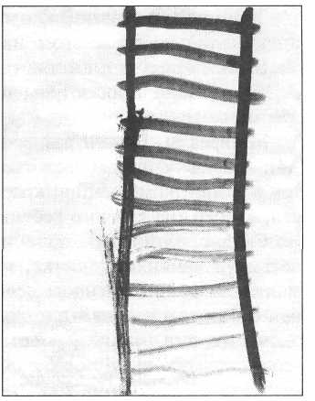
«Лестница»
Влад К., 2-я младшая группа
но работать с глиной, пластилином; класть вылепленные изделия и лишнюю глину на доску. Развивать у детей желание лепить, радоваться созданному.
Методика проведения. Показать детям хлебную соломку (цветные мелки), рассмотреть ее.
Затем предложить ребятам вспомнить, как они раньше уже лепили палочки (конфеты), и показать руками в воздухе, как нужно раскатывать глину.
В случае необходимости использовать индивидуальный показ.
Все вылепленные детьми палочки рассмотреть, предложить назвать их форму, отметить, что палочки длинные и ровные.
Материалы. Небольшие комочки глины, доски (на каждого ребенка).
Тема 8. Рисование «Красивые лесенки»
Программное содержание. Учить детей рисовать линии сверху вниз; проводить их прямо, не останавливаясь. Учить набирать краску на кисть, обмакивать ее всем ворсом в краску; снимать лишнюю каплю, прикасаясь ворсом к краю баночки; промывать кисть в воде, осушать ее легким прикосновением к тряпочке, чтобы набрать краску другого цвета. Продолжать знакомить с цветами. Развивать эстетическое восприятие.
Методика проведения. Напомнить детям, что они видели лесенки на участке во время прогулки, в зале во время физкультурного занятия. По возможности рассмотреть с ребятами лесенки для лазания, обратить внимание на то, какие они яркие, красивые.
Сказать детям, что они сегодня будут рисовать красивые лесенки. Предложить ребятам показать руками в воздухе направление линий лесенки.
Показать на листе бумаги, приколотом к доске, как нужно слитно проводить линии всем ворсом кисти. Вызвать кого-либо из ребят к доске и попросить нарисовать лесенку.
49

Затем показать детям, как нужно промыть кисть, осушить ее о тряпочку и только после этого набирать другую краску.
Готовые рисунки выставить на доске (на столе), рассмотреть их с детьми. При просмотре работ подчеркнуть красивые сочетания цветов.
Материалы. Бумага размером 1/2 альбомного листа (или формата А4); краски гуашь четырех цветов (на разные столы краски двух цветов в разной комбинации, красиво сочетающиеся), банки с водой, ки-сди, краски (на каждого ребенка).
Связь с другими занятиями и видами деятельности. Рассматривать с детьми лесенки на участке, в физкультурном зале. Обращать внимание на ровные основы лесенки, ступеньки. Включать движения рук по частям лесенки в процесс рассматривания, подчеркивая при этом, что они прямые, ровные.
Вариант. Рисование «Красивый полосатый коврик»
Программное содержание. Учить детей рисовать линии слева направо, вести кисть по ворсу неотрывно; набирать краску на кисть, тщательно промывать кисть; рисовать другой краской аккуратно, не заходя на те места, где уже нарисовано. Продолжать развивать восприятие цвета, закреплять знание цветов. Развивать творческие способности.
Методика проведения. Прикрепить к доске или большому листу бумаги 3—4 полосатых (двухцветных) коврика. Обратить внимание детей на направление полосок. Убрать коврики-образцы.
Показать детям приемы рисования полосатого коврика: сначала провести слева направо полоски одного цвета, на небольшом расстоянии друг от друга (подчеркнуть слитность движения, своевременное обмакивание кисти в краску), затем хорошо промыть кисть, осушить ее о тряпочку, обмакнуть в другую краску и рисовать полоски другого цвета между уже нарисованными полосками.
В конце занятия рассмотреть все рисунки, отметить разнообразие цветовых сочетаний, сказать, что коврики получились очень красивые.
Полюбоваться работами вместе с ребятами. Можно красиво расположить рисунки по цвету.
Материалы. 3—4 полосатых двухцветных коврика. Листы бумаги квадратной формы; краски гуашь (на каждый стол по две разные, хорошо сочетающиеся краски); банки с водой, кисти, тряпочки (на каждого ребенка).
Связь с другими занятиями и видами деятельности. Уточнять знания детей о цветах в дидактических играх. Рассматривать красивые полосатые ткани, дорожки, платочки.
50

Тема 9. Лепка «Бублики» («Баранки»)
Программное содержание. Продолжать знакомить детей с глиной, учить свертывать глиняную палочку в кольцо (соединять концы, плотно прижимая их друг к другу). Закреплять умение раскатывать глину прямыми движениями, лепить аккуратно. Развивать образное восприятие. Вызывать чувство радости от созданных изображений.
Методика проведения. Рассмотреть с детьми бублик. Спросить: «Какой формы бублик?»
Предложить всем ребятам показать в воздухе рукой (одной, затем другой) форму бублика. Предложить им слепить такие же бублики.
Вызвать кого-либо из детей к доске и предложить показать, как нужно вначале слепить большую толстую колбаску, потом свернуть ее в кольцо и скрепить два конца, плотно прижав их друг к другу. Предложить детям приступить к работе. В процессе занятия обращать внимание на приемы лепки, которые используют дети.
Тем ребятам, которые быстро справятся с заданием, дать дополнительные комочки глины, чтобы они слепили еще по одному бублику.
В конце занятия все вылепленные изделия сложить на общей доске, рассмотреть; обратить внимание детей на бублики разной величины.
Материалы. Небольшие комочки глины, доски (на каждого ребенка).
Связь с другими занятиями и видами деятельности. Собирать на участке палочки, рассматривать их, обращать внимание детей на то, что палочки длинные, ровные. Рассматривать кольца, баранки.

Тема 10. Аппликация «Шарики катятся по дорожке»
(Вариант «Овощи (фрукты) лежат на круглом подносе»)
Программное содержание. Знакомить детей с предметами круглой формы. Побуждать обводить форму по контуру пальцами одной и другой руки, называя ее (круглый шарик (яблоко, мандарин и др.)). Учить приемам наклеивания (намазывать клеем обратную сторону детали, брать на кисть немного клея, работать на клеенке, прижимать изображение к бумаге салфеткой и всей ладонью).
Методика проведения. Показать детям «дорожку» (бумажную полоску), прокатить по ней шарики. Затем рассмотреть с ребятами готовую полоску с наклеенными кругами.
Показать детям приемы наклеивания: положить кружочки цветной стороной вниз на клеенку, обмакнуть кисть в баночку с клеем. Снять
51

лишнюю капельку клея о край баночки и, придерживая кружочек пальчиком свободной руки, намазать его клеем. Затем положить кисточку на подставку, взять аккуратно кружочек пальцами обеих рук и положить его клеем вниз на полоску бумаги, накрыть салфеткой и прижать сверху ладошкой, чтобы он хорошо приклеился. Таким же образом приклеить и другие кружочки. Детям это дается не очень легко: нет достаточной координации движений пальчиков, поэтому в процессе занятия важно следить, правильно ли действуют малыши.
.В конце занятия все работы выставить на доске в длинную полосу. Обратить внимание детей на то, как много красивых шариков катится по длинной дорожке.
Материалы. Полоски белой бумаги 15x6 см, бумажные кружки разных цветов на разные столы (диаметр 4 см), клей, кисти для клея, клеенки (на каждого ребенка). (Или вырезанные воспитателем из бумаги яблоки, апельсины, сливы и другие фрукты (овощи); бумажные круги-тарелочки (диаметр 15—18 см) или блюдо (диаметр 30—40 см) для создания коллективной композиции.)
Связь с другими занятиями и видами деятельности. Игры с дидактическими игрушками. Знакомство с предметами круглой формы разной окраски. Лепка предметов круглой формы.
Октябрь
Тема 11. Рисование «Разноцветный ковер из листьев»
Программное содержание. Развивать эстетическое восприятие, формировать образные представления. Учить детей правильно держать кисть, опускать ее в краску всем ворсом, снимать лишнюю каплю о край баночки. Учить изображать листочки способом прикладывания ворса кисти к бумаге.
Методика проведения. Напомнить детям о том, что наступила осень. Спросить, какие изменения в природе ребята замечали на прогулках, по пути домой и в детский сад; какими стали деревья. Сказать: «Разноцветные листочки обрывает осенний ветер. Они кружатся и падают на землю, на земле образуется красивый разноцветный ковер».
Предложить детям рассмотреть красивые осенние листья простой формы, обвести их по контуру одной, затем другой рукой, назвать их цвет. Затем предложить им взять кисти; проверить, правильно ли дети держат кисти, и в случае необходимости поправить.
Спросить: «Кто хочет показать, как можно нарисовать много листочков, летящих и падающих на землю?» Вызвать одного ребенка
52

к доске и, взяв его руку с кисточкой в свою руку, обмакнуть кисточку в краску и, прикладывая ее всем ворсом к бумаге, изобразить летящие листочки.
Готовые рисунки выставить на доску, полюбоваться ими. Сказать детям: «Как много листьев закружилось, полетело! Давайте споем осеннюю песенку!»
Материалы. Осенние листья деревьев. Бумага размером 1/2 альбомного листа, краски гуашь (желтая, красная), банки с водой, кисти (на каждого ребенка).
Связь с другими занятиями и видами деятельности. Знакомить детей с осенними явлениями (листья желтеют, краснеют и падают на землю; меняется погода, становится пасмурно и дождливо; люди собирают овощи и фрукты). Рассматривать во время прогулок разноцветный ковер из листьев. Читать детям стихотворения об осени.

Тема 12. Рисование «Цветные клубочки»
Программное содержание. Учить детей рисовать слитные линии круговыми движениями, не отрывая карандаша (фломастера) от бумаги; правильно держать карандаш; в процессе рисования использовать карандаши разных цветов. Обращать внимание детей на красоту разноцветных изображений.
Методика проведения. Показать детям, как нитки сматывают в клубок.
Затем предложить им показать в воздухе движение рук, совершаемое при наматывании ниток, а затем нарисовать клубок.
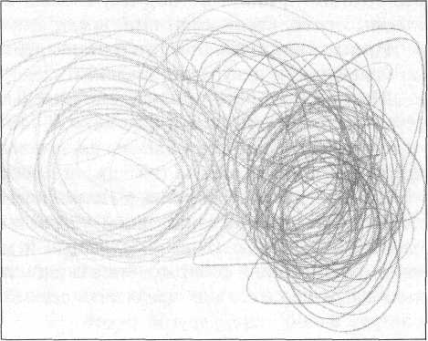
Вызвать 2—3 ребят к доске и предложить им показать, как нужно рисовать, начиная с маленького кружочка и постепенно увеличивая круги, не отрывая карандаша (фломастера) от бумаги. Предложить детям сначала одной, затем другой рукой с карандашом показать соответствующее движение в воздухе, начиная с маленького круга и постепенно расширяя круговое движение.
«Цветные клубочки»
Вика К., 2-я младшая группа
53

Предложить детям приступить к рисованию. Поощрять рисование нескольких клубочков разных цветов.
Готовые рисунки рассмотреть, обратить внимание ребят на то, как много клубочков разных цветов они нарисовали.
Материалы. Клубок ниток. Цветные карандаши или цветные мелки, фломастеры, альбомные листы (на каждого ребенка).
Связь с другими занятиями и видами деятельности. Знакомить детей с предметами круглой формы разных цветов в процессе игр. Побеседовать с ребятами о том, что шапочки и шарфики, которые они носят, можно связать из ниток; показать клубки ниток. Спросить: «У кого из вас бабушка или мама умеет вязать?» Показать, как нитки сматывают в клубок, чтобы было удобнее вязать. Дать детям самим намотать нитки на клубок (по очереди) в свободное время; обратить их внимание на движения рук, совершаемые при этом; затем предложить показать в воздухе, как наматывают нитки на клубок.
Тема 13. Аппликация «Большие и маленькие яблоки на тарелке»
Программное содержание. Учить детей наклеивать круглые предметы. Закреплять представления о различии предметов по величине. Закреплять правильные приемы наклеивания (брать на кисть немного клея и наносить его на всю поверхность формы).
Методика проведения. Показать детям большие и маленькие круглые яблоки, уточнить представления об их величине. Обратить внимание ребят на круги, вырезанные из белой бумаги, —тарелки, на которых будут лежать яблоки. Предложить детям наклеить на тарелки большие и маленькие яблоки. Сказать, что сначала надо разложить все яблоки (кружки) по порядку (большие — маленькие) на тарелке и посмотреть, красиво ли они лежат.
Предложить детям приступить к наклеиванию. Спросить, как нужно правильно и аккуратно наклеивать.
Материалы. Яблоки большие и маленькие. Круги-тарелочки, вырезанные из белой бумаги (диаметр 15—18 см), бумажные кружочки одного цвета (зеленые, желтые или красные) (диаметр 3 см и 2 см) кисти для клея, салфетки (на каждого ребенка).
Связь с другими занятиями и видами деятельности. В играх, на прогулках обращать внимание детей на различную величину предметов одинаковой формы. Игры с большими и маленькими шарами и мячами, разбирание и собирание пирамидок из колец, шаров разной величины. В процессе игр предлагать детям обводить шары и мячи по контуру одной, затем другой рукой.
54

Тема 14. Рисование «Колечки»
(Вариант «Разноцветные мыльные пузыри»)
Программное содержание. Учить правильно держать карандаш, передавать в рисунке округлую форму. Отрабатывать кругообразное движение руки. Учить использовать в процессе рисования карандаши разных цветов. Развивать восприятие цвета. Закреплять знание цветов. Вызвать чувство радости от созерцания разноцветных рисунков.
Методика проведения. Рассмотреть с детьми разноцветные колечки, включив движение пальцем*одной, затем другой руки по контуру предмета. Уточнить название формы.
Предложить всем детям подумать и сказать, как нужно рисовать колечки. Вызвать ребенка для показа у доски. Сопровождать его действия указаниями о том, как нужно держать карандаш, каким должно быть движение руки. В процессе рисования направлять детей на изображение колечек разных цветов.
В конце занятия рассмотреть с детьми все рисунки, предложить назвать цвет изображенных колечек, обратить внимание на их величину.
Материалы. Цветные карандаши, бумага размером 1/2 альбомного листа (на каждого ребенка).
Связь с другими занятиями и видами деятельности. Игры детей в группе с предметами круглой формы. Пускание мыльных пузырей.
Тема 15. Лепка «Колобок»
Программное содержание. Вызывать у детей желание создавать в лепке образы сказочных персонажей. Закреплять умение лепить предметы округлой формы, раскатывая глину между ладонями круговыми движениями. Закреплять умение аккуратно работать с глиной. Учить палочкой рисовать на вылепленном изображении некоторые детали (глаза, рот).
Методика проведения. Вспомнить с ребятами русскую народную сказку «Колобок». Спросить: «Кто слепил Колобка? Куда он покатился?» Предложить детям слепить Колобка. Уточнить его форму; спросить, как его можно слепить.
Вызвать к доске для показа приема лепки кого-либо из ребят. Затем предложить всем детям показать руками в воздухе, как они будут лепить.
В процессе работы раздать детям небольшие палочки (или спички), чтобы они могли с их помощью обозначить глаза, нос, рот Колобка.
55

Выставить всех вылепленных Колобков на заранее подготовленную зеленую, светло-коричневую или светло-серую полосу-дорожку. Рассмотреть их, спросить у каждого ребенка: «Куда катится твой Колобок? Кого он встретит?»
Похвалить всех детей за старание.
Материалы. Полоса-дорожка (зеленая, светло-коричневая или светло-серая). Глина, доски, палочки (на каждого ребенка).
Связь с другими занятиями и видами деятельности. Чтение, рассказывание русской народной сказки «Колобок». Показ кукольного или настольного театра «Колобок». Рассмотреть с детьми игрушечного Колобка, предложить обхватывать его руками (по очереди).

Тема 16. Рисование «Раздувайся, пузырь...»
Программное содержание. Учить детей передавать в рисунке образы подвижной игры. Закреплять умение рисовать предметы круглой формы разной величины. Формировать умение рисовать красками, правильно держать кисть. Закреплять знание цветов. Развивать образные представления, воображение.
Методика проведения. Вспомнить с детьми, как они недавно играли в подвижную игру «Раздувайся, пузырь...» Спросить у ребят: «Что такое пузырь?»
Предложить ребятам назвать форму пузыря, спросить: «Какой величины пузырь был вначале и каким он стал, когда мы все вместе сказали: „Раздувайся, пузырь!"?»; показать в воздухе, как они будут рисовать маленький и большой пузыри.
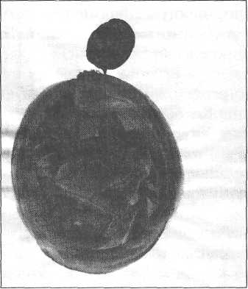
Затем предложить им нарисовать, как пузырь сначала был маленьким, а потом раздулся и стал большим.
Материалы. Краски гуашь (на каждый стол две разные краски), альбомные листы, банки с водой, кисти, салфетки (на каждого ребенка). Связь с другими занятиями и видами деятельности. Разнообразные игры с предметами круглой формы разной величины. В процессе подвижных игр привлекать внимание детей к игровым образам.
«Игра „Пузырь"»
Артем Г., 2-я младшая группа
56

Тема 17. Лепка «Подарок любимому щенку (котенку)»
Программное содержание. Формировать образное восприятие и образные представления, развивать воображение. Учить детей использовать ранее приобретенные умения и навыки в лепке. Воспитывать доброе отношение к животным, желание сделать для них что-то хорошее.
Методика проведения. Спросить у ребят, у кого из них дома есть собака, кошка. Попросить рассказать о повадках этих животных; о том, что они любят есть (косточки, сосиски и др.), во что любят играть (мячики, косточки, шарики, бантики и др.). (Педагог также может рассказать о своих домашних животных.)
Предложить каждому ребенку придумать и слепить подарок любимому щенку (котенку). Спросить у некоторых ребят, что они задумали лепить.
В процессе лепки помогать детям, испытывающим затруднения в выборе объекта лепки. Закреплять умение работать аккуратно.
По окончании работы рассмотреть все вылепленные предметы, предложить детям назвать, кто что слепил. Похвалить ребят за то, что они слепили подарки для своих друзей-животных; сказать что щенки (котята) будут рады таким подаркам. Отметить разнообразие вылепленных предметов.
Материалы. Глина (пластилин), доски (на каждого ребенка).
Связь с другими занятиями и видами деятельности. Наблюдения за животными на прогулке. Рассматривание книжных иллюстраций, фотографий; игрушек, изображающих щенков (котят). Чтение книг, беседы о кошках и собаках.
Тема 18. Аппликация «Ягоды и яблоки на блюдечке»
Программное содержание. Закреплять знания детей о форме предметов. Учить различать предметы по величине. Упражнять в аккуратном пользовании клеем, применении салфеточки для аккуратного наклеивания. Учить свободно располагать изображения на бумаге.
Методика проведения. Рассмотреть с детьми ягоды и яблоки (при отсутствии натуральных фруктов и ягод можно использовать муляжи или картинки).
Уточнить знания детей об их форме, величине. Предложить обвести по контуру круглое яблоко и ягодку, сначала одной, затем другой рукой.
57

Предложить детям вспомнить приемы аккуратного наклеивания. Обобщить их ответы и разрешить приступить к работе.
В конце занятия обратить внимание детей на то, что они по-разному расположили ягоды и яблоки на блюдечке.
Рассмотреть вместе с детьми все созданные изображения. Спросить: «Какой величины яблоки и ягоды вы наклеивали?»
Материалы. Круг из бумаги белого цвета (диаметр 20 см), бумажные кружки красного цвета (диаметр 2 см) и желтовато-зеленого цвета (диаметр 4—6 см), клей, кисти для клея, салфетки.
Связь с другими занятиями и видами деятельности. В играх учить детей различать предметы разной величины; предлагать обводить их по контуру пальчиком одной, затем другой руки, называть их форму и величину.
Тема 19. Лепка по замыслу
Программное содержание. Закреплять умение детей передавать в лепке образы знакомых предметов. Учить самостоятельно определять, что им хочется слепить; доводить задуманное до конца. Воспитывать умение и желание радоваться своим работам.
Методика проведения. Вспомнить с детьми, что они уже умеют лепить. Предложить подумать, что каждый из них хотел бы вылепить, и попросить назвать задуманное. Для активизации задумывания содержания изображений можно расположить на столе несколько предметов и игрушек; обратить на них внимание детей, спросить, какой они формы, как их можно слепить.
В процессе занятия спрашивать, кто что лепит. Поощрять самостоятельность в выборе темы, добавление деталей (по желанию ребенка).
Ребятам, быстро справившимся с работой, можно дать дополнительные комочки глины и предложить слепить что-то еще или дополнить созданное какими-либо деталями.
Все готовые работы рассмотреть, порадоваться их разнообразию. Предложить детям рассказать, что они слепили (по желанию). Если желающих будет много, продолжить разговор на прогулке.
Материалы. Глина (пластилин), доски (на каждого ребенка).
Связь с другими занятиями и видами деятельности. Игры с игрушками, наблюдения на прогулках. Рассматривать с детьми иллюстрации в книгах, различные предметы. В процессе рассматривания предлагать обхватывать предметы руками, называть их форму; включать сравнение, спрашивать: «На что это похоже? Что еще может быть такой же формы?» Предлагать детям найти в группе предметы такой формы и показать их всем.
58

Тема 20. Рисование по замыслу
Программное содержание. Учить детей самостоятельно задумывать содержание рисунка. Закреплять ранее усвоенные умения и навыки в рисовании красками. Воспитывать желание рассматривать рисунки и радоваться им. Развивать цветовое восприятие, творчество.
Методика проведения. Активизировать впечатления детей об окружающем. Предложить им вспомнить и назвать, что они уже умеют рисовать круглой формы (баранки и др.), прямыми линиями (ленточки, дорожки, забор и т.п.). Предложить подумать, кто что будет рисовать.
В процессе работы помогать выбрать содержание рисунка ребятам, которые затрудняются в этом; поощрять самостоятельность.
В конце занятия рассмотреть с детьми все рисунки, отметить появление в них тех предметов, которые раньше они не рисовали. Предложить ребятам рассказать о своих рисунках. Активизировать их речь с помощью вопросов о нарисованном.
Материалы. Краски разных цветов (по одной на стол; в случае необходимости добавлять другие цвета), альбомные листы, банки с водой, кисти, салфетки (на каждого ребенка).
Связь с другими занятиями и видами деятельности. Чтение стихотворений об игрушках. На прогулке рассматривание разных предметов, включая движение рук по их форме. Рассматривание иллюстраций в детских книгах.
«Жуки»
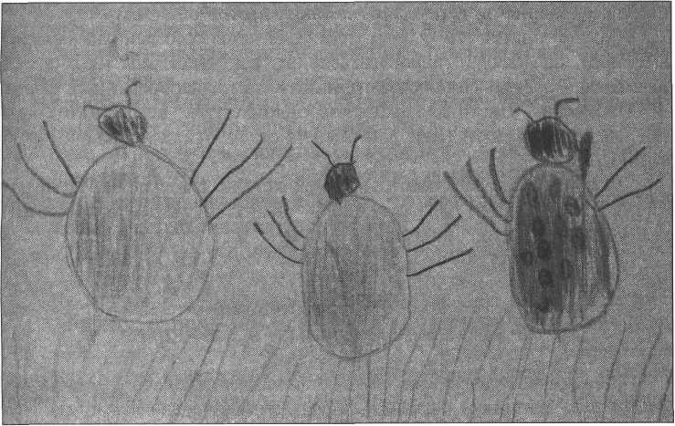
59
Инна Ш., 2-я младшая группа

Ноябрь
Тема 21. Рисование «Красивые воздушные шары»
Программное содержание. Учить детей рисовать предметы круглой формы. Учить правильно держать карандаш, в процессе рисования использовать карандаши разных цветов. Развивать интерес к рисованию. Вызывать положительное эмоциональное отношение к созданным изображениям.
Методика проведения. Показать детям воздушные шары, спросить: «Какой они формы?» Предложить вызванному к доске ребенку обвести шарик по контуру одной, затем другой рукой. Остальным ребятам предложить показать форму гладкого круглого шарика жестом в воздухе.
Вспомнить с детьми, что еще круглое они рисовали, как должен двигаться карандаш по бумаге. Вызвать ребенка к доске, чтобы он показал, как будет рисовать. Процесс показа и последующего рисования можно организовать так: на сдвинутых в один длинный ряд 2—3 столах разложить длинный лист бумаги, на котором будет создаваться общая композиция (оберточная бумага, склеенная в длинную полосу, или лист обоев, повернутый стороной без рисунка вверх).
Предложить детям встать с двух сторон стола и рисовать разноцветные шарики, кто какие хочет.
В процессе рисования можно предложить ребятам рисовать шарики то одной, то другой рукой. Следить за тем, чтобы дети правильно держали карандаш (фломастер); напоминать, что шары бывают разных цветов и рисовать их нужно карандашами (фломастерами) разных цветов; спрашивать, карандашами каких цветов они рисуют.
В конце занятия все работы (или коллективно созданную картину) выставить на доску и полюбоваться тем, как много красивых шаров нарисовали ребята. Попросить их назвать цвета нарисованных шаров.
Материалы. Цветные карандаши, фломастеры, альбомные листы (на каждого ребенка) (или длинный лист бумаги для коллективной композиции).
Связь с другими образовательными областями. Наблюдения за праздничным украшением зала, групповой комнаты, улиц города (поселка). Игры с шарами, мячами.
Тема 22. Аппликация «Разноцветные огоньки в домиках»
Программное содержание. Учить детей наклеивать изображения круглой формы, уточнить название формы. Учить чередовать кружки по
60

цвету. Упражнять в аккуратном наклеивании. Закреплять знание цветов (красный, желтый, зеленый, синий).
Методика проведения. Вспомнить с детьми, что они видели разноцветные огоньки, украшающие город (поселок); эти огоньки круглые и располагаются в ряд, как лампочки в окнах
Предложить ребятам разложить огоньки на полосе, чередуя их по цвету. Вспомнить с детьми приемы наклеивания; предложить кому-либо из ребят рассказать, как он будет намазывать «огоньки» клеем и приклеивать на полоску. В процессе работы следить за действиями детей, поправлять их в случае необходимости.
В конце занятия все работы выставить на доске (на столе), вместе с детьми порадоваться красивым разноцветным огонькам, предложить назвать цвета огоньков.
Материалы. Кружки разных цветов (диаметр 3 см), 1/2 альбомного листа с наклеенной темной полоской (крышей дома), клей, кисти для клея, салфетки (на каждого ребенка).
Связь с другими занятиями и видами деятельности. Наблюдение иллюминации в городе, поселке. Рассматривание иллюстраций.
Тема 23. Лепка «Крендельки»
Программное содержание. Закреплять прием раскатывания глины прямыми движениями ладоней. Учить детей по-разному свертывать получившуюся колбаску. Формировать умение рассматривать работы, выделять сходство и различия, замечать разнообразие созданных изображений.
Методика проведения. Рассмотреть с детьми крендельки (настоящие или заранее вылепленные педагогом из глины) и спросить, как их можно слепить.
Уточнить приемы лепки. Объяснить, что свернуть длинную колбаску в кренделек можно по-разному.
Предложить ребятам слепить крендельки для игры с куклами.
Материалы. Крендельки. Глина, доски (на каждого ребенка).
Связь с другими занятиями и видами деятельности. Игры в кукольном уголке. Рассматривание иллюстраций.
Тема 24. Рисование «Разноцветные колеса» («Разноцветные обручи»)
Программное содержание. Учить детей рисовать предметы круглой формы слитным неотрывным движением кисти. Закреплять умение
61

промывать кисть, промакивать ворс промытой кисти о тряпочку (салфетку). Развивать восприятие цвета. Закреплять знание цветов. Учить детей рассматривать готовые работы; выделять ровные красивые колечки.
Методика проведения. Рассмотреть с детьми колечки (обручи), уточнить название формы, прием изображения.
Предложить детям показать в воздухе, как они будут рисовать колечки слитным, плавным движением. Вызвать ребенка для показа у доски.
Обратить внимание детей на то, что кольца (обручи) разноцветные и рисовать их нужно карандашами разных цветов.
В конце занятия рассмотреть все работы. Попросить детей назвать цвета нарисованных колечек.
Материалы. Колечки (обручи). Краски гуашь разных цветов (по две разные краски на каждый стол), бумага размером 1/2 альбомного листа (или большего формата, если кисти размера 10 и больше), банки с водой, кисти, салфетки (на каждого ребенка).
Связь с другими занятиями и видами деятельности. Игры с колесиками, обручами, кольцами. Включение движения рук (одной, затем другой) в обведение формы по контуру.
Тема 25. Аппликация на полосе «Шарики и кубики»
Программное содержание. Познакомить детей с новой для них формой—квадратом. Учить сравнивать квадрат и круг, называть их различия. Учить наклеивать фигуры, чередуя их. Закреплять правильные приемы наклеивания. Уточнить знание цветов.
Методика проведения. Показать детям круг и квадрат, спросить, чем они различаются. Уточнить ответы ребят, обводя фигуры по контуру; обратить их внимание на плавную линию формы круга и наличие углов у квадрата, подчеркнуть, что все стороны квадрата ровные, одинаковые, поэтому, когда обводишь квадрат пальчиком, он останавливается на уголке и поворачивается на другую сторону квадрата. Обвести квадрат пальцем, объясняя: «Пальчик идет ровно, на уголке я останавливаюсь, поворачиваю, обвожу сторону вниз. Внизу опять уголок, поворачиваю пальчик и веду по нижней стороне квадрата. И так далее.»
Предложить детям положить квадратик на полоску и, придерживая его пальчиком одной руки, обвести пальчиком другой руки, а затем наклеить на полоску квадратики и кружочки, чередуя их. Обращать внимание детей на использование правильных приемов наклеивания.
62

Материалы. Полоска бумаги размером 6x18 см, круги (диаметр 3 см) и квадраты размером 3x3 см (одного цвета на каждый стол), клей, кисти для клея, салфетки (на каждого ребенка).
Связь с другими занятиями и видами деятельности. Игры с кубиками и шарами в игровом уголке. Создание простых построек из кубиков (дорожка, забор, башенка и др.).
Тема 26. Лепка «Пряники»
Программное содержание. Закреплять умение детей лепить шарики. Учить сплющивать шар, сдавливая его ладошками. Развивать желание делать что-либо для других.
Методика проведения. «Пригласить» на занятие куклу Катю. Сказать детям, что сегодня у куклы день рождения. Предложить им порадовать куклу — слепить для нее вкусные пряники. Посадить куклу за кукольный стол и поставить перед ней тарелочку.
Рассмотреть с детьми круглый пряник. Спросить: «Какой он формы?» Подтвердить правильный ответ и похвалить малышей. Если дети затрудняются с ответом, обвести пряник по контуру формы, напоминая движением по кругу форму.
Обратить внимание ребят на то, что пряник не круглый со всех сторон, как шарик: он сплющен сверху и снизу, поэтому, отломив комочек глины, нужно сначала скатать шарик, а затем сдавить его ладошками. Таким образом можно слепить несколько пряников.
В конце занятия вместе с детьми порадоваться тому, как много пряников они слепили для куклы. Предложить украсить пряники «разноцветным сахаром» (мелко нарезанными обрезками цветной бумаги).
Материалы. Кукла, кукольная мебель. Глина, доски (на каждого ребенка).
Связь с другими занятиями и видами деятельности. Игры в кукольном уголке, игры с разнообразными игрушками. Закрепление в процессе игр знаний детей о форме предметов.
Тема 27. Рисование «Нарисуй что-то круглое»
Программное содержание. Упражнять детей в рисовании предметов круглой формы. Закреплять умение пользоваться красками, правильно держать кисть. Учить промывать кисть перед тем, как набрать другую краску, и по окончании работы. Учить радоваться своим рисункам, называть изображенные предметы и явления. Развивать самостоятельность, творчество.
63

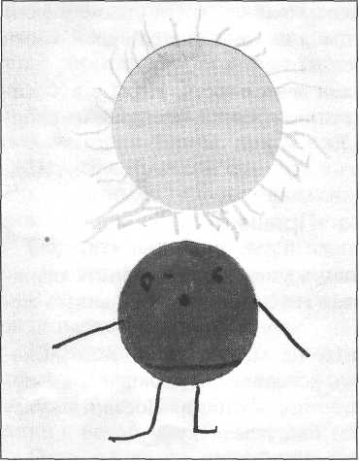
«Человек»
Вова Д., 2-я младшая группа
Методика проведения. Вспомнить с детьми, какие предметы круглой формы они уже рисовали. Спросить: «Что еще бывает круглое?» Показать игрушки круглой формы или состоящие из частей круглой формы. Предложить ребятам показать в воздухе, как они будут рисовать круглые предметы. Напомнить прием промывания кисти и промокания ее о салфетку.
Рассмотреть с детьми готовые рисунки, спросить, кто что рисовал. Отметить разнообразие изображенных круглых предметов. Порадоваться красивым рисункам. Отметить наиболее интересные, новые по содержанию работы.
Материалы. 4—5 разных игрушек круглой формы, которые дети раньше не рисовали. Краски гуашь, альбомные листы, банки с водой, кисти, салфетки (на каждого ребенка).
Связь с другими занятиями и видами деятельности. Уточнение знаний детей о форме предметов в процессе игр, наблюдений на прогулках. Рассматривание иллюстраций в книгах.
Тема 28. Лепка по замыслу
Программное содержание. Закреплять полученные ранее навыки лепки из глины. Учить детей называть вьшепленные предметы. Развивать самостоятельность, творчество.
Методика проведения. Предложить детям вспомнить, что они уже лепили и каким образом. Сказать, что сегодня они могут лепить все, что захотят. Поговорить с ребятами о том, что каждый из них хотел бы слепить. Поддержать их желания.
В процессе работы спрашивать, кто что лепит. Если потребуется, оказывать индивидуальную помощь. Поощрять инициативу, самостоятельность.
В конце все вылепленные детьми предметы рассмотреть, отметить разнообразие получившихся изображений. Поощрять детей, проявивших творчество в выборе темы изображения и в ее решении.
64

Порадоваться всем вместе вылепленным изделиям, похвалить всех ребят.
Материалы. Глина (пластилин, пластическая масса), доски, палочки для нанесения рисунка на вылепленную игрушку (на каждого ребенка).
Связь с другими занятиями и видами деятельности. Игры с игрушками, дидактические игры «Чудесный мешочек», «Какой игрушки не стало?». Рассматривание игрушек, обведение их по контуру руками, обхватывание. Предлагать детям называть цвет, форму игрушек; спрашивать: «На что это похоже?»
Тема 29. Рисование «Нарисуй, что хочешь красивое»
Программное содержание. Вызвать у детей желание рисовать. Развивать умение самостоятельно задумывать содержание рисунка, осуществлять свой замысел. Упражнять в рисовании карандашами. Учить радоваться своим рисункам и рисункам товарищей; называть нарисованные предметы и явления. Воспитывать самостоятельность, развивать творчество.
Методика проведения. Побеседовать с детьми о красивых предметах и игрушках, окружающих их. Предложить назвать, что они знают красивое.
Напомнить ребятам, что они уже многое умеют рисовать (конкретно не перечислять).
Предложить им изобразить что-либо красивое, кто что захочет. В процессе работы спрашивать, кто что рисует; вопросами и советами направлять на более полное выполнение задуманного. Напоминать о правильных приемах рисования и закрашивания карандашами.
При рассматривании готовых работ в конце занятия отметить те рисунки, в которых имеется что-то новое. Спросить у детей, что они нарисовали, предложить рассказать о самых красивых рисунках. Представить все рисунки на выставке, оставить их в группе на несколько дней.
Материалы. Цветные карандаши, альбомные листы (на каждого ребенка).
Связь с другими занятиями и видами деятельности. Разнообразные игры. Рассматривание иллюстраций в книгах. Чтение стихотворений об игрушках, о животных. В повседневной жизни и на прогулках обращать внимание детей на красивые предметы, объекты окружающего; выделять то, что делает их красивыми (форма, цвет, части, детали).
65

Тема 30. Лепка «Печенье»
Программное содержание. Закреплять умение детей раскатывать глину круговыми движениями; сплющивать шарик, сдавливая его ладонями. Развивать желание лепить. Продолжать отрабатывать навыки лепки. Закреплять умение аккуратно работать с глиной (пластилином).
Методика проведения. Предложить ребятам слепить печенье для игры с куклами (в «магазин», в «день рождения», в «гости» и т.п.).
Рассмотреть с детьми круглое печенье, уточнить его форму (круглое, "плоское). Спросить у ребят: «Как можно слепить печенье?» Если никто не ответит, сказать, что сначала нужно скатать круглый шарик, а затем сдавить его ладошками.
Ребятам, которые будут испытывать затруднения при сплющивании шарика, показать этот прием на отдельном комочке глины или взяв ладошки ребенка в свои и слегка сдавив шарик.
Материалы. Печенье. Глина, доски, палочки для рисования узора на печенье (на каждого ребенка).
Связь с другими образовательными областями. Во время игр, прогулок рассматривать с детьми плоские круглые предметы.
Декабрь
Тема 31. Рисование «Снежные комочки, большие и маленькие»
(Вариант «Пушистая игрушка»)
Программное содержание. Закреплять умение детей рисовать предметы круглой формы. Учить правильным приемам закрашивания красками (не выходя за контур, проводить линии кистью сверху вниз или слева направо). Учить повторять изображение, заполняя свободное пространство листа.
Методика проведения. Вспомнить с детьми, как на прогулке они лепили комочки из снега, уточнить их форму.
Предложить им вспомнить и рукой в воздухе, а затем рукой с кистью сделать кругообразное движение.
Показать на доске прием закрашивания. Вызвать у детей желание рисовать.
Примечание. Это занятие может быть проведено как коллективное. В этом случае дети рисуют (по подгруппам) на большом листе бумаги.
Материалы. Листы цветной бумаги формата А4 или немного больше (в зависимости от размера кистей), белая гуашь, банки с водой, кисти, салфетки (на каждого ребенка).

66

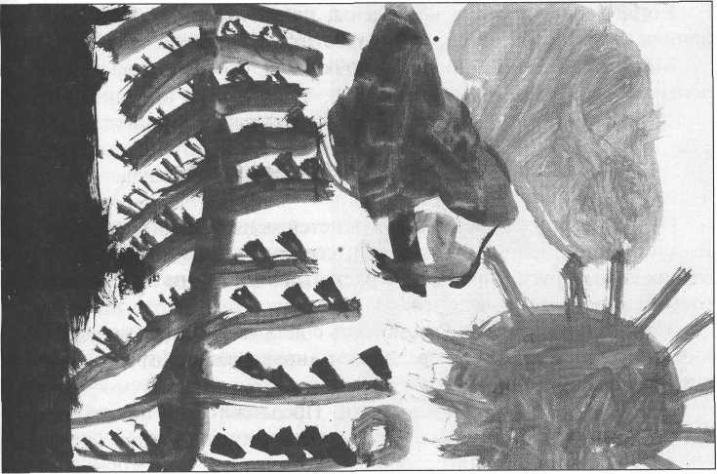
«Елка красивая»
Ира А., 2-я младшая группа
Связь с другими занятиями и видами деятельности. Игры детей со снегом во время прогулки. Рассматривание иллюстраций, пушистых игрушек.
Тема 32. Лепка «Лепешки, большие и маленькие»
Программное содержание. Продолжать учить детей отщипывать большие и маленькие комочки от большого куска глины; раскатывать комочки глины круговыми движениями. Закреплять умение сплющивать шар, сдавливая его ладонями.
Методика проведения. Предложить детям вспомнить и показать в воздухе приемы лепки лепешки, побуждать их называть производимые действия: «Отломил кусочек глины, положил его на ладошку, раскатал обеими ладошками шарик и сжал его ладошками — получилась лепешка».
Если дети не смогут назвать последовательность действий, включиться и назвать действия, активизируя ребят и спрашивая у них: «А что делать дальше?» Сопровождающие процесс изображения слова помогут детям осознать и запомнить, что и как нужно делать.
Предложить детям лепить лепешки, большие и маленькие. Попросить назвать, что еще они лепили похожее на лепешки.
67

Когда лепешки будут вылеплены, похвалить ребят за то, что они лепили старательно; предложить угостить лепешками кукол.
Материалы. Глина, доски, палочки для украшения вылепленных лепешек (на каждого ребенка).

Тема 33. Лепка «Погремушка»
Программное содержание. Учить детей лепить предмет, состоящий из двух частей: шарика и палочки; соединять части, плотно прижимая их друг к другу. Упражнять в раскатывании глины прямыми и круговыми движениями ладоней.
Методика проведения. Рассмотреть с детьми 2—3 погремушки, уточнить их форму и строение, предложить «нарисовать» погремушки в воздухе пальчиками одной, затем другой руки.
Спросить детей о приемах лепки. Предложить им показать в воздухе руками, как они будут раскатывать глину для частей погремушки. Сказать, что каждый ребенок может слепить ту погремушку, какую захочет.
В процессе работы следить за использованием правильных приемов лепки. Ребятам, быстро справившимся с работой, дать дополнительные комочки глины, чтобы они слепили еще по одной игрушке.
Все вылепленные погремушки рассмотреть вместе с детьми, отметить разнообразие игрушек; активизировать ребят на высказывания о форме и строении погремушек.
Материалы. 2—3 погремушки разной конструкции. Пластилин разных цветов или глина, доски (на каждого ребенка).
Связь с другими занятиями и видами деятельности. Игры в игровом уголке, рассматривание погремушек, уточнение их формы.

Тема 34. Рисование «Деревья на нашем участке»
Программное содержание. Учить детей создавать в рисовании образ дерева; рисовать предметы, состоящие из прямых вертикальных и наклонных линий, располагать изображения по всему листу бумаги, рисовать крупно, во весь лист. Продолжать учить рисовать красками.
Методика проведения. Вспомнить с детьми особенности строения деревьев. Можно предложить им подойти к окну и еще раз посмотреть на деревья, которые растут на участке детского сада, на улице.
Предложить детям всем вместе показать движением рук, как расположены ствол и ветви дерева. Вызвать несколько ребят к доске для показа приемов изображения.
68

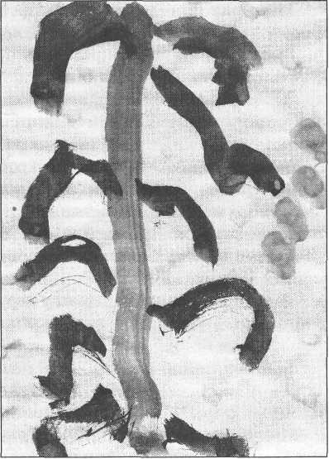
«Дерево зимой»
Костя И., 2-я младшая группа
По окончании работы рассмотреть с детьми все рисунки. Отметить, как много разных деревьев они нарисовали — целый лес получился.
Примечание. Это занятие может быть проведено как коллективное. Для коллективной композиции следует подготовить большой лист бумаги, разместив его на отдельном столе, к которому будут подходить и рисовать по 2—3 ребенка. Остальные дети в это время рисуют на своих листочках.
Коллективная композиция может дополниться подходящими по теме изображениями в свободное время. (Эту деятельность организует воспитатель, оговаривая с детьми, что может еще быть в лесу (кусты, лежащие на снегу отломившиеся ветки деревьев и др.).) Поощрять активность и творчество детей, придумавших что-то свое.
По окончании работы рассмотреть общую картину, отметить красивые деревья; предложить повесить картину в группе, чтобы полюбоваться ею, показать родителям.
Материалы. Белая бумага размером 1/2 альбомного листа (или большой лист для коллективной композиции), краски гуашь, банки с водой, кисти, салфетки (на каждого ребенка).
Связь с другими занятиями и видами деятельности. Наблюдения на прогулке; рассматривание разных деревьев, включая движение рук, обрисовывающее ветки и ствол. Обращать внимание детей на цвет стволов и ветвей деревьев.
Тема 35. Аппликация «Пирамидка»
Программное содержание. Учить детей передавать в аппликации образ игрушки; изображать предмет, состоящий из нескольких частей; располагать детали в порядке уменьшающейся величины. Закреплять знание цветов. Развивать восприятие цвета.
69

Методика проведения. Рассмотреть с детьми пирамидку, уточнить форму, величину ее частей.
Вместе с ребятами определить последовательность наклеивания. В процессе работы направлять их действия, задавая вопросы о порядке наклеивания. Обращать внимание детей на необходимость использования правильных приемов наклеивания.
Все получившиеся пирамидки рассмотреть, предложить детям назвать их цвета. Выделить самые красивые работы.
Материалы. Пирамидка (желательно, состоящая из шаров или колец одного цвета). Альбомные листы, бумажные кружки (разных цветов на разные столы), клей, кисти для клея, салфетки.
Связь с другими занятиями и видами деятельности. Игры детей с предметами и игрушками круглой формы разной величины; разбирание и собирание пирамидок и других игрушек, состоящих из деталей круглой формы (гусеница).

Тема 36. Рисование «Елочка»
Программное содержание. Учить детей передавать в рисовании образ елочки; рисовать предметы, состоящие из линий (вертикальных, горизонтальных или наклонных). Продолжать учить пользоваться красками и кистью (промывать кисть в воде и промокать ее о тряпочку (салфетку), прежде чем набрать краску другого цвета).
Методика проведения. Напомнить детям о новогоднем празднике. Рассмотреть с ними новогоднюю елку, включив показ ее формы движением руки в воздухе. Вызвать к доске для рисования елки 2—3 ребят (тех, кто хорошо овладел способами рисования).
Ребятам, которые быстро справятся с работой, можно дать еще один лист бумаги. Если ребенок разместит на одном листе несколько елочек, его следует похвалить за самостоятельность, творчество; подчеркнуть разнообразие созданных изображений.
В конце занятия все рисунки выставить на доске, порадоваться тому, что получилось много разных елочек (маленькая, высокая, стройная, пушистая и т.п.). Это занятие можно провести как коллективное.
Материалы. Бумага размером 1/2 альбомного листа, гуашь темно-зеленого цвета, кисти, банки с водой, салфетки (на каждого ребенка).
Связь с другими занятиями и видами деятельности. Рассматривание елки (ели) на участке детского сада, елки в групповой комнате; сравнение елки с другими деревьями. Чтение стихотворений о новогоднем празднике. Рассматривание иллюстраций в детских книгах, выделение основных частей и особенностей елей.
70

Тема 37. Лепка «Башенка» («Пирамидка из дисков (колец)»)
Программное содержание. Продолжать учить детей раскатывать комочки глины между ладонями круговыми движениями; расплющивать шар между ладонями; составлять предмет из нескольких частей, накладывая одну на другую. Закреплять умение лепить аккуратно.
Методика проведения. Рассмотреть с детьми башенку, уточнить, из каких частей она состоит. Предложить всем ребятам показать в воздухе, как они раскатывают глину круговыми движениями ладонями.
Учить детей добиваться передачи различия колечек в величине; отщипывать лишнюю глину от комочка, если он окажется более крупным, чем нужно.
Все вылепленные изделия рассмотреть, порадоваться вместе с детьми тому, как много получилось красивых башенок, состоящих из колечек разной величины.
Материалы. Башенка, состоящая из 4—5 колец одного цвета. Глина, доски (на каждого ребенка)
Связь с другими занятиями и видами деятельности. Игры с башенками «Кто скорее соберет?», «Собери такую же». Упражнение детей в сравнении предметов разной величины в процессе игр.
Тема 38. Рисование «Знакомство с дымковскими игрушками. Рисование узоров»
(Вариант «Красивая игрушка» — рисование по замыслу)
Программное содержание. Познакомить с народными дымковскими игрушками. Вызвать радость от рассматривания яркой, нарядной расписной игрушки. Обратить внимание детей на узоры, украшающие игрушки. Учить выделять и называть отдельные элементы узора, их цвет.
Методика проведения. Посадить детей вокруг столика, на котором выставлены дымковские игрушки. Предложить рассмотреть их; рассказать, что эти нарядные, яркие игрушки сделаны из глины, покрыты белой краской, а затем расписаны яркими узорами.
Предложить детям выделить и назвать узоры, дать возможность провести по линиям узора пальчиком и назвать его части. Если ребята затрудняются с ответом, спросить у них (повторив движение пальцем по контурам элементов узора), как называется эта форма (колечко, полоска, пятнышко), какого она цвета.
Предложить детям подойти к поставленным в длинный ряд столам и нарисовать узоры, кто какие захочет.
71

По окончании работы предложить ребятам рассмотреть все рисунки, сказать, какие узоры они нарисовали, назвать их цвет и форму.
Материалы. 3—4 дымковские игрушки, украшенные простыми узорами. Альбомные листы, краски гуашь (2—3 цветов, по одной на двух стоящих рядом детей), кисти, вода, салфетки (на каждого ребенка).
Связь с другими занятиями и видами деятельности. При рассматривании оформления групповой комнаты обратить внимание детей на дымковские игрушки, полюбоваться ими, отметить их яркость, нарядность, красоту; предложить назвать переданные в них объекты, выделить украшения (линии, пятнышки, точки; их цвет).
Тема 39. Лепка по замыслу
Программное содержание. Развивать умение самостоятельно обдумывать содержание лепки. Упражнять детей в разнообразных приемах лепки.
Методика проведения. Предложить детям назвать красивые игрушки и предметы окружающие их, увиденные на прогулке. Если какие-то названные предметы находятся в группе, рассмотреть их с детьми.
Предложить ребятам слепить, кто что захочет. Напомнить о правильных приемах лепки. Поощрять самостоятельность, настойчивость.
Все вылепленные детьми предметы собрать на общей доске.
Похвалить ребят за старание и рассказать им сказку, придуманную воспитателем, включая в действие вылепленные предметы.
Материалы. Глина (пластилин, пластическая масса), доски (на каждого ребенка).
Тема 40. Аппликация «Наклей какую хочешь игрушку»
Программное содержание. Развивать воображение, творчество детей. Закреплять знания о форме и величине. Упражнять в правильных приемах составления изображений из частей, наклеивания.
Методика проведения. Предложить детям назвать игрушки круглой формы или состоящие из круглых частей.
Сказать, что каждый ребенок должен подумать, что он хотел бы наклеить, а затем составить изображение на листе. Проверить правильность выполнения задания и разрешить детям приступить к наклеиванию. Поощрять наклеивание нескольких предметов.
Все готовые работы выставить на доске или разложить на столе, рассмотреть их вместе с детьми, предложить назвать изображенные
72

игрушки. Похвалить ребят и порадоваться вместе с ними ярким, красивым картинкам. Попросить детей назвать форму и цвет изображенных игрушек.
Материалы. 3—4 игрушки круглой формы или состоящие из круглых частей (погремушки, шарики, пирамидки идр.). Разноцветные бумажные кружки разной величины, альбомные листы, клей, кисти для клея, салфетки (на каждого ребенка).
Связь с другими занятиями и видами деятельности. Игры с игрушками; уточнение формы, строения, цвета игрушек.

Январь
Тема 41. Рисование «Новогодняя елка с огоньками и шариками»
Программное содержание. Учить детей передавать в рисунке образ нарядной елочки; рисовать елочку крупно, во весь лист; украшать ее, используя приемы примакивания, рисования круглых форм и линий. Развивать эстетическое восприятие, формировать образные представления. Познакомить с розовым и голубым цветами. Вызывать чувство радости от красивых рисунков.
Методика проведения. Перед началом занятия рассмотреть с детьми нарядные елочки в группе, в зале. Подчеркнуть, что елка в зале очень высокая — от пола до потолка. Обратить внимание ребят на елочные украшения, которые они могут нарисовать (шарики, бусы, нити дождя, флажки идр.), их форму и цвет.
Предложить вызванным к доске ребятам показать на вырезанной из бумаги елке, чем ее можно украсить (огоньки, шарики, серебряные нити, бусы) и какими приемами это можно сделать. (Прием примакивания показывает воспитатель.)
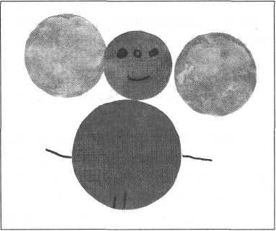
В конце занятия полюбоваться с детьми яркими рисунками, назвать использованные цвета (розовый, голубой).
Материалы. Альбомные листы; краски гуашь зеленая, желтая, розовая, голубая, белая; кисти, банки с водой (на каждого ребенка).
«Чебурашка»
Аня Б., 2-я младшая группа
73

Связь с другими занятиями и видами деятельности. Участие в новогоднем празднике, рассматривание елки и елочных украшений. Игры с игрушками, дидактические игры на закрепление знаний о форме и цвете предметов. Предложить детям рассказать, какие елки у них дома, чем они украшены.

Тема 42. Рисование «Украсим рукавичку-домик»
(Интегрированное занятие по мотивам театрализованного действия)
Программное содержание. Учить детей рисовать по мотивам сказки «Рукавичка», создавать сказочный образ. Развивать воображение, творчество. Формировать умение украшать предмет. Закреплять умения использовать в процессе рисования краски разных цветов; чисто промывать кисть и осушать ее о салфеточку, прежде чем взять другую краску.
Методика проведения. После просмотра спектакля «Рукавичка» предложить детям украсить рукавичку, чтобы у зверушек был новый, красивый домик.
Спросить у ребят, как можно украсить рукавичку с помощью кисточки и красок.
Предложить детям назвать цвета красок, которые стоят перед ними на столах. Спросить, как нужно правильно держать кисточку, набирать на нее краску, промывать кисть. В процессе занятия напоминать приемы рисования, способы украшения.
Вместе с детьми рассмотреть готовые рисунки, порадоваться разнообразию украшений. Можно, взяв в руки зверушек, показать им новые домики-рукавички и спросить: «Нравятся ли вам домики, которые нарисовали для вас ребята?», похвалить всех детей.
Материалы. Вырезанные из бумаги педагогом рукавички, краски гуашь 4—5 цветов, кисти, банки с водой, салфетки (на каждого ребенка).
Связь с другими занятиями и видами деятельности. Рассматривать с детьми украшения одежды, дымковские игрушки. Чтение белорусской народной сказки «Рукавичка».

Тема 43. Лепка «Мандарины и апельсины»
Программное содержание. Закреплять умение детей лепить предметы круглой формы, раскатывая глину кругообразными движениями между ладонями. Учить лепить предметы разной величины.
Методика проведения. Рассмотреть с детьми мандарины и апельсины (можно взять и другие фрукты или предметы разной величи-
74

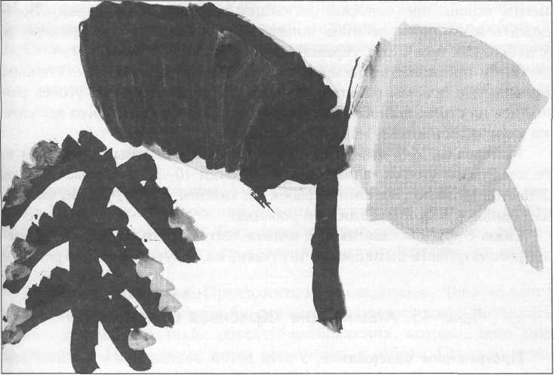
«Красивые шары и нарядная елка»
Юля П., 2-я младшая группа
ны), определить их форму и величину. Уточнить количество глины, необходимое для лепки больших и маленьких предметов. Предложить детям показать жестом в воздухе прием раскатывания глины.
Ребятам, которые закончат работу раньше других, можно дать дополнительный комочек глины. Добиваться, чтобы дети более отчетливо передавали различие между предметами по величине. Порадоваться всем вместе созданным изображениям.
Материалы. Мандарины и апельсины (или другие предметы круглой формы разной величины). Глина, доски (на каждого ребенка).
Связь с другими занятиями и видами деятельности. В повседневной жизни и в процессе игр обогащать представления детей о предметах круглой формы разной величины, назначения (игрушки, овощи, фрукты).
Тема 44. Рисование «Украсим дымковскую уточку»
Программное содержание. Продолжать знакомить детей с дымковской игрушкой. Учить выделять элементы росписи, наносить их на вырезанную из бумаги уточку. Вызывать радость от получившегося результата; от яркости, крастоты дымковской росписи.
Методика проведения. Рассмотреть с детьми 2—3 дымковские игрушки. Спросить, как украшены игрушки, предложить назвать эле-
75

менты украшения (полоски, пятнышки-примакивание, точки). Предложить желающим ребятам показать на листе бумаги, приколотом к доске, как они будут украшать своих уточек.
Затем предложить детям расписать узором белых уточек. Уточнить правильные приемы работы красками. Всех расписанных уточек разложить на столе, полюбоваться ими с детьми. Отметить, что все уточки получились яркие, нарядные, красивые.
Материалы. 2—3 дымковские игрушки. Вырезанные педагогом из белой бумаги уточки (длина силуэта уточки 10—12 см), краски гуашь цветов (разные сочетания красок на каждом столе), кисти, салфетки, банки с водой (на каждого ребенка).
Связь с другими занятиями и видами деятельности. В свободное время рассматривать дымковские игрушки, их яркую нарядную роспись.

Тема 45. Аппликация «Красивая салфеточка»
Программное содержание. Учить детей составлять узор на бумаге квадратной формы, располагая по углам и в середине большие кружки одного цвета, а в середине каждой стороны — маленькие кружки другого цвета. Развивать композиционные умения, цветовое восприятие, эстетические чувства.
Методика проведения. Сказать детям, что сегодня они будут украшать салфеточку. Напомнить, что они уже рассматривали разные украшенные предметы. Рассмотреть с детьми два образца салфеток, спросить, как они украшены. Напомнить, что сначала надо разложить на листе бумаги кружки. Уточнить порядок расположения фигур и предложить аккуратно наклеить их.
Все готовые работы выставить на доске, отметить наиболее красивые по композиции, сочетанию цветов салфетки.
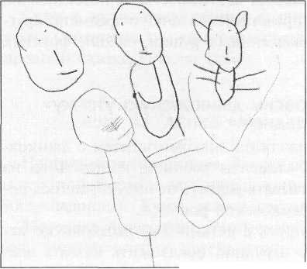Побуждать детей к высказываниям (называть фигуры, их цвет; рассказывать, как расположены украшения).
Материалы. Два образца салфеток, разные по цветовому решению. Белая бумага размером 15x15 см, бумажные кружки разной величины (диаметр 3 см
«Котик и игрушки: мишка, шарик, мячик»
Лена Т., 2-я младшая группа
76

и 2 см), хорошо сочетающиеся по цвету (по 2 цвета на стол, разные сочетания на разные столы), кисти, клей, салфетки (на каждого ребенка). Связь с другими занятиями и видами деятельности. Рассматривание предметов, украшенных простыми декоративными узорами, дымковских игрушек, салфеток и т. д.
Тема 46. Рисование по замыслу
Программное содержание. Учить детей задумывать содержание рисунка, использовать усвоенные приемы рисования. Учить заполнять изображениями весь лист. Вызывать желание рассматривать рисунки, обсуждать их; радоваться красочным изображениям, их разнообразию.
Методика проведения. Предложить детям подумать, что они хотели бы нарисовать, и выбрать бумагу понравившегося тона. Похвалить ребят, придумавших такие объекты изображения, которые дети еще не рисовали. Предложить детям приступить к работе. Отмечать проявления самостоятельности, творчества.
Готовые рисунки рассмотреть с детьми, спросить, кто что нарисовал; отметить разнообразие рисунков, похвалить ребят.
Материалы. Кисти, краски гуашь, вода, салфетки, альбомные листы, тонированные в разные цвета (на каждого ребенка).
Тема 47. Лепка «Вкусные гостинцы на день рождения Мишки»
Программное содержание. Развивать воображение и творчество. Учить детей использовать знакомые приемы лепки для создания разных изображений. Закреплять приемы лепки; умение аккуратно обращаться с материалами и оборудованием.
Методика проведения. Сказать детям, что у Мишки (Зайчика, Ежика и т. п.) день рождения, и предложить устроить праздник, чтобы Мишка смог пригласить на него своих друзей. Спросить у ребят, какие вкусные вещи любят друзья Мишки. Одобрить правильные ответы, добавить что-то еще (конфеты, пирожки, яблоки и др.).
Предложить детям слепить разные угощения. Спросить, как можно это сделать. В процессе работы поощрять детей, напоминать приемы лепки; в случае необходимости оказывать помощь.
Все вылепленные изделия сложить на круглую подставку (поднос) и отнести в игровой уголок. Обыграть ситуацию: Мишка радуется разным угощениям; называет, что слепили дети, и благодарит их.
77

Материалы. Глина, пластилин, доски (на каждого ребенка). Связь с другими занятиями и видами деятельности. Игры детей в игровом уголке.
Тема 48. Аппликация «Снеговик»
Программное содержание. Закреплять знания детей о круглой фор- ме, о различии предметов по величине. Учить составлять изображение из частей, правильно их располагая по величине. Упражнять в ак- куратном наклеивании.
Методика проведения. Вспомнить с детьми, каких снеговиков они лепили на прогулке; что лепили сначала, что потом; уточнить последовательность изображения снеговика. Рассмотреть, какие детали для наклеивания снеговика приготовлены у ребят на столах.
Предложить детям назвать форму и величину частей снеговика. Спросить, с какого круга нужно начинать наклеивать снеговика. Выслушать ответы детей и посоветовать, что удобнее начать наклеивание с большого круга внизу листа. Затем следует наклеить круг поменьше, а вверху будет маленький кружок — голова снеговика.
Ребятам, быстро справившимся с работой, можно дать дополнительные детали для наклеивания: шапку, палку, нос и т. п.
Все созданные детьми изображения рассмотреть, отметить их разнообразие (снеговик стоит прямо, наклонился; снеговик в шляпе и т.д.).
Материалы. Бумага голубого или серого цвета размером 1/2 альбомного листа, 2—3 бумажных кружка разного диаметра, дополнительные детали (шапка, палка, нос и др.), кисти для клея, клей, салфетки, цветные карандаши (на каждого ребенка).
Связь с другими занятиями и видами деятельности. Лепка снеговиков на прогулке. Рассматривание иллюстраций, художественных открыток.
Тема 49. Лепка «Маленькие куколки гуляют на снежной поляне»
Программное содержание. Учить создавать в лепке образ куклы. Учить лепить предмет, состоящий из двух частей: столбика (шубка) и круглой формы (голова). Закреплять умение раскатывать глину между ладонями прямыми и кругообразными движениями, соединять две части предмета приемом прижимания.
Методика проведения. Рассмотреть с детьми куколку, состоящую из большого столбика и маленького шарика. Вместе с детьми опре-
78

делить их форму и величину. Предложить подумать, с чего надо начинать лепку; вспомнить и показать всем вместе руками в воздухе, как надо лепить части куклы.
В процессе изображения добиваться передачи относительной величины частей. Тем детям, которые захотят вылепить руки куколки, дать дополнительные комочки глины. Дать ребятам палочки, чтобы они могли нарисовать кукле глаза, рот, узоры на шубке и т. п.
Оформить готовые работы в виде коллективной композиции, расположив вылепленные детьми фигурки на «снежной поляне» —небольшом картонном прямоугольнике, покрытом ватой. Рассмотреть с детьми готовую композицию, порадоваться общему результату.
Материалы. Пластилин или глина, палочки, доски (на каждого ребенка), подставка для коллективной композиции — небольшой картонный прямоугольник, покрытый ватой.
Связь с другими занятиями и видами деятельности. Игры с небольшими куклами в игровом уголке, на прогулке.
Тема 50. Лепка «Слепи свою любимую игрушку»
Программное содержание. Учить детей самостоятельно выбирать содержание лепки, использовать усвоенные ранее приемы лепки. Закреплять умение лепить предметы, состоящие из одной или нескольких частей, передавая их форму и величину. Вызывать радость от созданного изображения.
Методика проведения. Предложить детям назвать любимые игрушки, спросить, какой они формы и как их можно слепить.
В процессе работы обращать внимание детей на аккуратное обращение с глиной, в случае необходимости оказывать помощь.
Вылепленные игрушки рассмотреть с детьми; спросить, кто какую игрушку слепил.
Материалы. Глина (пластилин, пластическая масса), доски (на каждого ребенка).
Февраль
Тема 51. Рисование «Мы слепили на прогулке снеговиков»
Программное содержание. Вызывать у детей желание создавать в рисунке образы забавных снеговиков. Упражнять в рисовании предме-
79

тов круглой формы. Продолжать учить передавать в рисунке строение предмета, состоящего из нескольких частей; закреплять навык закрашивания круглой формы слитными линиями сверху вниз или слева направо всем ворсом кисти.
Методика проведения. Вспомнить с детьми, как они лепили снеговика на прогулке; уточнить с помощью движения руки в воздухе, как нужно рисовать предмет, состоящий из круглых частей.
Вызвать к доске двух ребят для показа приема рисования снеговика. На созданном ими контурном рисунке показать прием закрашивания круглой формы слитными движениями в одном направлении (сверху вниз или слева направо).
В процессе работы следить за тем, как дети держат кисть, пользуются красками. Ребятам, нарисовавшим снеговика раньше других, дать фломастеры для дополнения рисунка (по желанию).
Готовые рисунки разложить на столе, полюбоваться, как много разных снеговиков все вместе нарисовали.
Примечание. Можно предложить детям нарисовать вместо снеговиков неваляшек. В этом случае рисовать нужно на белых листах, а фигурки будут цветные.
Материалы. Тонированная бумага (бледно-голубая, серая); краски гуашь, банки с водой, кисти, салфетки, фломастеры (на каждого ребенка).
Связь с другими занятиями и видами деятельности. Лепка снеговика на прогулке, рассматривание иллюстраций в книгах.
Тема 52. Лепка «Воробушки и кот»
(По мотивам подвижной игры)
Программное содержание. Продолжать формировать умение отражать в лепке образы подвижной игры. Развивать воображение и творчество. Закреплять полученные ранее навыки и умения в процессе создания образов игры в лепке и при восприятии общего результата.
Методика проведения. Посадить детей за сдвинутые в два ряда столы лицом друг к другу. Расположить игрушечных кота и воробушка так, чтобы их видели все ребята. Вспомнить с детьми, как они играли в игру «Воробушки и кот», кто действует в этой игре.
Сказать, что сегодня ребята будут лепить воробушков. Рассмотреть с ними птичку, выделить ее тельце (округлое), головку (круглая), хвостик. Предложить детям подумать и сказать, как они разделят комочек глины, чтобы слепить воробушка; сказать и показать руками в воздухе, как они будут лепить птичку.
В процессе лепки при необходимости оказывать ребятам помощь. Поощрять детей, которые вносят дополнения в изображение, исполь-
80

зуют палочку для прорисовывания деталей. Все вылепленные фигурки выставить на картонную подставку вокруг кота.
Рассмотреть с детьми получившуюся композицию, порадоваться общему результату.
Материал. Игрушечные кот и воробушек. Глина (пластилин), доски, палочки для дорисовывания деталей (на каждого ребенка).
Связь с другими занятиями и видами деятельности. Подвижные игры. Описание действий персонажей игр, их внешнего вида. Чтение произведений художественной литературы.
Тема 53. Рисование «Светит солнышко»
Программное содержание. Учить детей передавать в рисунке образ солнышка, сочетать округлую форму с прямыми и изогнутыми линиями. Закреплять умение отжимать лишнюю краску о край розетки (баночки). Учить дополнять рисунок изображениями, соответствующими теме. Развивать самостоятельность, творчество дошкольников.
Методика проведения. Прочитать детям потешку «Солнышко-ведрышко». Вызвать желающих ребят к доске для рисования круглой основы солнца. Затем предложить всем детям подумать и сказать, как можно нарисовать лучи солнышка.
Предложить детям положить лист вертикально и рисовать солнышко в верхней части листа; если останется время, дополнить рисунок изображениями, подходящими по содержанию (над чем светит солнышко, кому оно светит).
Поощрять интересные дополнения. Порадоваться вместе с ребятами ярким рисункам.
Материалы. Тонированная бумага (бледно-голубая, серая), краски гуашь желтая, белая, красная, коричневая; кисти, банки с водой, салфетки (на каждого ребенка).
Связь с другими занятиями и видами деятельности. Наблюдения на прогулке.
Тема 54. Аппликация «Узор на круге»
Программное содержание. Учить детей располагать узор по краю круга, правильно чередуя фигуры по величине; составлять узор в определенной последовательности: вверху, внизу, справа, слева — большие круги, а между ними —маленькие. Закреплять умение намазывать клеем всю форму. Развивать чувство ритма. Воспитывать самостоятельность.
81

Методика проведения. Рассмотреть с детьми образец узора на круге; обратить их внимание на расположение узора по краю круга, на чередование фигур по размеру.
Показать детям, как нужно раскладывать, а затем наклеивать большие круги, а маленькие круги предложить им расположить самостоятельно на основе образца. Ребятам, быстро справившимся с заданием, разрешить наклеить кружок в середине.
Материалы. Бумажный круг диаметр 12 см, 4 бумажных кружка диаметром 2,5 см и 4 кружка диаметром 1,5 см, кисти для клея, клей, салфетки (на каждого ребенка).
Связь с другими занятиями и видами деятельности. В дидактической игре «Большие и маленькие» упражнять детей в установлении различия по величине.
Тема 55. Лепка «Самолеты стоят на аэродроме»
Программное содержание. Учить детей лепить предмет, состоящий из двух частей одинаковой формы, вылепленных из удлиненных кусков глины. Закреплять умение делить комок глины на глаз на две равные части, раскатывать их продольными движениями ладоней и сплющивать между ладонями для получения нужной формы.
Методика проведения. Рассмотреть с детьми игрушечный самолет. Назвать его части: корпус, крылья, хвостовая часть; их форму. Побеседовать с ребятами о том, как можно слепить части самолета.
Спросить, на что похож корпус самолета, предложить провести по нему пальцами. Если дети не ответят, объяснить, что корпус похож на круглую трубку (на толстый столбик). Спросить, как можно его слепить. Если дети затрудняются с ответом, предложить им вспомнить, как они лепили палочки, колбаски; показать приемы лепки руками в воздухе.
Когда дети слепят корпус, спросить, как они будут лепить крылья самолета, хвост. В конце занятия рассмотреть с ребятам вылепленные предметы, отметить особенно удачные самолеты.
Материалы. Игрушка самолет. Глина, доски (на каждого ребенка).
Связь с другими занятиями и видами деятельности. Игры с игрушечными самолетами. Рассматривание иллюстраций.
Тема 56. Рисование «Самолеты летят»
Программное содержание. Закреплять умение рисовать предметы, состоящие из нескольких частей; проводить прямые линии в разных
82

направлениях. Учить передавать в рисунке образ предмета. Развивать эстетическое восприятие.
Методика проведения. Показать детям игрушечный самолет, обратить их внимание на его части и направление крыльев. Спросить, как можно нарисовать самолет. Предложить детям жестом в воздухе показать приемы рисования самолета. Предложить ребятам приступить к рисованию. Сказать, что можно рисовать несколько самолетов. Поощрять повторение изображения на листе.
Все готовые рисунки выставить на доске, отметить как много разных самолетов нарисовали дети.
Материалы. Листы бумаги светло-голубого тона, краски гуашь светло-серого цвета, кисти, банки с водой, салфетки (на каждого ребенка).
Связь с другими занятиями и видами деятельности. Рассматривание иллюстраций в книгах, открыток, игрушечных самолетов.
Тема 57. Лепка по замыслу
Программное содержание. Развивать умение детей задумывать содержание лепки, доводить замысел до конца. Воспитывать самостоятельность; развивать творчество, воображение. Закреплять усвоенные ранее приемы лепки.
Методика проведения. Сказать детям, что сегодня они будут лепить кто что захочет. Спросить у ребят, которые обычно придумывают интересное содержание лепки, что они хотят слепить.
Напомнить детям, что если кто-то захочет слепить предмет, состоящий из нескольких частей, или слепить несколько предметов, он должен отделить от большого комка глины нужное количество комочков.
Предложить ребятам приступить к работе. Тем, кто затрудняется в определении содержания лепки, помочь, напомнив игры, наблюдения.
Рассмотреть вместе с детьми все вылепленные фигурки, порадоваться их разнообразию.
Материалы. Глина (пластилин, пластическая масса), доски, палочки для дорисовывания деталей (на каждого ребенка).
Связь с другими занятиями и видами деятельности. Игры детей, рассматривание иллюстраций.
Тема 58. Рисование «Деревья в снегу»
(Вариант «Зимний лес» — коллективная работа)
Программное содержание. Учить детей передавать в рисунке картину зимы. Упражнять в рисовании деревьев. Учить располагать на ли-
83

сте несколько деревьев. Закреплять умение промывать кисть. Развивать эстетическое восприятие.
Методика проведения. Побеседовать с детьми о том, что зимой деревья стоят в снегу, предложить нарисовать их. Напомнить, что ребята рассматривали деревья на прогулке, видели на картинках.
Показать вместе с детьми движением рук в воздухе ствол дерева и расходящиеся в стороны ветки. Затем вызвать ребят для рисования дерева на приколотом к доске листе бумаги (один ребенок рисует ствол, другой — ветки).
Уточнить, с чего следует начать рисунок. Напоминать в процессе рисования, что у дерева много веток, есть ветки длинные и короткие. Поощрять рисование деревьев по всему листу бумаги.
Рассмотреть с детьми готовые работы, сказать что они нарисовали настоящий зимний лес.
Материалы. Альбомные листы, краски гуашь, банки с водой, кисти, салфетки (на каждого ребенка).
Связь с другими занятиями и видами деятельности. Наблюдения на прогулках, экскурсиях; рассматривание иллюстраций. Обращать внимание детей на деревья, отмечать их строение; включать движения рук по напрвавлению роста ствола, ветвей; обращать внимание на различия деревьев (высокие, низкие, толстые, тонкие).

Тема 59. Лепка «Большие и маленькие птицы на кормушке»
Программное содержание. Продолжать формировать у детей желание передавать в лепке образы птиц, правильно передавая форму частей тела, головы, хвоста. Закреплять приемы лепки. Развивать умение рассказывать о том, что слепили. Воспитывать творчество, инициативу, самостоятельность. Развивать воображение.
Методика проведения. Предложить детям вспомнить наблюдения за птицами на прогулках. Напомнить им, как лепили воробышков на занятии по подвижной игре «Воробышки и кот».
Предложить слепить птичек, которые прилетели и сели на кормушку поклевать крошки. Затем сказать детям, что каждый ребенок может слепить большую или маленькую птичку, какую захочет. Уточнить последовательность лепки.
Когда птички будут готовы, предложить детям палочкой наметить перышки на крыльях; показать, как нужно пальчиками оттянуть хвостик и на нем палочкой прочертить перышки.
Готовые фигурки установить на подставке-кормушке. Рассмотреть с детьми всех птичек, порадоваться общему результату, спросить: «Оди-
84

наковой ли величины птички?» Попросить ребят рассказать, кто какую птичку слепил.
Материалы. Игрушечные птицы (разные, большие и маленькие), иллюстрации с изображением птиц. Глина (пластилин), доски, палочки для изображения деталей (на каждого ребенка), подставка-кормушка.
Связь с другими занятиями и видами деятельности. Наблюдения за птицами на участке, чтение книг о птицах.
Тема 60. Аппликация «Цветы в подарок маме, бабушке»
Программное содержание. Учить детей составлять изображение из деталей. Воспитывать стремление сделать красивую вещь (подарок). Развивать эстетическое восприятие, формировать образные представления.
Методика проведения. Предложить детям нарисовать красивую картинку в подарок маме.
Спросить, как можно составить цветок из круглых деталей. Если дети будут затрудняться, показать на фланелеграфе, как нужно расположить лепестки вокруг серединки цветка.
Тем ребятам, которые быстро справятся с заданием, посоветовать наклеить еще один цветок в подарок бабушке (тете, няне), используя лепестки другого цвета.
Все готовые работы выставить на доске, порадоваться ярким красивым цветкам; сказать, что мамы и бабушки будут рады таким подаркам.
Материалы. Бумажные кружки разных цветов и оттенков (диаметр 2—3 см), палочка-стебелек и полоски-листочки зеленого цвета, бумага размером 1/2 альбомного листа любого мягкого тона, кисти для клея, клей, салфетки (на каждого ребенка).
Связь с другими занятиями и видами деятельности. Участие детей в подготовке к празднику 8 Марта. Рассматривание живых цветов, иллюстраций.
Март
Тема 61. Аппликация «Флажки»
Программное содержание. Закреплять умение создавать в аппликации изображение предмета прямоугольной формы, состоящего из двух частей; правильно располагать предмет на листе бумаги, различать и пра-
85

вильно называть цвета; аккуратно пользоваться клеем, намазывать им всю форму. Воспитывать умение радоваться общему результату занятия.
Методика проведения. Рассмотреть с детьми флажок, предложить назвать его части, их форму; определить, с какой стороны нужно приклеить флажок к палочке (справа).
В процессе занятия обращать внимание на использование правильных приемов наклеивания.
Ребятам, которые сделают флажок раньше других, дать возможность наклеить еще один флажок.
Готовые работы выставить на доске, порадоваться вместе с детьми ярким флажкам.
Материалы. Бумага размером 1/2 альбомного листа, бумажные прямоугольники размером 3x4 см, полоски бумаги размером 1x8 см, дополнительные листы бумаги и детали флажков, кисти для клея, клей, салфетки (на каждого ребенка).
Связь с другими занятиями и видами деятельности. Игры детей с предметами разной формы. Рассматривание украшений зала, групповой комнаты, участка. Физкультурные упражнения с флажками. Обращать внимание детей на форму флажков, предлагать обводить полотнище одной, затем другой рукой, фиксируя повороты движения рук на уголках.
Тема 62. Рисование «Красивые флажки на ниточке»
Программное содержание. Учить детей рисовать предметы прямоугольной формы отдельными вертикальными и горизонтальными линиями. Познакомить с прямоугольной формой. Продолжать отрабатывать приемы рисования и закрашивания рисунков цветными карандашами.
Методика проведения. Обследовать с детьми форму флажков с включением движения руки по контуру.
Продемонстрировать способ изображения: начинать рисовать флажки от того места, где рука держит листок бумаги. Сначала провести вниз от ниточки вертикальную линию (сторона флажка), соединить ее с ниточкой горизонтальной линией. Затем остановиться и рисовать нижнюю сторону флажка. Она не должна быть длинной. Снова остановиться и, повернув линию вверх, нарисовать сторону флажка снизу вверх. Немного отступив от нарисованного флажка, таким же образом нарисовать второй флажок, обращая внимание на движение руки.
Предложить всем детям показать жестом в воздухе, как они будут рисовать флажки. Обратить внимание ребят на то, что флажки разных
86
'

цветов и рисовать их надо разными карандашами (фломастерами). В процессе работы напоминать ребятам, что флажки должны быть ровными. Когда у большинства детей флажки будут готовы, показать, как нужно их закрашивать, проводя линии сверху вниз, не отрывая карандаша и не размахивая рукой, чтобы не выйти за края флажка.
Рассмотреть с ребятами все рисунки и отметить красиво нарисованные и закрашенные флажки. Порадоваться вместе с детьми ярким флажкам.
Материалы. Флажки на ниточке (разноцветные). Цветные карандаши (фломастеры), полоска бумаги размером 10x20 см с проведенной воспитателем линией-ниточкой (на каждого ребенка).
Связь с другими занятиями и видами деятельности. В играх знакомить детей с предметами прямоугольной формы. В свободное время изготовить вместе с детьми флажки на ниточке для украшения участка (2—3 гирлянды).
Вариант. Рисование «Лопаточки для кукол»
Программное содержание. Учить детей рисовать предмет четырехугольной формы с прямой палочкой, правильно передавать его строение и пропорции. Учить приемам закрашивания в одном направлении. Закрепить умение промывать кисть и просушивать ее.
Методика проведения. Рассмотреть с детьми лопатку, предложить назвать ее части, их форму.
Вызвать ребенка для показа у доски способа изображения лопатки. Движением руки в воздухе закрепить прием закрашивания.
Напомнить детям, как следует промывать и осушать кисточку. Ребятам, быстро закончившим рисунок, дать дополнительный лист бумаги.
Готовые рисунки рассмотреть вместе с детьми, отметить ровные и красивые лопатки.
Материалы. Лопатка. Бумага размером 1/2 альбомного листа, гуашь красная и желтая, кисти, банки с водой, салфетки (на каждого ребенка).
Тема 63. Лепка «Неваляшка»
Программное содержание. Учить детей лепить предмет, состоящий из нескольких частей одинаковой формы, но разной величины, плотно прижимая части друг к другу. Вызывать стремление украшать предмет мелкими деталями (помпон на шапочке, пуговицы на платье). Уточнить представления о величине предметов. Закреплять умение лепить аккуратно. Вызывать чувство радости от созданного.
87

Методика проведения. Рассмотреть с детьми неваляшку; определить, из каких частей она состоит, уточнить их форму и величину. Закрепить прием раскатывания глины.
В процессе лепки напоминать детям о необходимости добиваться правильной передачи формы и величины частей неваляшки, их скрепления путем плотного прижимания друг к другу.
Предложить ребятам украсить вылепленных неваляшек деталями (пуговички на платье, помпон на шапочке).
Материалы. Игрушка неваляшка. Глина, доски, палочки для обозначения деталей (на каждого ребенка).
Связь с другими занятиями и видами деятельности. Игры с куклами, неваляшками (обращать внимание детей на их одежду, красивые детали (оборочки, шапочки, пуговки)).
Тема 64. Лепка «Маленькая Маша»
(По мотивам потешки)
Программное содержание. Учить детей лепить маленькую куколку: шубка — толстый столбик, головка — шар, руки — палочки. Закреплять умение раскатывать глину прямыми движениями (столбик — шубка, палочки — рукава) и кругообразными движениями (головка). Учить составлять изображение из частей. Вызывать чувство радости от получившегося изображения.
Методика проведения. Предложить детям слепить маленькую куколку. Показать им подобную куколку (ее можно заранее слепить и раскрасить). Предложить детям выделить части фигурки (шубку, руки, голову), назвать их форму; спросить, как можно слепить куколку, с чего удобнее начать.
Если дети не ответят или ответят неверно, сказать, что удобнее начать с самой большой части — шубки. Поэтому комочек глины (пластилина) надо разделить пополам. Из одной половинки нужно слепить шубку. От оставшейся половины отломить кусочек и слепить из него голову куклы. Затем раскатать колбаску и разделить ее пополам— получатся две руки. Все части нужно соединить, плотно прижав друг к другу. Напомнить детям, что лепить нужно аккуратно.
Все вылепленные фигурки выставить на доске, повязать на головы куколкам косыночки разных цветов из гофрированной или тонкой цветной бумаги. Полюбоваться куколками вместе с детьми, похвалить ребят за хорошо выполненную работу. Прочитать им потешку: «Наша Маша маленька, на ней шубка аленька...»
Материалы. Глина (пластилин, пластическая масса), доски (на каждого ребенка), подставка для готовых работ.
88

Связь с другими занятиями и видами деятельности. Игры в игровом уголке, сюжетно-ролевые игры, рассматривание игрушек, иллюстраций; чтение стихотворений, потешек.
Тема 65. Рисование «Нарисуйте, кто что хочет красивое»
Программное содержание. Развивать эстетическое восприятие. Учить видеть и выделять красивые предметы, явления. Закреплять умение детей рисовать разными материалами, выбирая их по своему желанию.
Методика проведения. В предшествующие дни поговорить с малышами о красоте предметов и явлений, окружающих их (красиво сверкает снег на солнце; красиво переплетаются ветви деревьев, если смотреть через них, стоя внизу, на небо; красивы белые пушистые облака, плывущие по небу; солнышко, согревающее землю; одежда детей; игрушки).
Перед началом работы предложить детям найти что-то красивое в групповой комнате или вспомнить, что красивое они видели по дороге в детский сад.
Предложить ребятам нарисовать, что они захотят красивое. Сказать, что дети могут сами выбрать, чем они будут рисовать: карандашами, красками, фломастерами.
Материалы. Бумага формата А4, цветные карандаши, фломастеры, краски гуашь (цвета на выбор детей), кисти, баночки с водой, салфетки (на каждого ребенка).
Тема 66. Лепка «Угощение для кукол, мишек, зайчиков»
Программное содержание. Развивать умение детей выбирать из названных предметов содержание своей лепки. Воспитывать самостоятельность. Закреплять приемы лепки. Формировать желание лепить что-то нужное для игры. Развивать воображение.
Методика проведения. Побеседовать с детьми о том, что они любят играть с куклами, ходить с ними в гости, угощать кукол обедом и т.д.
Предложить ребятам вылепить угощение для любимых кукол, мишек, зайчиков.
Уточнить, что именно можно для них слепить. Поощрять самостоятельность выбора содержания лепки.
89

В конце занятия отметить разнообразие вылепленного угощения.
Материалы. Глина (пластилин, пластическая масса), доски, палочки для украшения изделий, бумажные тарелочки для раскладывания угощений (на каждого ребенка).
Связь с другими занятиями и видами деятельности. Игры детей с куклами.
Тема 67. Рисование «Книжки-малышки»
Программное содержание. Учить формообразующим движениям рисования четырехугольных форм непрерывным движением руки слева направо, сверху вниз и т. д. (начинать движение можно с любой стороны). Уточнить прием закрашивания движением руки сверху вниз или слева направо. Развивать воображение.
Методика проведения. Рассмотреть с детьми книжки-малышки, обратить внимание на их форму.
Предложить ребятам показать в воздухе прием рисования четырехугольника. Вызвать ребенка к доске для показа последовательности выполнения работы. В процессе занятия следить за правильностью формообразующего движения.
Напомнить детям: для того чтобы книжки-малышки были красивыми, их нужно рисовать фломастерами разных цветов.
Когда дети нарисуют 2—3 книжки, предложить раскрасить их. Чтобы дети вспомнили, как нужно красиво закрашивать, вызвать ребенка, хорошо освоившего это действие, для показа к доске.
Выставить готовые рисунки на доске, отметить разнообразие книжек (по величине, по цвету).
Предложить детям назвать, какие книги нарисованы (дать ребятам возможность пофантазировать).
Материалы. Альбомные листы, фломастеры (карандаши) (на каждого ребенка).
Связь с другими занятиями и видами деятельности. Рассматривание и чтение книг (подчеркивая их яркость, красивые иллюстрации). В процессе рассматривания обращать внимание детей на форму книг, предлагать им обвести книгу по контуру неотрывным движением одной, затем другой руки, фиксируя поворот руки на уголках.
Тема 68. Аппликация «Салфетка»
Программное содержание. Учить составлять узор из кружков и квадратиков на бумажной салфетке квадратной формы, располагая круж-
90

ки в углах квадрата и посередине, а квадратики — между ними. Развивать чувство ритма. Закреплять умение наклеивать детали аккуратно.
Методика проведения. Рассмотреть с детьми готовую салфетку; предложить назвать фигуры, из которых составлен узор, определить их расположение (по углам, по сторонам, в середине).
Предложить детям разложить фигуры на салфеточке, полюбоваться получившимся узором, а потом наклеить фигуры.
Следить за тем, чтобы дети работали аккуратно.
В конце занятия все салфеточки выставить на доске. Подчеркнуть, какие они красивые, разноцветные, аккуратные. Предложить 2—3 ребятам сказать, какой у них получился узор на салфетке, назвать цвета элементов узора.
Материалы. Образец салфетки. Бумажные квадраты со стороной 12 см; бумажные кружки (диаметр 2 см) и квадратики со стороной 2 см одного цвета (на каждый стол свой цвет), клей, кисти для клея, салфетки (на каждого ребенка).
Связь с другими занятиями и видами деятельности. Рассматривать с детьми красивые готовые салфетки, красивые ткани, декоративные изделия, узоры на детских шапочках и шарфиках; отмечать их цвет, расположение элементов узора.
Тема 69. Рисование «Нарисуй что-то прямоугольной формы»
Программное содержание. Учить детей самостоятельно задумывать содержание рисунка, применять полученные навыки изображения разных предметов прямоугольной формы. Учить отбирать для рисунка карандаши нужных цветов. Упражнять в рисовании и закрашивании предметов прямоугольной формы. Развивать чувство цвета, воображение.
Методика проведения. Сказать детям, что сегодня они будут рисовать прямоугольные предметы. Спросить, что они хотят нарисовать, уточнить, как будут изображать тот или иной предмет, какие им понадобятся краски.
Помогать тем ребятам, которые еще не овладели навыком рисования предметов прямоугольной формы или пропустили ряд занятий.
В конце занятия рассмотреть готовые рисунки. Попросить детей назвать, что они изобразили, рассказать о своих рисунках. Отметить цветовое разнообразие работ.
Материалы. Альбомные листы, цветные карандаши (на каждого ребенка).
Связь с другими занятиями и видами деятельности. В процессе игр уточнять и расширять знания детей о предметах прямоугольной формы.
91

Тема 70. Лепка «Мишка-неваляшка»
Программное содержание. Упражнять детей в изображении предметов, состоящих из частей круглой формы разной величины. Отрабатывать умение скреплять части предмета, плотно прижимая их друг к другу.
Методика проведения. Рассмотреть с детьми мишку-неваляшку. Уточнить форму и величину частей игрушки, их расположение. Спросить у ребят, как нужно лепить мишку.
В процессе работы поощрять активность, самостоятельность; помогать детям в случае необходимости (использовать напоминание, советы, показ на отдельном кусочке глины).
Всех вылепленных мишек собрать вместе, порадоваться с детьми созданным изображениям. Поставить мишек в хоровод, спеть им песенку (по желанию детей).
Материалы. Глина (пластилин), доски (на каждого ребенка).
Связь с другими занятиями и видами деятельности. Игры в игровом уголке с игрушками-животными. Предложить детям в процессе игры сделать для животных загончики, клетки из деревянного или пластмассового конструктора.
Апрель
Тема 71. Лепка «Зайчик (кролик)»
(Вариант «Наш игрушечный зоопарк» — коллективная работа)
Программное содержание. Развивать интерес детей к лепке знакомых предметов, состоящих из нескольких частей. Учить делить комок глины на нужное количество частей; при лепке туловища и головы пользоваться приемом раскатывания глины кругообразными движениями между ладонями, при лепке ушей — приемами раскатывания палочек и сплющивания. Закреплять умение прочно соединять части предмета, прижимая их друг к другу.
Методика проведения. Загадать ребятам загадку: «Комочек пуха, длинное ухо, прыгает ловко, любит морковку».
Рассмотреть с детьми игрушечного зайца. Уточнить форму каждой части тела зайчика. Выделить самую большую часть (туловище). Вызвать к доске ребенка и предложить ему обвести одной, затем другой рукой тело зайчика. Предложить детям вспомнить, как надо лепить туловище, и попросить кого-либо из них рассказать и показать у доски (с помощью воспитателя), как надо разделить кусок глины: сначала пополам, а потом одну часть еще раз разделить пополам. Спросить, из
92

какой части — большой или маленькой — надо лепить туловище. Если дети ошибутся, спросить, какая часть у зайчика самая большая.
Научить детей лепить уши: скатать длинную палочку и разделить ее пополам. Предложить всем ребятам показать руками, как они будут лепить палочку. Спросить, где надо прикреплять уши (на макушке), как их надо сплющивать.
Ребятам, раньше других выполнившим работу, можно предложить дополнительно сделать хвостик и лапки зайчика.
Материалы. Кусок глины в виде толстой палочки, доски (на каждого ребенка).
Тема 72. Рисование «Разноцветные платочки сушатся»
(«Кубики стоят на столе»)
Программное содержание. Упражнять детей в рисовании знакомых предметов квадратной формы. Закреплять умение аккуратно закрашивать изображения в одном направлении — сверху вниз, не заходя за контур; располагать изображения по всему листу бумаги.
Методика проведения. Вспомнить с детьми, какой формы выстиранные платочки. Предложить кому-либо из ребят изобразить на прикрепленном к доске листе бумаги черным карандашом веревочку, а затем платочки. Вместе с детьми нарисовать в воздухе платочек неотрывным движением: левую сторону сверху вниз, затем нижнюю слева направо и правую сторону снизу вверх, затем верхнюю сторону.
В процессе работы обращать внимание на изображение ровных сторон и уголков платочков. В случае затруднений помочь, используя прием рисования вместе с рукой ребенка. Поощрять смену цвета карандашей.
Готовые рисунки рассмотреть с детьми, предложить им выбрать самые красивые платочки, обвести их по контуру рукой.
Материалы. Белая бумага размером 1/2 альбомного листа (разрезанного по горизонтали), цветные карандаши (на каждого ребенка).
Связь с другими занятиями и видами деятельности. Вместе с детьми постирать цветные платочки, повесить их на веревку. Обратить их внимание на форму платочков. Предложить обвести форму платочка одной, затем другой рукой и назвать ее.
Тема 73. Аппликация «Скворечник»
Программное содержание. Учить детей изображать в аппликации предметы, состоящие из нескольких частей; определять форму частей
93

(прямоугольная, круглая, треугольная). Уточнить знание цветов. Развивать цветовое восприятие.
Методика проведения. Вспомнить с детьми, из каких частей состоит скворечник, какой формы каждая часть. Прочитать четверостишие:
Мы построили скворечник — Дом веселого скворца. Мы повесили скворечник Возле нашего крыльца.
Предложить выложить скворечник на столе из готовых геометрических фигур. Спросить, какую часть дети наклеят первой, предложить назвать ее форму, затем назвать и выложить все части, а затем наклеить их, аккуратно намазывая клеем и прижимая к листу салфеточкой.
В конце занятия попросить детей найти скворечник с желтой стенкой, потом найти скворечники с зеленой, с коричневой стенкой, называя при этом цвет.
Материалы. Тонированная бумага любого мягкого тона размером 1/2 альбомного листа, бумажные фигуры (прямоугольник размером 8x13 см (стенка), прямоугольник размером 1,5x5 см (полочка), кружок диаметром 3 см (окошко), треугольник-крыша), кисти для клея, клей, салфетки (на каждого ребенка).
Связь с другими занятиями и видами деятельности. В играх обращать внимание детей на предметы разной формы. Наблюдать за птицами на прогулке; спрашивать, что делают птички.
Тема 74. Лепка «Красивая птичка»
(По дымковской игрушке)
Программное содержание. Учить лепить предмет, состоящий из нескольких частей. Закреплять прием прищипывания кончиками пальцев (клюв, хвостик); умение прочно скреплять части, плотно прижимая их друг к другу. Учить лепить по образцу народной (дымковской) игрушки.
Методика проведения. Рассмотреть с детьми игрушечную птичку, выделить части фигурки и определить их форму. Спросить, как можно слепить птичку, с чего надо начать; уточнить, какая часть птички больше: тело или голова. Вызвать ребенка к доске для показа способа лепки тела птички.
Когда дети слепят тело птички, попросить их руками в воздухе показать, как будут лепить головку. Когда ребята слепят головку, спросить, как можно вылепить клюв птички.
Предложить тем, кто умеет это делать, показать на комочке глины прием прищипывания двумя пальцами. В процессе лепки напо-
94

минать детям о необходимости прочно скреплять части, прижимая их друг к другу.
Ребятам, которые раньше других закончат работу, можно дать дополнительные комочки глины и предложить сделать для птички зернышки (мелкие комочки глины), червячков и пр.
Материалы. Игрушечная птичка. Глина, доски (на каждого ребенка).
Связь с другими занятиями и видами деятельности. Наблюдения на прогулке за птицами, рассматривание иллюстраций, игрушек. Сравнение разных птичек. Дидактическая игра «Какой птички не стало?» Знакомить детей с образами дымковских птичек.
Тема 75. Рисование «Скворечник»
(Вариант «Домик для собачки»)
Программное содержание. Учить детей рисовать предмет, состоящий из прямоугольной формы, круга, прямой крыши; правильно передавать относительную величину частей предмета. Закреплять приемы закрашивания.
Методика проведения. Вспомнить с детьми, какие скворечники они видели на прогулке, уточнить части скворечника, их форму, расположение (самая большая прямоугольная часть, круглый леток, прямая крыша). Вызвать 2—3 ребят для показа приемов рисования у доски.
В процессе рисования напоминать об аккуратном использовании краски, красивом закрашивании, о приеме промывания кисти.
Материалы. Скворечник (сделанный педагогом из бумаги). Альбомные листы; краски гуашь зеленая, желтая, коричневая; кисти, банки с водой, салфетки (на каждого ребенка).
Связь с другими занятиями и видами деятельности. Наблюдение на прогулке, рассматривание скворечника, уточнение формы его частей. Рассматривание иллюстраций в детских книгах.
Тема 76. Рисование «Красивый коврик»
(Коллективная работа)
Программное содержание. Упражнять детей в рисовании линий разного характера (прямых, наклонных, волнистых и др.). Учить пересекать линии; украшать квадратный лист бумаги разноцветными линиями, проведенными в разных направлениях. Вызывать положительный эмоциональный отклик на общий результат.
Методика проведения. Предложить детям всем вместе сделать красивый коврик. Объяснить, что на столах у ребят лежат малень-
95

кие квадратные листы бумаги. Если эти квадраты разрисовать цветными карандашами или фломастерами разными линиями, а потом все листочки соединить, то получится большой нарядный ковер.
Предложить детям показать пальчиком одной, потом другой руки в воздухе, кто какие линии будет рисовать. Сказать, что линии могут быть разные и могут рисоваться в разных направлениях: сверху вниз, слева направо; из линий можно сделать клеточку.
Вызвать к доске ребят (по желанию) и предложить им показать, как они будут разрисовывать квадраты. Похвалить тех, кто придумает и внесет в украшение что-то свое.
В процессе работы напоминать детям, чтобы они пользовались карандашами (фломастерами) разных цветов — тогда общий ковер будет ярким, красивым. Обращать их внимание на то, что нужно правильно держать карандаш (фломастер); поправлять карандаши в пальцах ребят, которые держат их неправильно.
По окончании работы красиво разложить все созданные детьми квадратики — получится большой красивый коврик. Всем вместе полюбоваться им, вызвать у детей чувство радости от общего результата.
Материалы. Цветные карандаши (фломастеры), квадратные листы бумаги (сторона 10 см) (по 2—3 листа на каждого ребенка).
Связь с другими занятиями и видами деятельности. Рассматривание различных декоративных изделий, украшенных полосками, клетками. В процессе рассматривания предлагать детям проводить руками по направлению полос, просить назвать цвет полосок (клеточек).
Тема 77. Лепка «Миски трех медведей»
Программное содержание. Учить детей лепить мисочки разного размера, используя прием раскатывания глины кругообразными движениями. Учить сплющивать и оттягивать края мисочки вверх. Закреплять умение лепить аккуратно.
Методика проведения. Показать детям трех игрушечных медведей разной величины. Сказать, что это —медведи из русской народной сказки «Три медведя». Предложить детям слепить миски: большую—для Михаилы Ивановича, поменьше—для Настасьи Петровны, маленькую—для Мишутки. Объяснить, что сначала надо слепить лепешку.
Предложить кому-нибудь из ребят слепить лепешку. Показать, как надо оттягивать края лепешки.
Напомнить детям, как нужно разделить кусок глины, чтобы лепешки были разными по величине.
Дети самостоятельно ставят вылепленные миски перед медведями и все вместе оценивают, правильно ли они расставлены.
96

Материалы. 3 игрушечных медведя разной величины. Глина, доски (на каждого ребенка).
Связь с другими занятиями и видами деятельности. Чтение русской народной сказки «Три медведя», показ кукольного театра, беседа о персонажах сказки, рассматривание иллюстраций. Подобрать и рассмотреть с ребятами три разные по величине мисочки, предложить детям расставить их по величине и сказать, для какого медведя предназначается каждая мисочка.
Тема 78. Рисование «Красивая тележка»
Программное содержание. Продолжать формировать умение изображать предмет, состоящий из нескольких частей прямоугольной и круглой формы. Упражнять в рисовании и закрашивании красками. Поощрять умение выбирать краску по своему вкусу; дополнять рисунок деталями, подходящими по содержанию к главному изображению. Развивать инициативу, воображение.
Методика проведения. Рассмотреть с детьми тележку, попросить назвать ее форму и расположение частей. Предложить показать жестом в воздухе приемы рисования предметов круглой и прямоугольной формы.
Уточнить последовательность изображения. Сказать, что можно рисовать тележку такого цвета, который больше нравится. В процессе работы напомнить детям, что следует рисовать крупно, во весь лист; аккуратно закрашивать рисунок.
Ребятам, закончившим работу раньше других, предложить дорисовать что-либо по теме (что везет тележка, где едет и т. п.).
Готовые рисунки выставить на доске, отметить, как много получилось красивых, разных тележек. Попросить детей рассказать, что везут их тележки.
Материалы. Бумага размером 1/2 альбомного листа, цветные карандаши (на каждого ребенка).
Связь с другими занятиями и видами деятельности. Игры в игровом уголке и на прогулке, наблюдения за транспортом, рассматривание иллюстраций (уточняя названия формы и частей тележки, вагончика и других похожих видов транспорта: автобуса, троллейбуса, трамвая).
Вариант. Рисование «Красивый поезд»
Программное содержание. Продолжать формировать умение рисовать предметы прямоуголной формы и части округлой формы (колеса). Упражнять детей в рисовании красками и аккуратном закрашивании, не выходя за пределы контура. Развивать воображение, творческую активность; умение создавать коллективную композицию.
97

Методика проведения. Предложить детям нарисовать красивый поезд. Рассмотреть с ними иллюстрации, игрушки (поезд или вагончик). Предложить обвести вагончик пальчиком по контуру.
Вызвать ребенка к доске и предложить нарисовать вагончик. Обратить внимание детей на круглые колеса вагончика. Предложить нарисовать вагончики. Сказать, что в красивом поезде вагончики могут быть разных цветов.
В процессе рисования обращать внимание детей на то, что нужно правильно держать кисть, аккуратно пользоваться красками.
Если кто-то быстро справится с рисованием вагончика, можно предложить ему украсить вагончик (убедившись, что краска на рисунке высохла), спросить, как можно это сделать. Если ребенок затрудняется в выборе элементарного украшения, напомнить, как рисовали и украшали коврик, как можно украсить изображение точками, пятнышками.
Готовые рисунки разложить в ряд на сдвинутых столах или прикрепить на доску.
Полюбоваться вместе с детьми тем, какой нарядный, красивый получился поезд, как много в нем вагончиков.
Материалы. Листы бумаги размером 1/2 альбомного листа, краски гуашь 3—4 цветов, кисти, банки с водой, салфетки (на каждого ребенка).
Связь с другими занятиями и видами деятельности. Наблюдения за транспортом на прогулках, по дороге домой с родителями (легковые и грузовые машины, автобусы, троллейбусы и др.).
Тема 79. Рисование по замыслу
Программное содержание. Продолжать развивать желание и умение самостоятельно определять содержание своего рисунка. Закреплять приемы рисования красками. Закреплять знание цветов. Развивать чувство цвета, эстетическое восприятие.
Методика проведения. Сказать детям, что каждый из них должен сегодня нарисовать что-нибудь интересное, свое.
Спросить 2—3 ребят, которые обычно удачно придумывают тему рисунка, что они будут изображать. Дополнить их ответы, напомнить, как дети уже рисовали неваляшек, красивые цветы, праздничные шары и флаги, игрушки.
Готовые рисунки рассмотреть с детьми, предложить выбрать самые интересные работы и вывесить их в группе.
Материалы. Альбомные листы любого мягкого тона, краски гуашь 5—6 цветов, кисти, банки с водой, салфетки (на каждого ребенка).
Связь с другими занятиями и видами деятельности. Игры и наблюдения на прогулке за подготовкой к празднику, беседы об увиденном.
98

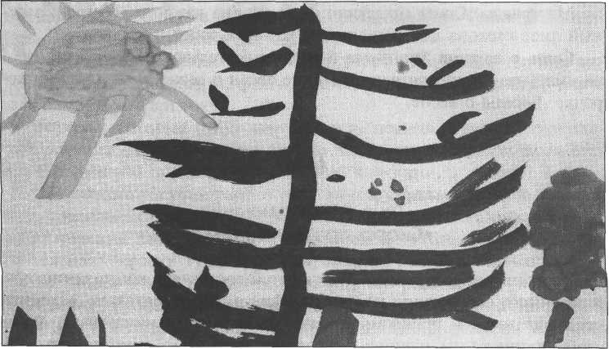
«Светит солнышко»
Олег Д., 2-я младшая группа
Тема 80. Лепка «Цыплята гуляют»
(Коллективная композиция)
Программное содержание. Продолжать формировать умение лепить предметы, состоящие из двух частей знакомой формы, передавая форму и величину частей. Учить изображать детали (клюв) приемом прищипывания. Включать детей в создание коллективной композиции. Вызывать положительный эмоциональный отклик на общий результат.
Методика проведения. Собрать детей вокруг стола. Напомнить, как им читали сказку про цыпленка, как они рассматривали картинки в этой книге.
Показать ребятам игрушечного цыпленка и сказать: «Вышел наш цыпленок на зеленую травку. А кругом никого нет, грустно стало цыпленку. Давайте поможем ему, слепим друзей-цыпляток!»
Рассмотреть с детьми цыпленка, спросить, какой формы его тело, голова, как его можно слепить. Предложить ребятам показать руками в воздухе, как они будут раскатывать комочки глины, чтобы получились круглое тельце и круглая голова. Затем предложить отделить от целого комочка глины (пластилина) небольшой комок для головы, а из большого комка слепить тело цыпленка.
Когда дети соединят голову и тело, спросить, как можно сделать цыпленку клювик. Если они не ответят, показать прием прищипывания.
Помочь детям поставить готовых цыплят на подставку-траву. Полюбоваться всем вместе готовой композицией.
99

Материалы. Глина (пластилин), доски (на каждого ребенка), зеленый лист картона для размещения готовых работ.
Связь с другими занятиями и видами деятельности. Чтение книг и рассматривание иллюстраций. Пение песен о весне, о цыплятах и курочке. Беседы о весне.
Май
Тема 81. Аппликация «Скоро праздник придет»
Программное содержание. Учить детей составлять композицию определенного содержания из готовых фигур, самостоятельно находить место флажкам и шарикам. Упражнять в умении намазывать части изображения клеем, начиная с середины; прижимать наклеенную форму салфеткой. Учить красиво располагать изображения на листе. Развивать эстетическое восприятие.
Методика проведения. Предложить детям сделать картинку про праздник. Напомнить, как много они видели флажков и воздушных шариков на празднике. Сказать, что каждый ребенок может наклеить флажки и шарики, как ему нравится, чтобы было красиво. Посоветовать сначала приклеить флажки, а потом шарики.
Рассмотреть все готовые работы, отметить красоту и разнообразие композиции, цветовых сочетаний.
Можно предложить детям выполнить коллективную композицию на эту тему.
Материалы. Бумажные флажки красного цвета размером 6x4 см, разноцветные бумажные кружки, черный карандаш для рисования ниточек к шарам, клей, кисти для клея, салфетки (на каждого ребенка).
Связь с другими занятиями и видами деятельности. Наблюдение на прогулках с родителями в выходные и праздничные дни украшений домов, улиц. Рассматривание иллюстраций. Участие детей в подготовке к празднику в детском саду, пение песен, разучивание стихотворений.
Тема 82. Рисование «Картинка о празднике»
Программное содержание. Продолжать развивать умение на основе полученных впечатлений определять содержание своего рисунка. Воспитывать самостоятельность, желание рисовать то, что понравилось. Упражнять в рисовании красками. Воспитывать положительное эмо-
100

циональное отношение к красивым изображениям. Развивать желание рассказывать о своих рисунках.
Методика проведения. Предложить детям вспомнить, что они видели на празднике (шары, флаги, цветы, разноцветные огни) и нарисовать об этом картинку.
Ребятам, которые будут затрудняться, помочь в выборе содержания рисунка. Напомнить, что нужно заполнять изображениями весь лист, правильно пользоваться кистью и красками.
Все готовые рисунки рассмотреть, вместе с детьми порадоваться ярким, красивым картинкам, предложить им рассказать о своих рисунках.
Материалы. Тонированная бумага формата А4 (бледно-желтая, бледно-зеленая), краски гуашь красная, желтая, голубая, зеленая, белая; кисти, банки с водой, салфетки (на каждого ребенка).
Связь с другими занятиями и видами деятельности. Участие детей в праздничном утреннике, наблюдения во время прогулки по украшенному городу.
Тема 83. Лепка «Угощение для кукол»
Программное содержание. Закреплять умение детей отбирать из полученных впечатлений то, что можно изобразить в лепке. Закреплять правильные приемы работы с глиной. Развивать воображение.
Методика проведения. Поговорить с детьми о том, какое праздничное угощение можно слепить для кукол (баранки, печенье, конфеты, фрукты, орехи и др.) и как это сделать. Предложить показать руками в воздухе приемы лепки. Напомнить о том, что следует аккуратно работать с глиной. Спрашивать в процессе работы, кто что лепит. Похвалить ребят, проявивших творчество.
Все слепленные угощения сложить на маленькие подносы (тарелочки) и отнести в кукольный уголок.
Материалы. Глина (пластилин), доски (на каждого ребенка).
Связь с другими занятиями и видами деятельности. Игры в игровом уголке.
Тема 84. Рисование красками «Одуванчики в траве»
Программное содержание. Вызывать у детей желание передавать в рисунке красоту цветущего луга, форму цветов. Отрабатывать приемы рисования красками. Закреплять умение аккуратно промывать кисть, осушать ее о тряпочку. Учить радоваться своим рисункам. Развивать эстетическое восприятие, творческое воображение.
101

Методика проведения. Вспомнить с детьми, как на прогулке они любовались цветущими одуванчиками; уточнить, какого цвета одуванчики; рассмотреть цветок одуванчика, определить его форму.
Спросить, как можно нарисовать цветы одуванчика. Вызвать ребенка для показа к доске. Затем спросить, как можно нарисовать стебель одуванчика, и вызвать для показа к доске другого ребенка.
Предложить детям рисовать цветы по всему листу бумаги. Сказать, что рисовать одуванчики можно по-разному: сначала можно изобразить дожку с листьями, потом цветок, а можно начать рисование с цветка, который также можно изобразить разными способами.
Готовые рисунки выставить на доске. Полюбоваться ими с детьми, отметить, как красиво выглядят одуванчики в зеленой траве.
В заключение прочитать стихотворение Е. Серовой «Одуванчик».
Материалы. Альбомные листы бумаги зеленого тона, краски гуашь желтая, зеленая; кисти, банки с водой, салфетки (на каждого ребенка).
Связь с другими занятиями и видами деятельности. Разучивание стихотворения Е. Серовой «Одуванчик», рассматривание иллюстраций в детских книгах. На прогулке рассматривание первых появившихся цветов. Игра «Найди такой же цветок».
Тема 85. Лепка «Утенок»
Программное содержание. Учить детей лепить предмет, состоящий из нескольких частей, передавая некоторые характерные особенности (вытянутый клюв). Упражнять в использовании приема прищипывания, оттягивания. Закреплять умение соединять части, плотно прижимая их друг к другу.
Методика проведения. Рассмотреть с ребятами игрушечного утенка; выделить части фигурки, рассмотреть их форму, обратить внимание на детали: приподнятый уголком хвостик, большой закругленный на конце клюв. Сравнить утенка и цыпленка; определить, чем они похожи и чем отличаются (у утенка более вытянутые клюв и хвост). Показать прием оттягивания. Напомнить детям, как нужно прочно соединять части. В процессе лепки добиваться более отчетливой передачи формы частей.
Материалы. Игрушечный утенок. Глина, доски (на каждого ребенка).
Тема 86. Рисование красками по замыслу
Программное содержание. Развивать самостоятельность в выборе темы. Учить детей вносить в рисунок элементы творчества, отбирать
102

для своего рисунка нужные краски, пользоваться в работе полученными умениями и навыками.
Методика проведения. Побеседовать с детьми о том, что они хотят сегодня нарисовать, какими приемами будут пользоваться, какие им понадобятся краски.
При анализе детских работ выделить те, в которых отчетливо видны самостоятельность, творчество. Предложить ребятам рассказать о своих работах. Отметить удачное цветовое решение рисунков.
Материалы. Тонированная бумага; краски гуашь красная, белая, голубая, желтая, зеленая; кисти, банки с водой, салфетки (на каждого ребенка).
Тема 87. Аппликация «Цыплята на лугу»
Программное содержание. Учить детей составлять композицию из нескольких предметов, свободно располагая их на листе; изображать предмет, состоящий из нескольких частей. Продолжать отрабатывать навыки аккуратного наклеивания.
Методика проведения. Рассмотреть с детьми иллюстрацию, на которой изображены цыплята на лугу. Предложить им всем вместе сделать такую же красивую картинку.
Уточнить приемы наклеивания цыплят. Объяснить, как можно сделать клюв, глаза, лапы, отрывая от полоски бумаги нужные кусочки.
Материалы. Иллюстрация, на которой изображены цыплята на лугу. Бумага зеленого цвета размером 1/2 листа ватмана (или полоса обоев), бумажные кружки (диаметр 4 и 2 см), полоски коричневой бумаги для ног, глаз, клюва; клей, кисти для клея, клеенки, салфетки (на каждого ребенка).
Связь с другими занятиями и видами деятельности. Чтение сказки В. Сутеева «Цыпленок», рассматривание иллюстраций. Игры детей в игровом уголке.
Тема 88. Рисование «Платочек»
(«Высокий новый дом», «Клетчатое платье для куклы»)
Программное содержание. Учить детей рисовать узор, состоящий из вертикальных и горизонтальных линий. Следить за правильным положением руки и кисти, добиваясь слитного, непрерывного движения. Учить самостоятельно подбирать сочетания красок для платочка (платья); при рисовании дома передавать его основные части: стены, окна и др. Развивать эстетическое восприятие.
103

Методика проведения. Рассмотреть с детьми образцы платочков, платья кукол и девочек.
Обратить внимание ребят на то, из каких элементов состоит узор; подчеркнуть, что узоры могут быть разноцветными. Предложить каждому ребенку самостоятельно выбрать цвет для своего платочка.
При анализе рисунков подчеркнуть, что платочки получились красивые и разные.
Материалы. Белая бумага размером 15x15 см; краски гуашь красная, синяя, желтая, зеленая, голубая, розовая; кисти, банки с водой, салфетки (на каждого ребенка).
Тема 89. Лепка «Вылепи какое хочешь животное»
Программное содержание. Закреплять умение детей лепить животное (по желанию). Учить лепить предметы круглой и удлиненной формы, более точно передавая характерные признаки предмета. Совершенствовать приемы раскатывания глины прямыми и круговыми движениями ладоней.
Методика проведения. Рассмотреть с детьми игрушечных животных: зайчика, котенка, мышку, ежика и др. (Дети могут выбрать и других животных.) Определить их форму, уточнить приемы и последовательность лепки: столбик —тело животного, шарик — голова, (ушки и хвостик лепятся отдельно или приемом прищипывания), закрепить движения раскатывания в воздухе.
В конце занятия поставить всех вылепленных животных вместе, предложить детям назвать, кого лепил каждый ребенок; рассказать, что делают их животные.
В конце занятия педагог может рассказать короткую сказку о вылепленных животных.
Материалы. Игрушечные животные (ежик, зайчик, котенок и др.). Глина (пластилин), доски (на каждого ребенка).
Связь с другими занятиями и видами деятельности. Наблюдения за птицами на прогулке, в уголке природы; кормление птиц.
Тема 90. Аппликация «Домик»
Программное содержание. Учить детей составлять изображение из нескольких частей, соблюдая определенную последовательность; правильно располагать его на листе. Закреплять знание геометрических фигур (квадрат, прямоугольник, треугольник).
104

Методика проведения. Рассмотреть с детьми домик, построенный из строительного материала, выделить части домика, уточнить их форму.
Предложить ребятам найти и назвать детали, приготовленные для наклеивания; рассказать, в какой последовательности нужно выполнять работу.
Напомнить детям о красивом расположении аппликации на листе бумаги, об аккуратном наклеивании.
Материалы. Модель домика из строительного материала. Квадратный лист бумаги для фона, бумажные фигуры (квадраты со стороной 5 и 2 см, треугольник с боковой стороной 6 см, красиво сочетающиеся по цвету); клей, кисти для клея, салфетки (на каждого ребенка).
Связь с другими занятиями и видами деятельности. Игры со строительным материалом, постройка домиков для матрешек.

Рекомендуемая литература
Григорьева Г.Г. Изобразительная деятельность дошкольников. Учебное пособие для студентов средних педагогических учебных заведений . — М.: Академия, 1997.
Комарова Т. С. Детское художественное творчество. — М.: Мозаика-Синтез, 2010.
Комарова Т.С. Изобразительная деятельность в детском саду.— М.: Мозаика-Синтез, 2006.
Комарова Т.С. Обучение дошкольников технике рисования.— М.: Педагогическое общество России, 2005.
Комарова Т.С, Савенков А.И. Коллективное творчество дошкольников.— М.: Педагогическое общество России, 2006.
Основная образовательная программа дошкольного образования «ОТ РОЖДЕНИЯ ДО ШКОЛЫ» / Под ред. Н. Е. Вераксы, Т.С. Комаровой, М.А. Васильевой. — М., Мозаика-Синтез 2015.
Сакулина Н.П. Рисование в дошкольном детстве. — М., 1965.
Соломенникова О.А. Радость творчества. — М.: Мозаика-Синтез, 2006.
Халезова Н.Б., Курочкина Н.А., Пантюхина Г.В. Лепка в детском саду. — М., 2006.
106

Содержание
Предисловие 3
Примерное тематическое планирование работы с детьми 7
Методика работы с детьми 3—4 лет 22
Примерное содержание работы с детьми 45
Сентябрь 45
Октябрь 52
Ноябрь 60
Декабрь 66
Январь 73
Февраль 79
Март 85
Апрель 92
Май 100
Рекомендуемая литература 106

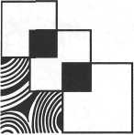
www. msbook. ru
Тел.: +7 (495) 380-22-68 E-mail: info@msbook.ru
МОЗАИКА-СИНТЕЗ
Специализированное педагогическое издательство
Обучающие книги для детей
Книжки-игрушки
Альбомы для творчества
Сказки, рассказы, стихи
Развивающие игры
Методическая литература для воспитателей

Комарова Тамара Семеновна
ИЗОБРАЗИТЕЛЬНАЯ ДЕЯТЕЛЬНОСТЬ В ДЕТСКОМ САДУ
Младшая группа
Главный редактор А.Дорофеева
Редактор В. Вилюнова
Серийный дизайн Н. Василевская
Компьютерная верстка О. Баканкова
Корректор И. Литвина
Издательство «МОЗАИКА-СИНТЕЗ». 123103, Москва, пр-т Маршала Жукова, д. 78, корп. 2, тел. (495) 380-22-
www.msbook.ra e-mail: info@msbook.ru Формат 70x100/16. Усл.-печ. л. 9. Тираж 7000 экз. Заказ № 1514080. ■
Отпечатано в полном соответствии с качеством «3l*V3tO ^{п}Р^{е}Д°^{ставленного} электронного оригинал-макета BERTELSMANN ^{B} 000 «Ярославский полиграфический комбинат»
150049, Ярославль, ул. Свободы, 97

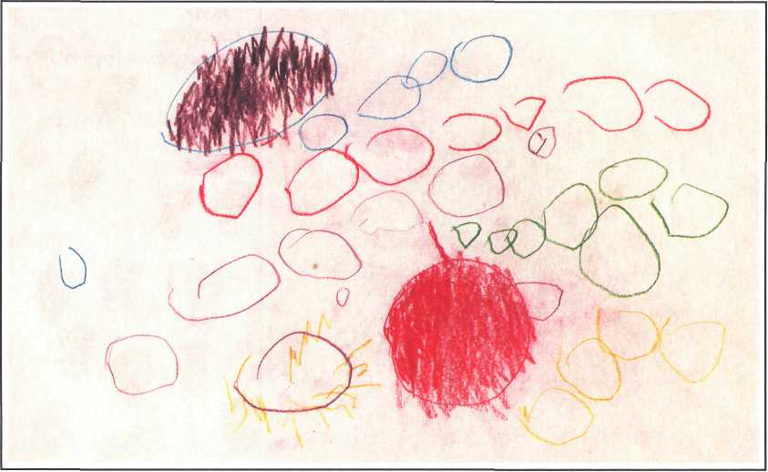

ГРУША, ШАРИКИ, ЯБЛОКО
Алла Ш.
(2-я младшая группа)
ЦЫПЛЯТКИ
Настя Ш. (2-я младшая группа)

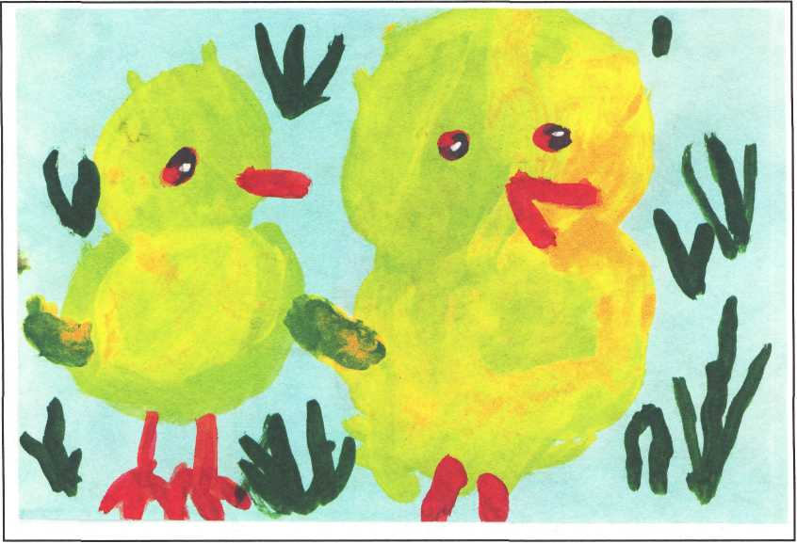

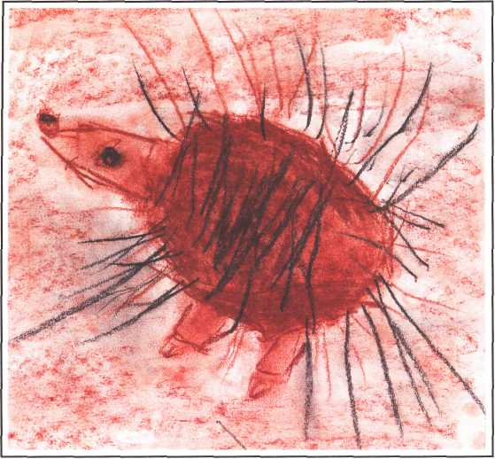
ЕЖИК
Никита Т.
(2-я младшая группа)

БОЖЬЯ КОРОВКА
Карина Р. (2-я младшая группа)
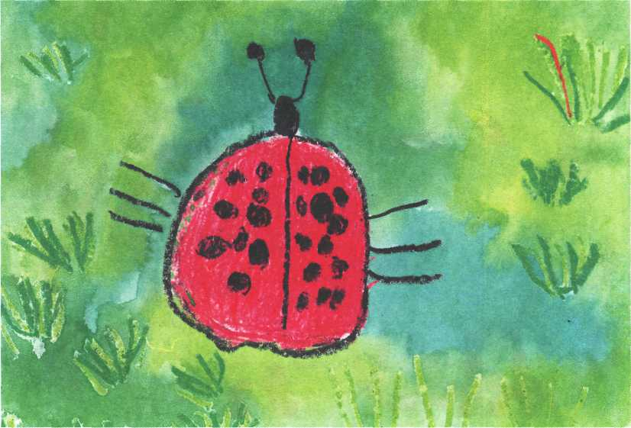

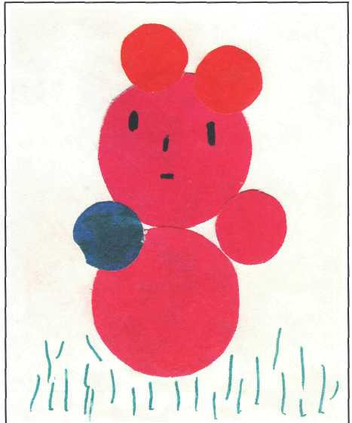
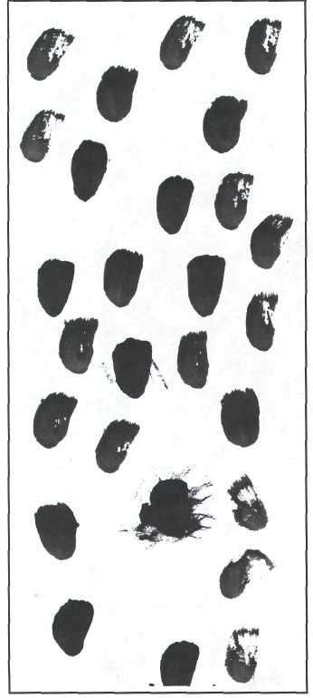
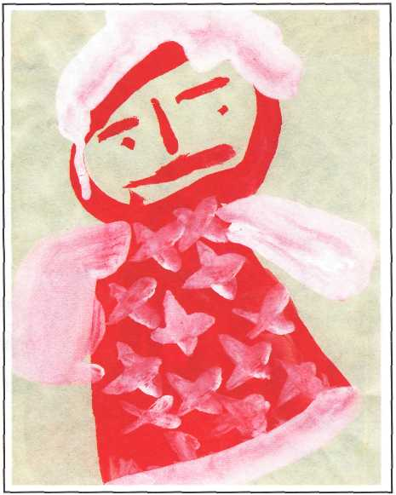
ПО РОВНЕНЬКОЙ ДОРОЖКЕ ШАГАЮТ НАШИ НОЖКИ
Влад Д. (2-я младшая группа)
ДЕВОЧКА
Лена К. (2-я младшая группа)
МИШКА
Наташа М. (2-я младшая группа)

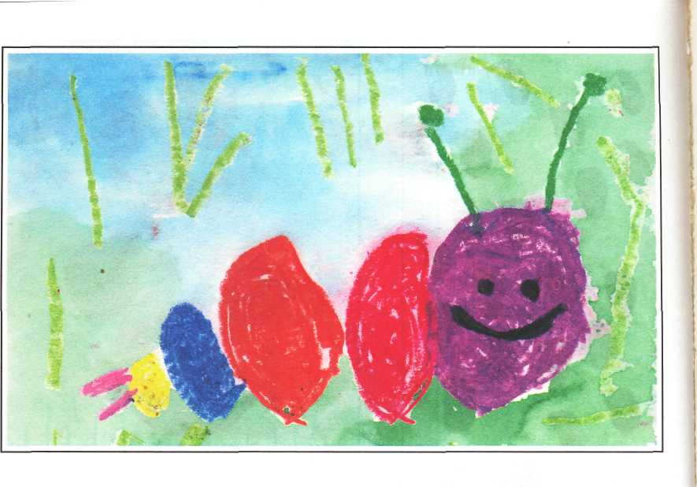ВЕСЕЛАЯ ГУСЕНИЧКА Миша С. (2-я младшая группа)
СОЛНЫШКО СВЕТИТ
НАД ДЕРЕВОМ И ДОМИКОМ
Оля Ш. (2-я младшая группа)

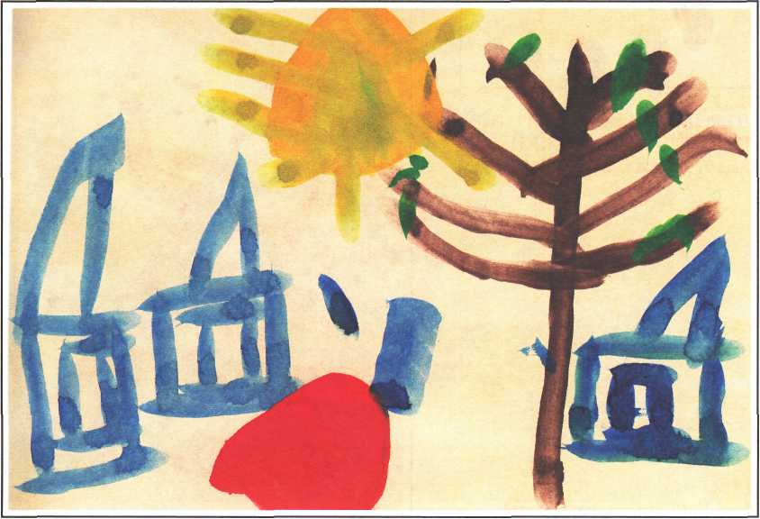

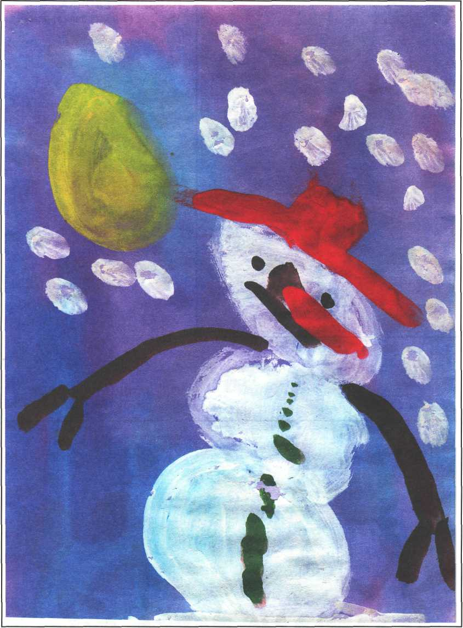
(ОМ
1)

ВЕСЕЛЫЙ СНЕГОВИК Ксения Л. (2-я млалшая группа)

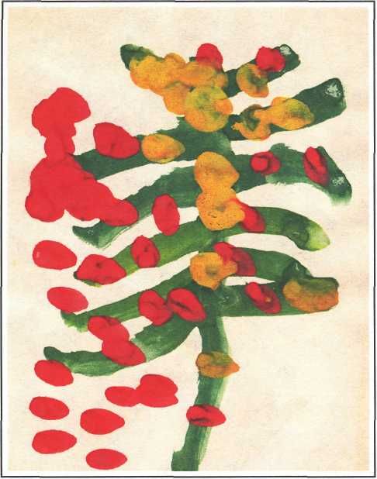
НАРЯДНАЯ ЕЛОЧКА
Миша А. (2-я младшая группа)

ОДУВАНЧИКИ В ТРАВЕ Вероника П. (2-я младшая группа)
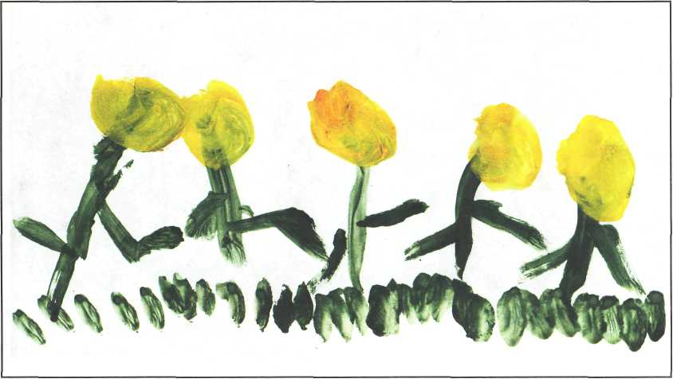

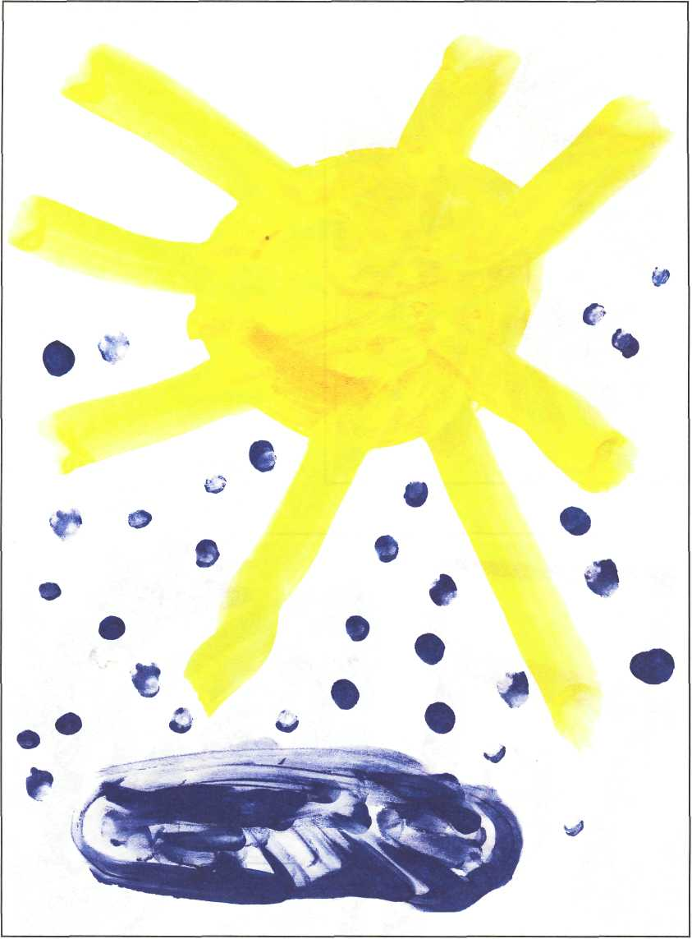
ппа)

СОЛНЫШКО И ДОЖДИК Полина К. (2-я младшая группа)

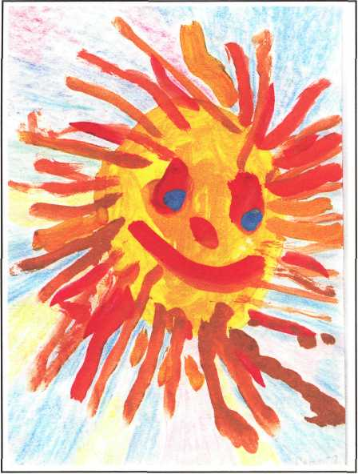
СОЛНЫШКО УЛЫБАЕТСЯ Наташа К. (2-я младшая группа)

КОЛОБОК ЛЕЖИТ НА ОКОШЮ
И СМОТРИТ В ЛЕС
Таня Н. (2-я младшая группа)

